说明书目录

第一章概述 1
第一节 规划背景 1
第二节 规划依据 1
一、法律、法规 1
二、重要国家标准、规范 1
三、其他规划依据 1
第三节 规划指导思想与原则 2
一、指导思想 2
二、基本原则 2
三、规划思路 2
第四节 规划范围和年限 3
一、规划范围及人口 3
二、规划年限 3
三、研究对象 3
第五节 相关规划概述 3
一、《连云港市总体规划（2015-2030）》 3
二、相关规划—各片区控制性详细规划、镇总体规划 6
三. 相关规划—连云港市区出租汽车发展规划（2014-2030） 6
四. 相关规划—连云港市城市公共交通规划（2017-2030） 7
五.连云港市中心城区公共停车场专项规划（2016-2030） 8
第二章 连云港市加油站、加气站现状分析与评价 9
第一节 连云港社会经济发展现状 9
第二节 机动车保有量和过境车数量 9
一、机动车保有量增长情况 9
二、客货运输结构分析 10
三、过境与出入境交通 10
第三节 现状道路与交通流量情况 10
第四节 加油站现状分析与评价 11
一、连云港市加油站行业的总体水平 11
二、连云港市加油站现状分布情况 11
三、现状加油站特征 23
四、现状加油站总体销售情况 23
五、现状加油站问题分析与总结 23
六、针对现状问题的加油站规划策略 24
第五节 汽车加气站现状分析与评价 25
一、连云港市区现状加气站概况 25
二、CNG和LNG车辆加气特征分析 27
第三章 案例借鉴 28
第一节 规划案例借鉴 28
一、《南通市加油、加气站布局规划》 28
二、《海口市加油加气站布点专项规划》 28
三、《秦皇岛市中心城区加油加气站布局规划》 28
四、总结 29
第二节 各地做法借鉴 29
一、国外做法借鉴 29
二、国内做法借鉴 29
三、总结 30
第四章 连云港市加油站行业发展预测 31
第一节 连云港市社会经济发展趋势预测 31
第二节 机动车增长预测 31
一、客运汽车发展预测 31
二、货运汽车发展预测 31
三、摩托车保有量预测 32
四、结论 32
第三节 加油站需求量预测 32
第四节 加气站需求量预测 35
第五章 连云港市加油站布局规划 37
第一节 规划指导思想与目标 37
第二节 规划原则 37
第三节 布点选址要求 37
第四节 规划措施 37
第五节 布局方案 38
一、总体规划布局 38
二、规划新增加油站 40
三、规划迁建调整加油站 42
四、水上加油站规划 43
第六章 连云港市加气站发展规划 44
第一节 加气站发展规划背景分析 44
一、相关政策分析 44
二、加气车辆发展分析 44
三、加气站发展分析 45
第二节 加气站总体布局及选址原则 46
一、布局原则 46
二、选址原则 46
三、加气站总体布局 46
第七章 规划实施 49
第一节 分期实施方案 49
一、分期实施安排原则 49
二、分期实施序列安排 49
第二节 近期加油站实施规划 50
第三节 近期加气站实施规划 51
第四节 建设实施保障 53
一、加油站建设实施 53
二、加气站建设实施 53
三、合建站建设实施 54
四、加油加气站点周边控制 56
五、规划实施保障建议 61

第一章概述

第一节 规划背景
随着我国加入WTO，各行各业将有步骤实行对外开放。
我国于2005年1月1日，对外开放成品油零售市场，于2006年12月11日起，对外开放成品油批发市场。石油、石化行业逐步对外开放，竞争将十分激烈。
根据《商务部关于做好成品油分销体系“十三五”发展规划编制工作的通知》（商运函［2015］532号）精神。要求各城市逐步建立经济社会发展相适应，布局合理、保障有力、竞争有序的成品油分销体系。
为响应适应汽车能源变革的大趋势，使用天然气作为清洁燃料替代汽油成为新能源发展的方向之一，加气站的规模化发展也被提上议事日程。
随着低碳经济成为我国经济发展的主旋律，电动汽车作为新能源战略和智能电网的重要组成部分，以及国务院确定的战略性新兴产业之一，也将成为今后中国汽车工业和能源产业发展的重点。
为适应国家发展政策，顺应低碳经济新形势，落实连云港市国民经济和社会发展规划相关要求，提升市政基础设施服务水平，避免重复建设，迫切需要制定一个具有较强科学性、前瞻性和可操作性的加油、加气站布点规划，对连云港市能源建设提供指导，协调全区加油、加气站建设。以实现市域内公共加油、加气体系的整体优化，进一步促进连云港市的经济发展和城市建设。

第二节 规划依据

一、法律、法规
1、中华人民共和国城乡规划法（2015年修正，2015年4月24日）；
2、《中华人民共和国土地管理法》（中华人民共和国主席令第28号，2004年8月28日）；
3、《中华人民共和国行政许可法》（中华人民共和国主席令第7号，2003年8月27日）；
4、《中华人民共和国环境保护法》（中华人民共和国主席令第9号，2014年4月24日）；
5、《中华人民共和国安全生产法》（中华人民共和国主席令第13号，2014年8月31日）；
6、《成品油市场管理办法》（商务部令第23号，2006年12月4日）；
7、《商务部关于做好成品油分销体系“十三五”发展规划编制工作的通知》（商运函［2015］532号）；
8、《天然气利用政策》（中华人民共和国国家发展和改革委员会令第15号，2012年10月14日）。
9、国务院关于促进天然气协调稳定发展的若干意见（国发[2018]31号）；

二、重要国家标准、规范
1、《汽车加油加气站设计与施工规范》（ＧＢ50156－2012）；
2、《液化天然气（LNG）汽车加气站技术规范》（NB/T1001-2011）；
3、《城市道路交通规划设计规范》（ＧＢ50220－95）；
4、《城市居住区规划设计规范》（ＧＢ50180－93）2016年版；
5、《建筑设计防火规范》（ＧＢＪ50016-2014）；
6、《成品油零售企业管理技术规范》（商务部公告2004年第89号）；
7、《车用压缩天然气》（GB18047-2000）；
8、《石油天然气工程设计防火规范》（GB50183-2004）；
9、《石油库设计规范》（GB50074-2014）；
10、《水上加油站安全与防污染技术要求》（JT/T660-2006）；
11、《成品油零售企业管理技术规范》（SB/T10390—2004）；
11、《建筑物防雷设计规范》（GB50057-2010）；
12、《危险化学经营企业开业条件和技术要求（GB18265-2000）》；
13、《电动汽车充电站设计规范（GB 50966-2014）》；

三、其他规划依据
1、江苏省城镇燃气发展“十三五”规划；
2、中国反恐新政；
3、《江苏省“十三五”能源发展规划》（苏政办发[2017]62号）；
4、《江苏省水上加油站发展规划原则》（苏经贸商改[2005]539号）；
5、《江苏省农村加油点设置管理办法》（苏经贸商改[2006]650号）；
6、《江苏省成品油市场管理办法实施细则》（苏经贸商改[2007]427号）；
7、《江苏省加油站管理暂行办法》（苏经贸贸易[2003]76号）；
8、《连云港市城市总体规划（2015-2030）》；
9、《连云港市城市燃气专项规划（2009-2030）》；
10、《连云港市市域加油站“十三五”发展规划》；
11、连云港市各片区控制性详细规划及乡镇总规；
12、《连云港市区出租汽车发展规划（2014-2030）》；
13、《连云港市城市公共交通规划（2017-2030））》；
14、《连云港市市区电动汽车充电基础设施布局规划（2015-2030）》；
15、《连云港市中心城区公共停车场专项规划（2016-2030）》；
16、连云港市“十三五”综合交通体系发展规划；
17、连云港市航道网规划修编（2030年）；
18、连云港市历年统计年鉴。

第三节 规划指导思想与原则

一、指导思想
贯彻落实科学发展观，走可持续发展道路，努力创新经济发展环境。紧紧围绕连云港经济发展的整体规划和总体目标，统筹考虑城市交通政策、能源政策和环境保护政策等多方面因素，符合城市规划，符合城乡道路交通发展的要求，使加油、加气行业发展更科学、更规范。
认真贯彻执行国家有关规范成品油、天然气市场秩序的法规政策，针对连云港加油、加气站行业的现状，通过控制加油、加气站总量，优化加油站布局，逐步形成安全高效、方便快捷、竞争有序，与全市经济和社会发展相适应的成品油零售服务网络。

二、基本原则
1、规划协调
与城市总体规划、控制性详细规划、综合交通规划等密切衔接，与城市道路交通量相适应，以适应城市车辆及道路交通发展的需要。
2、总量控制
总体上以规范发展为主，新建为辅，适当调整，平衡布局结构，控制建站总量，满足可持续发展要求。
3、因地制宜
根据不同地区的用地性质和交通流量，合理布局加油加气站站点，避免对城市交通、居民生活、消防等产生影响。
4、适度超前
结合新能源汽车的发展趋势，前瞻考虑，为电动、燃气、清洁燃料等新能源汽车站址发展留有空间。
5、集约布局
加油站站址与加气站、充电站站址相互协调、共同规划。充分利用现有加油加气站设施，避免重复建设。新建站点在符合安全规范要求下，尽量考虑站点的集中节约建设。
6、建管并举
建设与管理相结合，制定相应的配套管理措施和政策法规，保障规划的实施。

三、规划思路

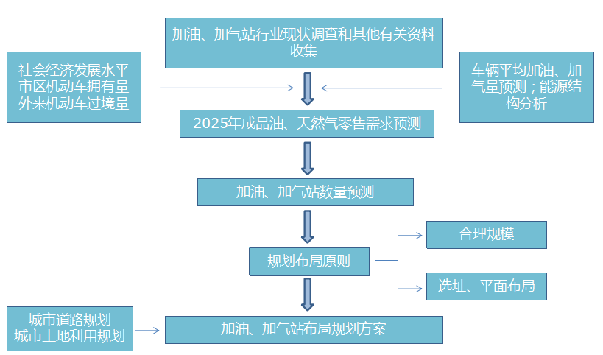

第四节 规划范围和年限

一、规划范围及人口
本次规划范围为连云港市区，包括1个中心城区，18个镇，3个农场，总面积3012平方公里。依据《连云港市城市总体规划（2015-2030）》市区人口2030年335-350万人，中心城区260万人，依据综合增长率和比例分配法，预测到2025年规划区人口314万人。

二、规划年限
近 期：2018—2020年；
远 期：2021—2025年。

三、研究对象
本次规划研究对象为规划区内对外营业的公共加油加气站（不含单位内部使用的加油加气站）。

第五节 相关规划概述

一、《连云港市总体规划（2015-2030）》
（一）城市性质与职能
城市性质：国际化海港中心城市。
城市职能：“一带一路”交汇的重要节点城市；现代化的港口工业城市；山海相拥、文化彰显的海滨旅游与生态宜居城市；区域性国际物流枢纽。
（二）城市建设用地规模
2030年规划建设用地面积910.3平方公里，占规划区面积的30.2% 。中心城区城市建设用地面积298.9平方公里，人均城市建设用地面积115平方米。
（三）中心城区布局结构
规划形成“一湾两廊多组团”的空间结构。
一湾：即由海州、赣榆、连云、徐圩等共同构成的海州湾，以海州、连云、赣榆为核心，带动南北两翼建设，形成拥湾发展的新格局。
两廊：即蔷薇河-临洪河生态廊道、云台山-连岛生态廊道。两条廊道充分彰显连云港山海河自然资源特色，是连云港生态保育、旅游发展、特色塑造的重要走廊。
多组团：即环绕海州湾的多个城市组团，包含海州组团、高新区组团、开发区组团、连云组团、滨海新城组团、徐圩-上合组团、赣榆组团、赣榆港组团等多个城市组团。
（四）城乡万人公交拥有量：至2030年公交车万人拥有量达到15标台/万人。
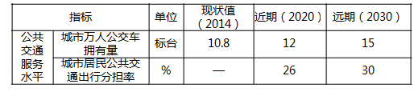

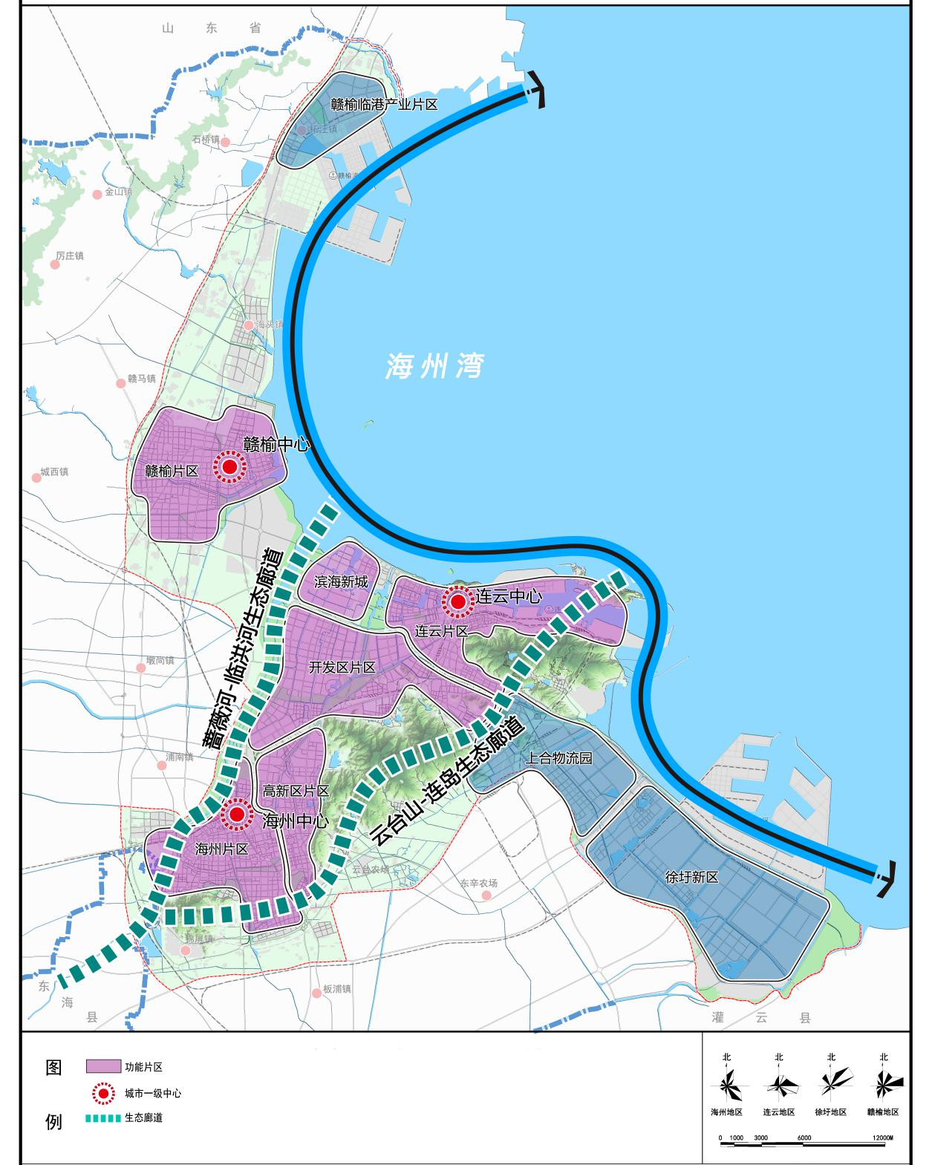
中心城区规划结构图

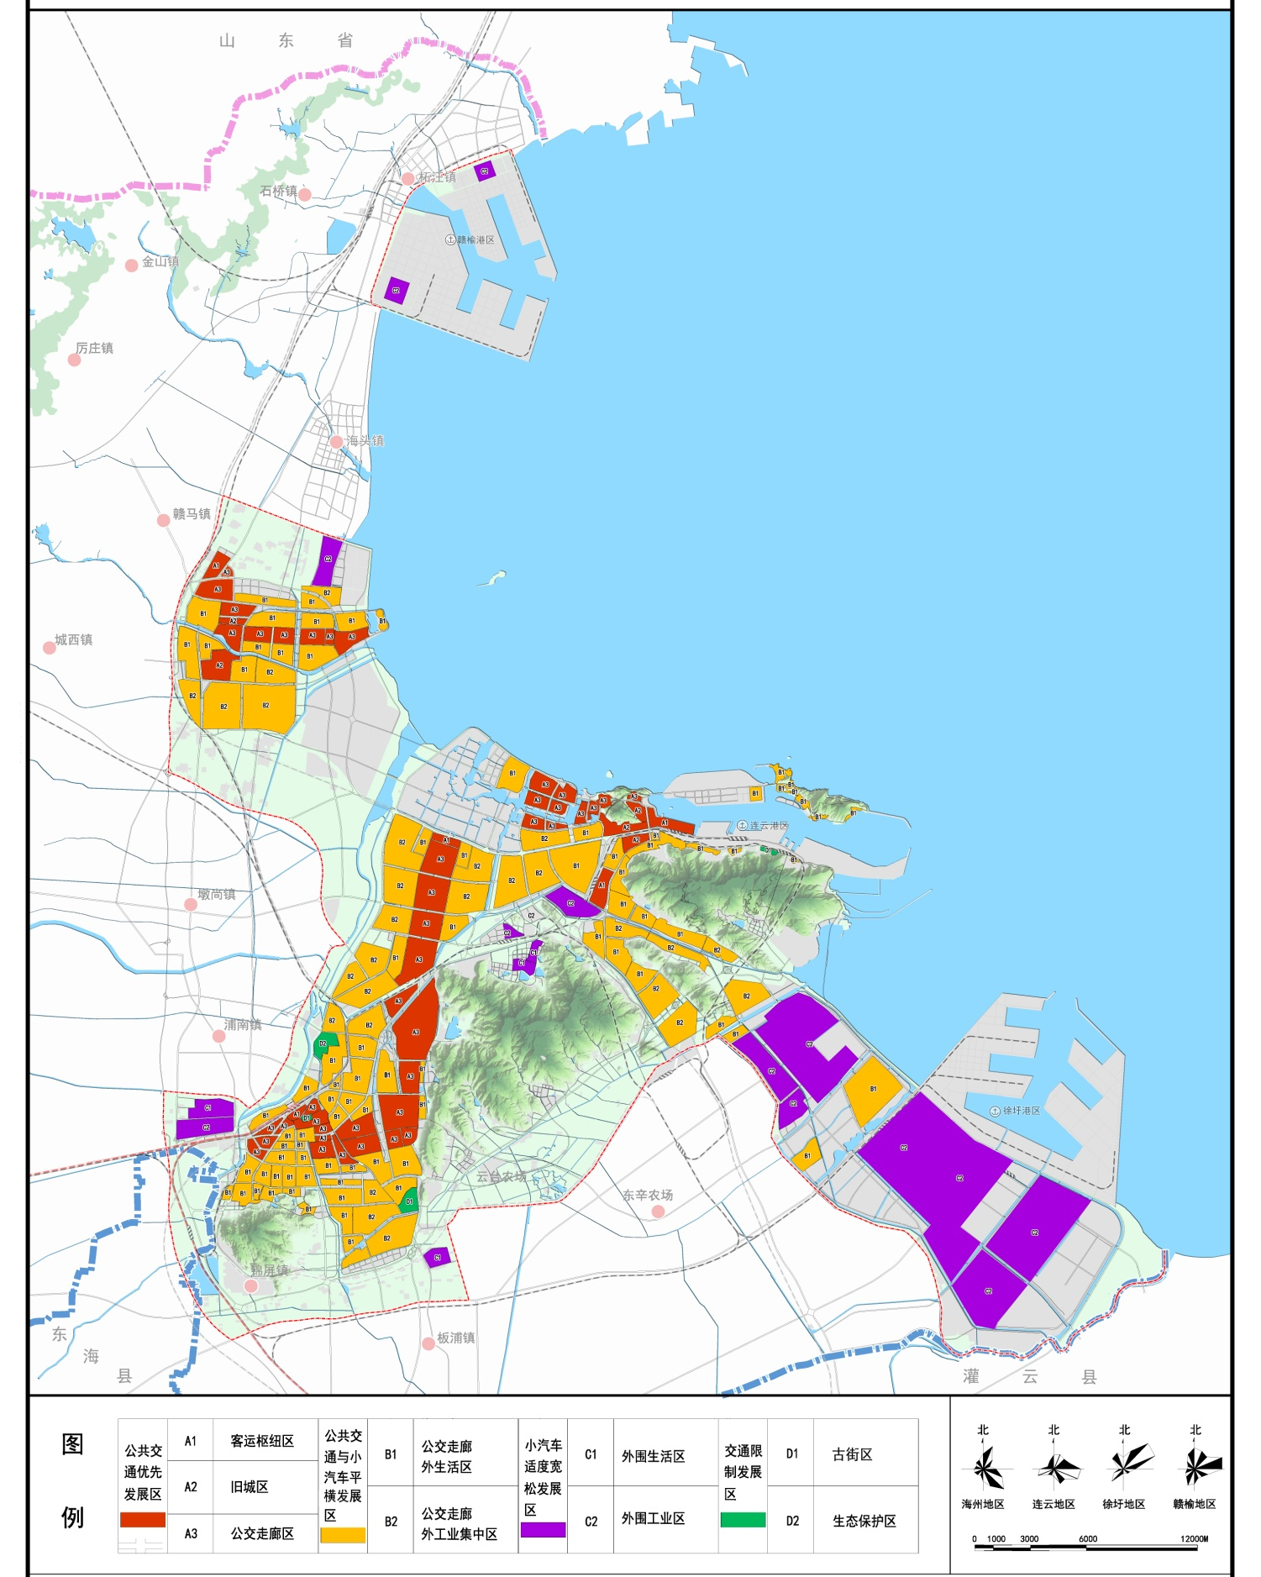
（四）、交通分区
划分为公共交通优先发展区、公共交通与小汽车平衡发展区、小汽车适度宽松发展区、交通限制发展区等四类交通分区。交通功能为主，详见表1-1。

表1-1 连云港市交通分区一览表
交通分区类别 | 分区特征 | 子分区代码 | 路网密度（km/km²） | 常规公交线长度（km/km²） | 300米半径公交站点覆盖率 | 停车调  控政策 | 货运管制
公共交通优先发展区 | 客运枢纽区 | A1 | 10~12 | 5~6 | 100% | 限制供应  调控系数0.8 | 禁行
 | 旧城区 | A2 | 9~11 | 4~5 | 100% | 限制供应  调控系数0.8 | 禁行
 | 公交走廊区 | A3 | 8~10 | 4~5 | 90% | 城市轨道交通首末站等外围客运枢纽区扩大供应，调控系数1.1，其他区域限制供应，调控系数0.9 | 禁行
公共交通与小汽车平衡发展区 | 公交走廊外生活区 | B1 | 6~8 | 2.5~3 | 70% | 平衡供应 | 持证通行
 | 公交走廊外工业区 | B2 | 5~7 | 2~2.5 | 60% | 平衡供应 | 按组织线路通行
小汽车适度宽松发展区 | 外围片区公交走廊外生活区 | C1 | 4~6 | 2~2.5 | 60% | 扩大供应，调控系数1.1 | 按组织线路通行
 | 外围片区公交走廊外工业区 | C2 | 3~4 | 1~2 | 40% | 扩大供应，调控系数1.1 | 按组织线路通行
交通限制发展区 | 历史文化区 | D1 | 9~11 | 4~5 | 100% | 限制供应  调控系数0.4 | 按组织线路通行
 | 生态保护区 | D2 | 2~3 | 0.5~1 | 20% | 限制供应  调控系数0.4 | 按组织线路通行

中心城区交通分区图

综合交通规划图

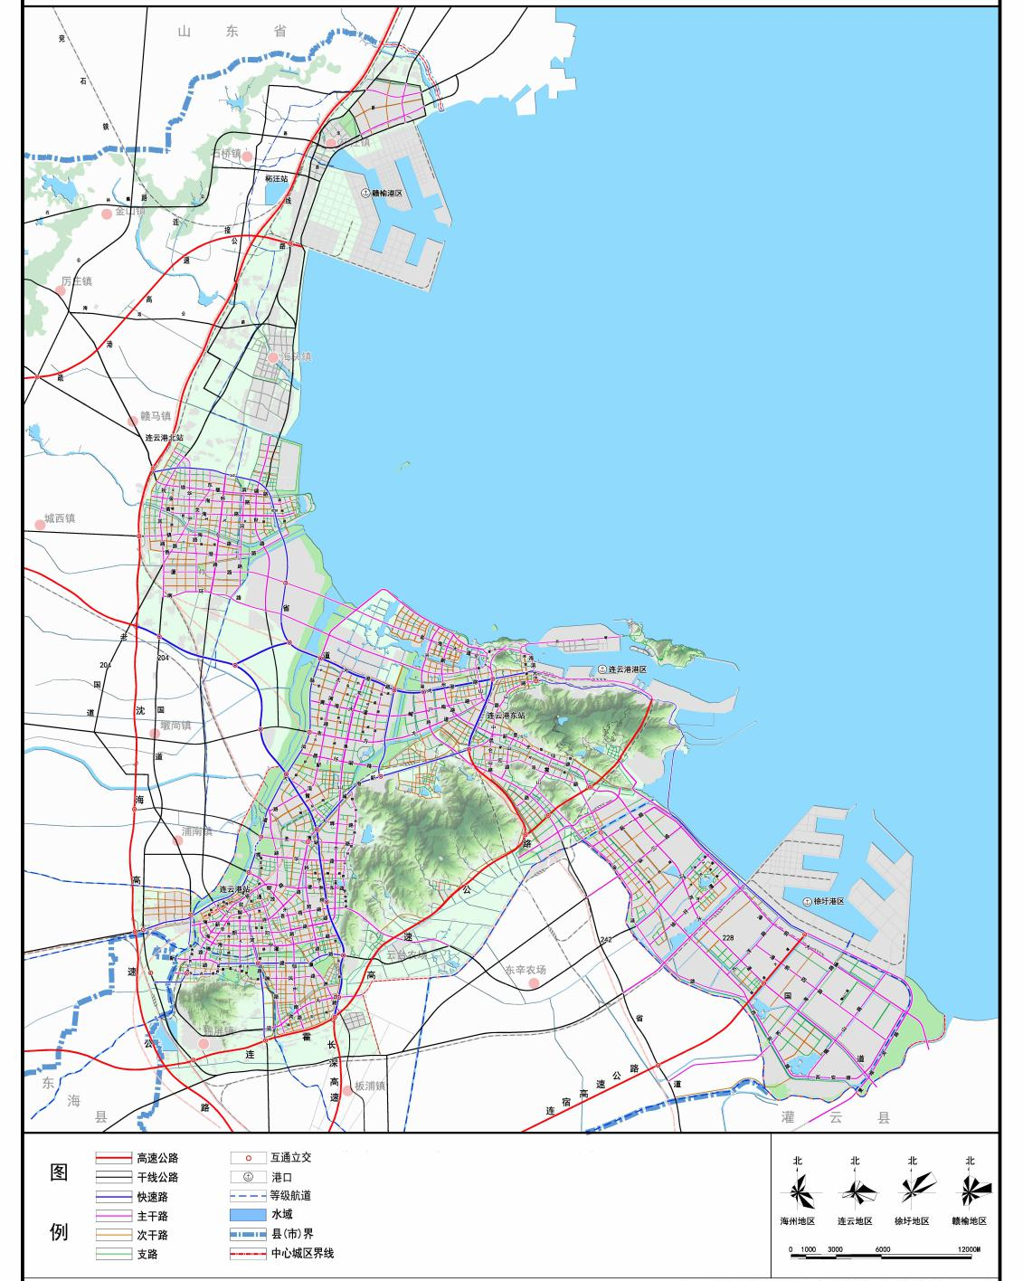
二、相关规划—各片区控制性详细规划、镇总体规划
相关控制性详细规划、镇总体规划是对连云港市城市总体规划的细化，明确了具体的加油加气站布局。

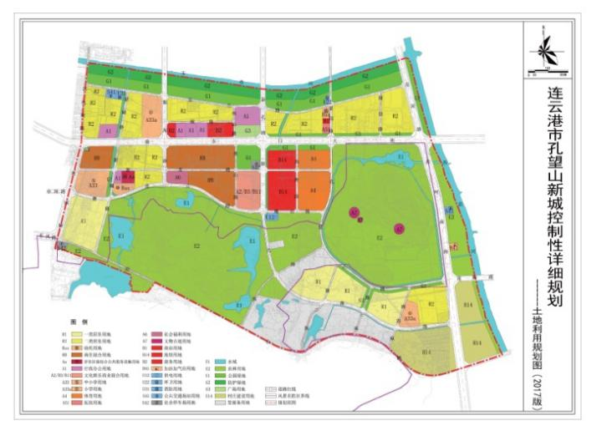
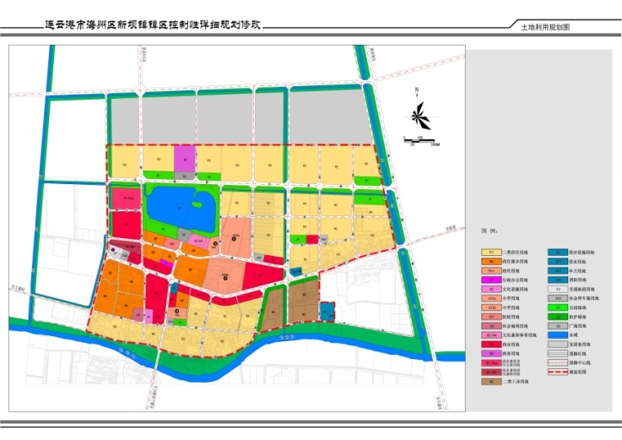
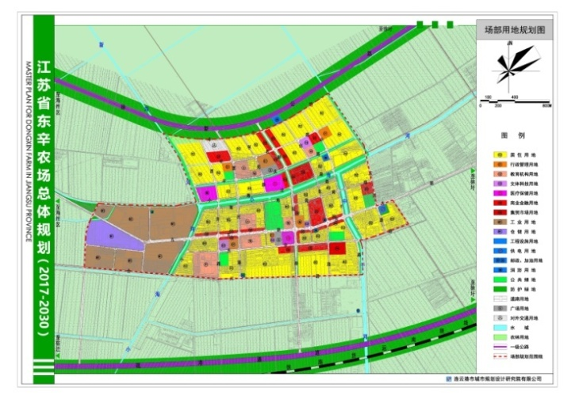
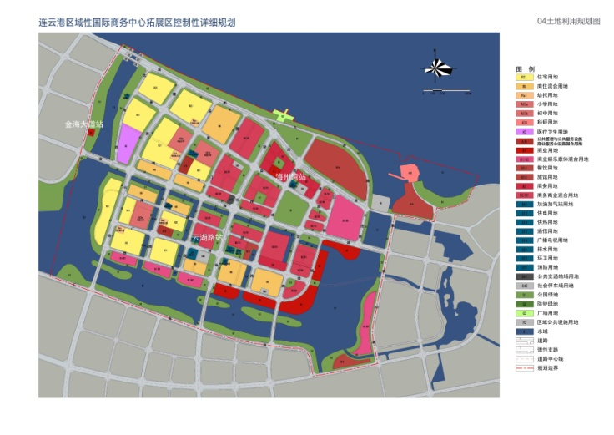

三. 相关规划—连云港市区出租汽车发展规划（2014-2030）
至2025年连云港市区出租汽车发展建议规模为2800辆。各组团出租车数量分布如下表1-2所示。

表1-2 各组团出租车数量统计表
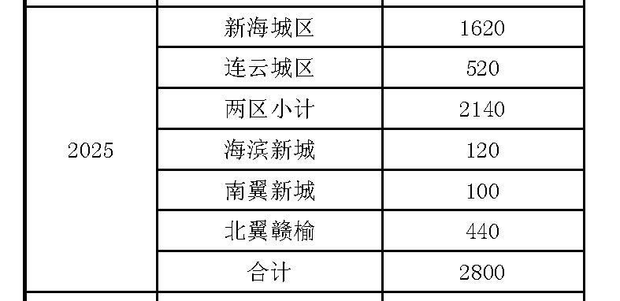
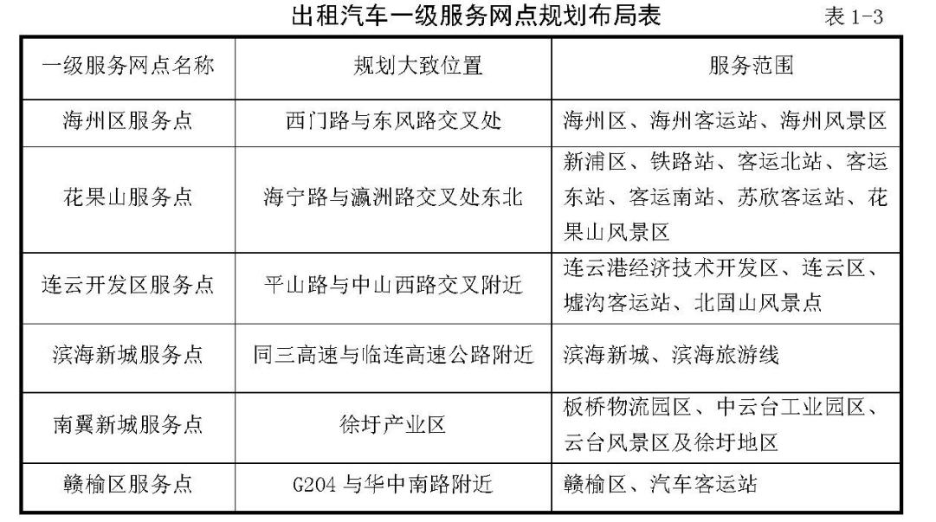
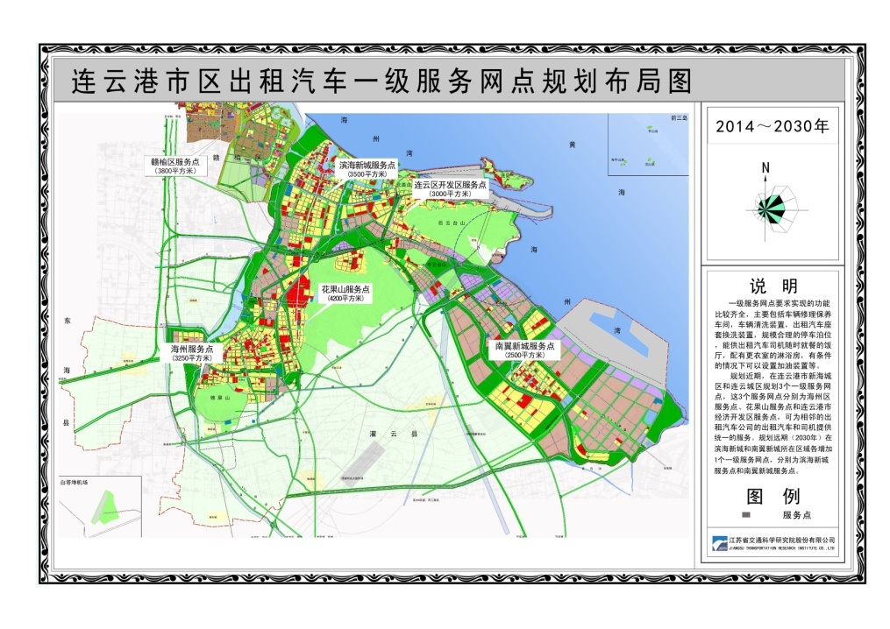

四. 相关规划—连云港市城市公共交通规划（2017-2030）
提出远景连云港公共交通的战略目标为：构建多模式、一体化、全覆盖、高品质的公共交通系统，打造优质、畅达、绿色和智能公交系统，引导城市空间有序拓展，促进城市功能有机组织，强化区域中心城市交通地位。
发展愿景：畅行港城、畅享公交。
三大定位：国内一流、港城特色、群众满意。
六项目标：多元化、一体化、畅达公交、品质公交、智慧公交、绿色公交。
至2030年中心城区公交车辆规模为4680标台，合万人18标台。
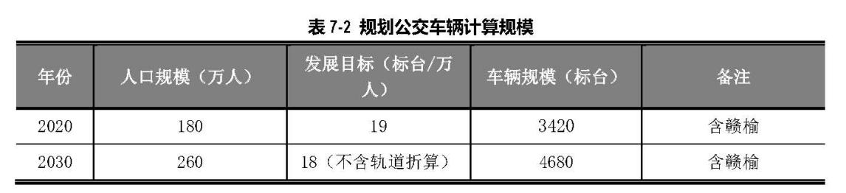

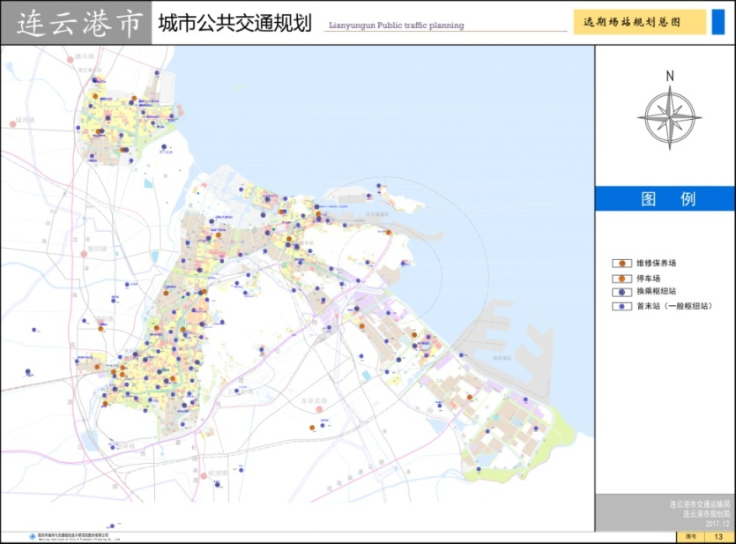
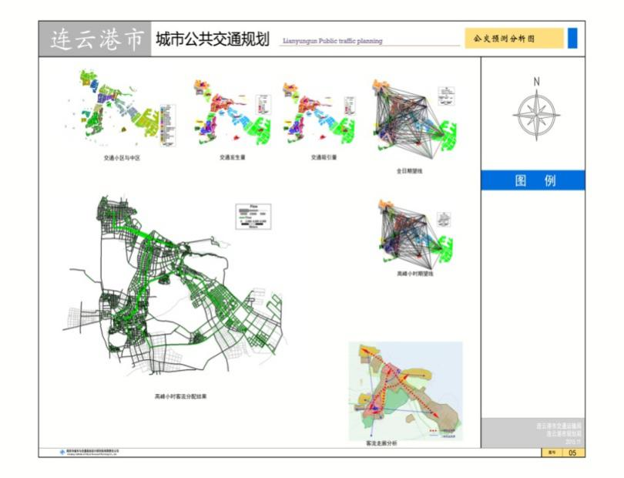
公交预测分析图 场站规划总图

五.连云港市中心城区公共停车场专项规划（2016-2030）
连云港市中心城区的小汽车拥有量为：近期2020年，38.5万辆；远期2030年，52.0万辆。
各组团配建车位(辆):
各组团 | 配建车位(辆)
海州组团 | 168429
高新区组团 | 77672
开发区组团 | 86905
连云组团 | 78205
上合物流园组团 | 13452
徐圩组团 | 26904
赣榆组团 | 94423
合计 | 545990
《连云港市城市综合交通规划（2008-2030）》确定私人小汽车的人均拥有水平在150～185辆/千人的中间水平。

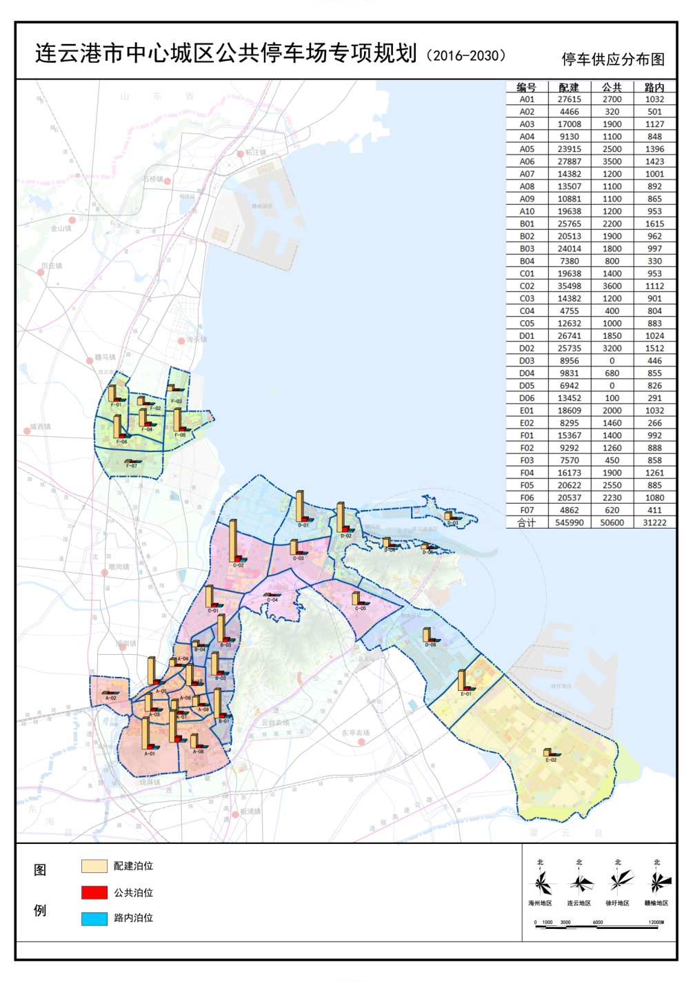

第二章 连云港市加油站、加气站现状分析与评价

第一节 连云港社会经济发展现状
2016年连云港市全市总常住人口449.64万人，城镇化率60.2%，低于全省平均水平。现状市区人口223万人，其中中心城区127万人。全市现有各类学校在校学生75.39万人，其中高等学校学生3.86万人；拥有卫生机构数2726个，每万人拥有医院床位数51.77个，每万人拥有卫生技术人员58.2人，卫生服务体系健全率100%；有线电视入户数36万户，电视人口覆盖率100%；全市电话用户486.93万户，其中移动电话用户418.29万户；互联网用户404.33万户；固定宽带接入用户119.07万户；全年旅游接待国内游客3011万人次。国家高新区、国家级农业科技园快速推进，装备制造、高性能纤维及复合材料、硅材料、新医药等四个国家级特色产业基地加快建设，13个省级以上科技企业孵化器、8个科技产业园投入运营。
连云港全市经济总量持续快速发展，地区生产总值近十年平均增幅达到17.6%，高于全省平均增长水平；占全省GDP的比重由2011年的2.75%提高到2016年的3.12%；产业结构不断优化调整，产业结构由2006年的20.5:42.3:37.2调整为2016年的12.5:44.8:42.7.

第二节 机动车保有量和过境车数量

一、机动车保有量增长情况
连云港市机动车保有量近几年来呈逐年上升趋势，截止到2016年底，连云港市区机动车保有量为36.4万辆，比2011年增长13.3%； 其中摩托车数量下降较快，摩托车的保有量为9.5万辆，比2011年减少86.51%，占全市机动车保有量的26.2%；载客汽车的保有量为22.1万辆，比2011年增长54.65%，占全市机动车保有量的60.9%，成为油品及相关消费的主导客户群，详见表2-1。

表2-1 连云港市2011年到2016年机动车拥有量（辆）
年份 |  | 2011 | 2012 | 2013 | 2014 | 2015 | 2016
汽车 | 载客汽车 | 100442 | 120527 | 112455 | 163701 | 187245 | 221472
 | 载货汽车 | 29464 | 33641 | 31352 | 40478 | 39327 | 45281
 | 其他汽车 | 7511 | 6279 | 6004 | 3290 | 2228 | 994
总计 |  | 137417 | 160447 | 149811 | 207469 | 228800 | 267747
摩托车 |  | 177946 | 178702 | 174369 | 188834 | 184198 | 95409
机动车保有量 |  | 315363 | 340149 | 324181 | 396303 | 416013 | 363156
(资料来源：连云港市历年统计年鉴)

连云港市机动车保有量增长趋势（单位：辆）

二、客货运输结构分析
根据连云港市统计年鉴可以看出，近几年连云港市客货运输量的增长变化较大，且客货运输呈现不同的增长特征。
2016年，全市完成公路交通客运量4654万人,客运周转量33.33亿人公里。
连云港市货运交通主要依靠公路。2016年连云港市完成公路运输货运量8378万吨,货运周转量161.07亿吨公里，详见表2-2。

表2-2 近几年来连云港市公路客货运量的统计
项目 | 单位 | 2012 | 2013 | 2014 | 2015 | 2016
客运量 | 万人 | 15923 | 5381 | 5433.14 | 5058 | 4654
客运周转量 | 亿人公里 | 64.29 | 34.96 | 35.20 | 33.55 | 33.33
货运量 | 万吨 | 13107 | 7554 | 8406 | 9508 | 8215
货运周转量 | 亿吨公里 | 88.93 | 146.66 | 152.69 | 189.34 | 161.07

连云港市客货运量增长趋势

三、过境与出入境交通
现状基本形成以高速公路为骨架，干线公路网为主体的公路网络。高速公路方面，建设趋于成熟，现状形成了“一横两纵”的骨架高速公路网：沈海高速（G15）、长深高速（G25）、连霍高速（G30）。干线公路方面，呈“两横三纵”布局，“两横”分别为S323与S345，“三纵”分别为G204、G228与S242。
截止2016年底，全市高速公路总里程达349公里，一级公路网537公里。其中等级公路占99%。公路网国土密度达到156公里/百平方公里，略高于江苏省平均公路网密度（146公里/百平方公里，2016年）。

第三节 现状道路与交通流量情况
根据连云港市统计年鉴资料，截止到2016年底，连云港市市区公路通车里达4488km，公路网密度为156公里/百平方公里（27.14km公里/万人），略高于全省的平均公路网密度（146公里/百平方公里）。其中高速公路224km，一级公路263km，二级公路763km，三级公路304km，四级公路2934km。按公路等级来划分，高速公路、一级公路、二级公路、三级公路、四级公路、等级外公路分别占公路通车总里程的2.99%，5.09%，15.67%，6.14%，70.10%，0%。按行政等级来划分，国道、省道、县道、乡道里程分别为448km（18.32%），89km（3.96%），772km（34.39%），1136km（50.60%），占公路通车总里程的，详见表2-3，表2-4。
表2-3 连云港市2016年公路等级划分
公路技术等级 | 里程（公里） | 比重（%）
通车里程 | 4488 | 100
高速公路 | 224 | 2.99
一级公路 | 263 | 5.09
二级公路 | 763 | 15.67
三级公路 | 304 | 6.14
四级公路 | 2934 | 70.10

表2-4 连云港城区对外联系主要公路分布
名称 | 公路性质 | 公路走向 | 联系区域
沈海高速（G15） | 高速公路 | 北—南 | 沈阳—海口
长深高速（G25） | 高速公路 | 北—南 | 长春—深圳
连霍高速（G30） | 高速 | 东—西 | 连云港—霍尔果斯
G208 | 国道 | 北—南 | 日照—灌南县
G228 | 国道 | 北—南 | 连云港—盐城
S323 | 省道 | 西—东 | 东海县—连云港
S344 | 省道 | 西南—东北 | 淮安市—连云港
S242 | 省道 | 西北—东南 | 莒南县—连云港

第四节 加油站现状分析与评价

一、连云港市加油站行业的总体水平
根据汽车数量、汽柴油零售数量和公路总里程这三个方面居领先水平的国家状况，结合这些国家加油站的数量、经营水平与中国及连云港市的加油站进行对比，设计以下三个指标，作为评判加油站数量多少的依据：
1.车/站比（辆/座）：1座加油站为多少辆汽车提供服务；
2.站均销售量（吨/年）：1座加油站一年销售多少吨汽柴油；
3.加油站分布（座/百公里）：平均每百公里公路上的加油站数量。
截至2016年底，连云港市区范围内，现状有加油站108座，2016年销售总量为44.03万吨,站均销量为4115吨/年，即11.3吨/日。2016年加油站服务车辆数达到了3394辆/座；加油站在主要国道、省道（不含中心城区段）的平均分布为6座/百公里。

二、连云港市加油站现状分布情况
按地理位置，分布于中心城区的加油站共有70座，占总数的64%；分布于各乡镇加油站共有17座，占16%,沿主要公路（不含中心城区段）等分布有21座，占20%。
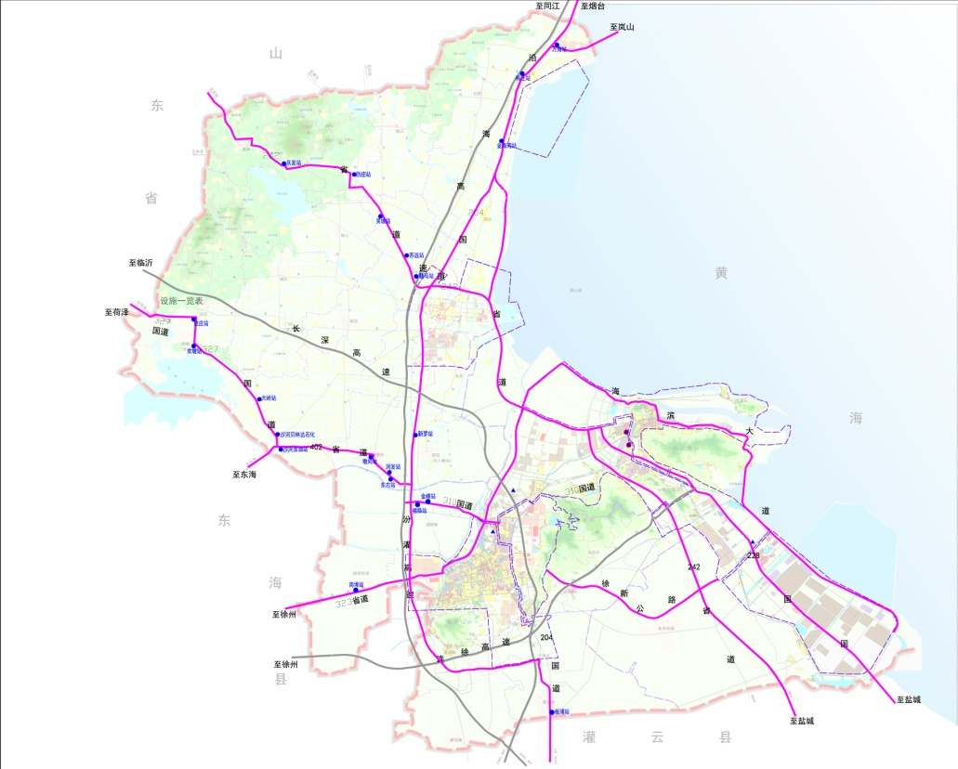
公路沿线加油站分布图

现状加油站109座。城区72座，其中海州组团29座，主要由于这些地区行政区域较大，较早发展，加油站数量较多，分布相对较为集中；高新区组团3座；连云组团9座；开发区组团15座；徐圩组团2座；赣榆组团14座，乡镇36座，其中海州乡镇11座，连云乡镇1座，徐圩乡镇1座，赣榆乡镇24座。在建加油站3座：杏坛路I站、临洪站、张圩站。详见表2-5。

八大组团 | 数量（个） | 比例（%）
海州组团 | 29 | 26.61
高新区组团 | 3 | 2.75
开发区组团 | 15 | 13.76
连云组团 | 9 | 8.26
徐圩组团 | 2 | 1.83
赣榆组团 | 14 | 12.84
赣榆临港产业组团 | 0 | 0
赣榆乡镇 | 24 | 21.02
徐圩乡镇 | 1 | 0.92
连云乡镇 | 1 | 0.92
海州乡镇 | 11 | 10.09
合计 | 109 | 100

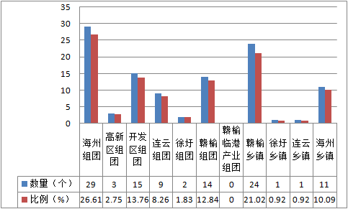
现状各组团及乡镇加油站分布情况
表2-5 连云港市区各组团加油站现状统计表
 | 序号 | 加油（加气）站名称 | 面积（平方米） | 罐容（柴油折半计算）不含气 | 储罐形式（地下/半地下/地上） | 站级（一、二、三） | 位置 | 隶属 | 近五年成品油销售情况
 |  |  |  |  |  |  |  |  | 2012 |  | 2013 |  | 2014 |  | 2015 |  | 2016
 |  |  |  |  |  |  |  |  | 汽油 | 柴油 | 汽油 | 柴油 | 汽油 | 柴油 | 汽油 | 柴油 | 汽油 | 柴油
海州组团 | 1 | 解放路站 | 1482.1 | 70 | 地下 | 三 | 解放路与海连路交叉口西北 | 中石化 | 1236 | 492 | 1099 | 385 | 1253 | 233 | 1225 | 150 | 1452 | 87
 | 2 | 海连路站 | 3779 | 135 | 地下 | 二 | 海连路与巨龙路交叉口西南 | 中石化 | 3052 | 614 | 5717 | 909 | 6025 | 922 | 7142 | 703 | 9166 | 1493
 | 3 | 宏运站 | 1258.5 | 135 | 地下 | 二 | 解放东路与龙河路交叉口东南 | 中石化 | 2671 | 207 | 2490 | 0 | 2686 | 0 | 3221 | 0 | 92 | 0
 | 4 | 海宁西路站 | 3748.3 | 70 | 地下 | 三 | 海宁路与镇海路交叉口西北 | 中石化 | 1168 | 5291 | 1146 | 2853 | 1344 | 2507 | 1357 | 1733 | 1449 | 1283
 | 5 | 海州西门站 | 1456 | 90 | 地下 | 三 | 西门路与新建路交叉口东南 | 中石化 | 803 | 810 | 1198 | 911 | 1157 | 804 | 1063 | 477 | 1129 | 245
 | 6 | 华侨站 | 1561.1 | 90 | 地下 | 三 | 江化北路与海连路交叉口西北 | 中石化 | 2462 | 5062 | 2356 | 3502 | 2448 | 2752 | 2743 | 1804 | 3128 | 1148
 | 7 | 解放东路加油加气站 | 2264.8 | 30 | 地下 | 三 | 解放路与310国道交叉口西南 | 中石化 | 500 | 560 | 290 | 317 | 152 | 0 | 572 | 0 | 1020 | 0
 | 8 | 幸福路站 | 4269.9 | 100 | 地下 | 二 | 幸福路与朝阳路交叉口东南 | 中石化 | 519 | 386 | 616 | 370 | 511 | 204 | 527 | 171 | 424 | 112
 | 9 | 海连中路站 | 3779 | 100 | 地下 | 二 | 海连路与新孔路交叉口东北 | 中石化 | 3157 | 502 | 3626 | 464 | 3084 | 512 | 3516 | 221 | 3909 | 154
 | 10 | 朝阳西路站 | 5061.5 | 100 | 地下 | 二 | 朝阳路与新孔路交叉口西南 | 中石化 | 3393 | 964 | 2686 | 701 | 2988 | 665 | 3046 | 1039 | 3366 | 672
 | 11 | 苍梧路站 | 4230.9 | 135 | 地下 | 二 | 郁州路与苍梧路东北 | 中石化 | 7066 | 1369 | 6565 | 875 | 7505 | 564 | 8055 | 596 | 8835 | 335
 | 12 | 盐河南路站 | 3214.1 | 100 | 地下 | 二 | 朝阳路与盐河路交叉口西南 | 中石化 | 3841 | 571 | 4331 | 152 | 5002 | 0 | 5405 | 0 | 6746 | 0
 | 13 | 新建中路站 | 2582.7 | 70 | 地下 | 三 | 新建路与江化路交叉口西北 | 中石化 | 2405 | 619 | 2746 | 527 | 2442 | 417 | 2768 | 459 | 3258 | 209
 | 14 | 环球站 | 4386.1 | 90 | 地下 | 三 | 解放路与310国道交叉口西南 | 中石化 | 512 | 2031 | 577 | 2912 | 764 | 2417 | 1775 | 1782 | 1369 | 1589
 | 15 | 南城站 | 1764.7 | 105 | 地下 | 二 | 迎宾大道与204国道交叉口西北 | 中石化 | 2164 | 1409 | 3306 | 2329 | 3734 | 2775 | 3655 | 1506 | 3704 | 1079
 | 16 | 许庄站 | 5622 | 105 | 地下 | 二 | 秦东门大街与204国道交叉口东北 | 中石化 | 1806 | 1550 | 30 | 22 | 0.1 | 0.3 | 819 | 198 | 3423 | 766
 | 17 | 人民路站（中石化） | 2000 | 105 | 地下 | 二 | 郁州路与人民路交叉口西北 | 中石化 | 2181 | 1880 | 2549 | 1583 | 2538 | 1567 | 1624 | 925 | 3882 | 1242
 | 18 | 人民西路站 | 1656.6 | 135 | 地下 | 二 | 人民路与盐河路西北 | 中石化 | 744 | 1239 | 890 | 1170 | 718 | 1051 | 840 | 900 | 569 | 164
 | 19 | 人民路 | 1400 | 80 | 半地下 | 三 | 人民路与南极路西北 | 中石油 | 2279 | 5277 | 2242 | 4045 | 2035 | 4368 | 2553 | 2764 | 1885 | 1661
 | 20 | 郎庄站 | 1292.4 | 90 | 地下 | 三 | 204国道与323交叉口东北 | 中石化 | 389 | 1154 | 567 | 1384 | 680 | 1406 | 561 | 750 | 703 | 545
 | 21 | 光明 | 6900 | 80 | 地下 | 二 | 新海路与海宁路交叉口东南 | 社会 | 1567 | 3501 | 1694 | 3735 | 1704 | 3645 | 2007 | 3171 | 2107 | 2209
 | 22 | 德侨 | 6963 | 130 | 半地下 | 三 | 迎宾大道与204国道交叉口西南 | 中石油 | 3946 | 7513 | 4193 | 6781 | 4340 | 6553 | 5063 | 5165 | 5838 | 3236
 | 23 | 神龙 | 4300 | 75 | 半地下 | 三 | 秦东门大街与204国道交叉口西南 | 中石油 | 4224 | 3924 | 4735 | 4743 | 4710 | 3730 | 4938 | 4131 | 5341 | 2749
 | 24 | 华通 | 2800 | 104 | 半地下 | 三 | 323省道与东海路交叉口东北侧 | 中石油 | 1594 | 4489 | 1734 | 3442 | 2036 | 2895 | 2226 | 2426 | 2359 | 2047
 | 25 | 海连东路 | 3770 | 85 | 半地下 | 三 | 巨龙路海连路交叉口东北 | 中石油 | 3380 | 2417 | 2590 | 1006 | 2899 | 1064 | 3722 | 895 | 4300 | 646
 | 26 | 洪门 | 6900 | 130 | 半地下 | 二 | 323省道与204国道西南 | 中石油 | 1567 | 3501 | 1694 | 3735 | 1704 | 3645 | 2007 | 3171 | 2107 | 2209
 | 27 | 蓝天 | 1925 | 150 | 地下 | 二 | 凌州路与新港城大道西北 | 中石油 | 832 | 1021 | 2860 | 3547 | 1876 | 2560 | 0 | 294 | 0 | 0
 | 28 | 公交公司 | 920 | 70 | 半地下 | 三 | 解放东路与人民路西北 | 中石油 | 504 | 1006 | 433 | 1578 | 365 | 1378 | 259 | 920 | 457 | 329
 | 29 | 大庆站 | 1612 | 50 | 地下 | 三 | 幸福路与大庆路交叉口东北 | 中石油 | 301 | 689 | 292 | 810 | 266 | 453 | 299 | 502 | 388 | 333
高新区组团 | 1 | 花果山站 | 698 | 45 | 地下 | 三 | 花果山路与圣湖路交叉口西南 | 中石化 | 792 | 675 | 1016 | 839 | 970 | 621 | 1182 | 501 | 1430 | 464
 | 2 | 猴嘴站 | 1725.1 | 60 | 地下 | 三 | 新港城大道与花果山大道西北 | 中石化 | 833 | 520 | 930 | 330 | 1098 | 355 | 1316 | 305 | 1091 | 238
 | 3 | 杏坛路I站（在建） | 4846 |  |  |  | 振华路与杏坛路交叉口西南侧
开发区组团 | 1 | 开发区站 | 2340.1 | 70 | 地下 | 三 | 昆仑山路与黄河路东北 | 中石化 | 1435 | 1031 | 1345 | 1083 | 1410 | 1171 | 1364 | 954 | 1250 | 781
 | 2 | 阳光 | 3052 | 120 | 半地下 | 三 | 大浦路与310国道西北 | 中石油 | 0 | 50 | 53 | 183 | 677 | 1032 | 1092 | 1524 | 1213 | 1645
 | 3 | 中云站 | 1700.2 | 70 | 地下 | 三 | 泰山路与松花江路交叉口东北侧 | 中石化 | 1016 | 3667 | 1357 | 7125 | 1362 | 4623 | 1564 | 2769 | 1955 | 1663
 | 4 | 虎山站 | 3011 | 120 | 地下 | 二 | 东方大道与佟圩路交叉口西南 | 中石化 | 205 | 1080 | 219 | 1625 | 181 | 1425 | 238 | 1121 | 330 | 715
 | 5 | 花果山北路站 | 3015.1 | 120 | 地下 | 二 | 花果山大道与东晋路交叉口东南 | 中石化 | 938 | 1514 | 1082 | 1897 | 1149 | 1673 | 1429 | 880 | 2126 | 692
 | 6 | 新港路加油加气站  （加气站未办证） | 2999.1 | 90 | 地下 | 二 | 东环路与新港路交叉口东南 | 中石化 | 192 | 927 | 182 | 872 | 361 | 1349 | 382 | 1504 | 254 | 736
 | 7 | 东港站 | 4001.8 | 120 | 地下 | 二 | 跃湖路与东港路交叉口东南 | 中石化 | 235 | 890 | 270 | 1670 | 361 | 2067 | 421 | 5356 | 428 | 18608
 | 8 | 黄海大道 | 3002 | 150 | 地下 | 二 | 黄海大道与玉竹路交叉口东北侧 | 中石油 | 183 | 1528 | 183 | 1115 | 195 | 928 | 229 | 468 | 234 | 149
 | 9 | 大浦路加油站 | 4000 | 150 | 地下 | 二 | 大浦路北 | 中石化
 | 10 | 朝阳 | 5000 | 130 | 半地下 | 二 | 新港城大道与前进路交叉口东南 | 中石油 | 3110 | 4044 | 3434 | 2289 | 3631 | 2443 | 3999 | 2203 | 4499 | 1140
 | 11 | 朝阳沙集站 | 1450 | 90 | 地下 | 三 | 松花江路与新港城大道交叉口东南 | 中石化 | 1976 | 2606 | 1833 | 1096 | 1966 | 994 | 1959 | 773 | 1904 | 610
 | 12 | 临洪加油加气站（在建） | 4000 | 105 | 地下 | 二 | 大港路与大浦路交叉口西南 | 中石化
 | 13 | 新光路加油站 | 4000.8 | 90 | 地下 | 二 | 新光路与东方大道交叉口东南 | 中石化 | 484 | 3780 | 316 | 3735 | 489 | 3748 | 549 | 3874 | 580 | 2698
 | 14 | 汇泉油气合建站 | 3333 | 50 | 地下 | 三 | 临港产业区中农云火车站北、汇泉路西 |  | 0 | 0 | 0 | 0 | 0 | 0.2 | 14 | 12 | 43 | 37
 | 15 | 临港站 | 3999.8 | 140 | 地下 | 二 | 大港路与平山路交叉口东南 | 中石化 | 1708 | 12688 | 2258 | 14956 | 1987 | 12472 | 2751 | 13796 | 2587 | 18201
连云组团 | 1 | 连福站 | 1200 | 60 | 地下 | 三 | 中山东路北侧 | 中石化 | 639 | 597 | 680 | 541 | 1142 | 486 | 1221 | 288 | 1410 | 191
 | 2 | 平山站 | 3278.8 | 105 | 地下 | 二 | 港城大道与平山路交叉口西南 | 中石化 | 3054 | 3703 | 4566 | 3993 | 5052 | 2732 | 5109 | 1558 | 6168 | 1017
 | 3 | 中山东路站 | 1200 | 60 | 地下 | 三 | 中山东路北侧 | 中石化 | 639 | 597 | 680 | 541 | 1142 | 486 | 1221 | 288 | 1410 | 191
 | 4 | 金球站 | 1458.7 | 100 | 地下 | 二 | 港城大道与平山路交叉口东南 | 中石化 | 4190 | 544 | 4580 | 0 | 4665 | 0 | 4254 | 0 | 4646 | 0
 | 5 | 云宿站 | 2271.3 | 90 | 地下 | 三 | 云宿路与五羊路交叉口东南 | 中石化 | 1833 | 2694 | 2301 | 3197 | 2802 | 3854 | 2715 | 2079 | 1776 | 1144
 | 6 | 大港路 | 4000 | 80 | 地下 | 三 | 大港东路与海滨大道交叉口东南 | 社会 | 3614 | 3835 | 3404 | 3763 | 3154 | 2421 | 3248 | 2736 | 3640 | 569
 | 7 | 墟沟 | 4000 | 80 | 半地下 | 三 | 中山东路与海滨大道东北侧 | 中石油 | 3614 | 3835 | 3404 | 3763 | 3154 | 2421 | 3248 | 2736 | 3640 | 569
 | 8 | 板桥工业园站 | 3554.7 | 90 | 地下 | 三 | 云港路与人和路交叉口西南 | 中石化 | 918 | 3729 | 947 | 3780 | 796 | 2999 | 587 | 1701 | 631 | 1035
 | 9 | 板桥站 | 3554.7 | 90 | 地下 | 三 | 云港路与徐圩线交叉口西北 | 社会 | 918 | 3729 | 947 | 3780 | 796 | 2999 | 587 | 1701 | 631 | 1035
徐圩组团 | 1 | 云湖加油加气站 | 14887 | 90 | 地下 | 二 | 228国道与徐新公路交叉口东南 | 中石化 | 0 | 0 | 0 | 0 | 602 | 1504 | 1855 | 6433 | 1907 | 12399
 | 2 | 张圩站（在建） |  |  |  |  | 228省道与港前一道交叉口，西南角
赣榆组团 | 1 | 赣榆城南站 | 2891.5 | 120 | 地下 | 二 | 青口镇汽车南站 | 中石化 | 4368 | 4353 | 4706 | 3754 | 4881 | 3050 | 5595 | 2749 | 5823 | 1593
 | 2 | 赣榆城北站 | 2627.8 | 70 | 地下 | 三 | 青口镇沙汪河北、东关路东 | 中石化 | 2586 | 3385 | 2480 | 2632 | 2687 | 1771 | 2842 | 1234 | 2769 | 501
 | 3 | 赣榆纬三路站 | 2625 | 70 | 地下 | 三 | 青口镇东关南路东、深圳路北 | 中石化 | 567 | 1126 | 832 | 1406 | 967 | 1406 | 1267 | 1231 | 1333 | 1186
 | 4 | 赣榆青口站 | 2804.4 | 90 | 地下 | 三 | 青口镇金海路北、华中路西 | 中石化 | 1920 | 709 | 2676 | 676 | 2808 | 689 | 3215 | 559 | 3355 | 267
 | 5 | 赣榆华中路站 | 1585 | 70 | 地下 | 三 | 青口镇华中南路与204国道交叉口东北侧 | 中石化 | 1358 | 8888 | 1514 | 7583 | 1650 | 7141 | 1806 | 6445 | 1885 | 2429
 | 6 | 赣榆顺发加油站 | 6814 | 150 | 地下 | 二 | 原城南乡驻地 | 中石化 | 426 | 2301 | 349 | 1829 | 448 | 1948 | 541 | 1509 | 452 | 361
 | 7 | 城东站 | 1400 | 130 | 地下 | 二 | 青口镇柴荡村 | 社会 |  |  |  |  |  |  |  |  | 2712.26 | 2380.49
 | 8 | 环城北路 | 2000 | 130 | 地下 | 二 | 青口镇金海路北、华中路东 | 中石油 | 3011 | 1065 | 2861 | 1055 | 2343 | 686 | 2648 | 709 | 2385 | 250
 | 9 | 徐福路 | 1500 | 110 | 半地下 | 二 | 徐福路与健康路西南 | 中石油 | 641 | 3189 | 717 | 2499 | 774 | 1698 | 1000 | 1753 | 964 | 463
 | 10 | 榆华 | 3092 | 140 | 半地下 | 二 | 青口镇金海路南、204国道西 | 中石油 | 2721 | 8942 | 2740 | 6404 | 2882 | 4781 | 3307 | 3830 | 3475 | 2001
 | 11 | 银联石化 | 1400 | -- | 地下 | 二 | 青口镇大盘村 | 社会 | 1829 | 2425 | 1796 | 2058 | 2252 | 2265 | 2682 | 2191 | 2712.26 | 2380.49
 | 12 | 新城加油站 | 3141 | 120 | 地下 | 三 | 青口镇金海东路南、新城医院西 | 中石油 | 1634 | 3074 | 2375 | 3841 | 2454 | 3668 | 2907 | 3789 | 2862 | 2992
 | 13 | 赣榆青口港站 | 4958 | 105 | 地下 | 二 | 青口镇下口村青口港 | 社会 | 0 | 542 | 0 | 672 | 0 | 69 | 0 | 1994 | 0 | 10359
 | 14 | 赣榆城西站 | 1487.5 | 90 | 地下 | 三 | 青口镇奥邦国际对面，204国道东 | 中石化 | 1794 | 9838 | 2023 | 9995 | 2358 | 8356 | 2748 | 6162 | 2535 | 2159
高新区乡镇 | 1 | 云台农场站 | 4000 | 90 | 地下 | 三 | 连云港云台农场场部 | 中石化 | 381 | 780 | 431 | 785 | 454 | 657 | 205 | 231 | 205 | 231
赣榆乡镇 | 1 | 赣榆沙河站 | 3889.5 | 110 | 地下 | 二 | 沙河镇驻地 | 中石化 | 1299 | 12953 | 1415 | 14139 | 1351 | 9441 | 1978 | 11740 | 2265 | 4841
 | 2 | 赣榆墩尚站 | 2400 | 90 | 地下 | 三 | 原墩尚镇驻地 | 中石化 | 1365 | 12270 | 1515 | 13327 | 1435 | 9228 | 1330 | 5980 | 1801 | 3834
 | 3 | 赣榆时代站 | 2560 | 90 | 地下 | 三 | 青口镇四沟村 | 中石化 | 287 | 1367 | 333 | 1541 | 290 | 1122 | 517 | 1725 | 518 | 626
 | 4 | 赣榆海州湾站 | 1736.5 | 90 | 地下 | 三 | 海头镇驻地桥北侧 | 中石化 | 1377 | 2802 | 1660 | 4694 | 1388 | 2985 | 1961 | 3189 | 2095 | 1407
 | 5 | 赣榆赣马站 | 3500 | 90 | 地下 | 三 | 赣马镇马厂村 | 社会 | 1544 | 4877 | 1542 | 4445 | 1530 | 4143 | 713 | 1193 | 522 | 323
 | 6 | 赣榆厉庄站 | 3700 | 90 | 地下 | 三 | 厉庄镇驻地 | 中石化 | 1069 | 4815 | 1115 | 3827 | 1275 | 2696 | 1448 | 2710 | 1620 | 1948
 | 7 | 赣榆东方站 | 4737.7 | 105 | 地下 | 二 | 墩尚镇大朱庄村 | 中石化 | 217 | 1547 | 220 | 3375 | 322 | 3117 | 353 | 3024 | 474 | 1294
 | 8 | 赣榆班庄站 | 6000 | 150 | 地下 | 二 | 班庄镇青欢线南、327国道北 | 中石化 | 1697 | 5588 | 1527 | 5996 | 1711 | 6456 | 2088 | 7752 | 2171 | 10256
 | 9 | 赣榆大岭站 | 2500 | 90 | 地下 | 三 | 沙河镇大岭村 | 中石化 | 499 | 2962 | 565 | 3737 | 534 | 3130 | 785 | 3924 | 965 | 1306
 | 10 | 赣榆新罗站 | 5600 | 90 | 地下 | 三 | 新204国道西 | 中石化 | 0 | 1 | 603 | 2935 | 832 | 4083 | 1017 | 3176 | 1239 | 950
 | 11 | 赣榆金海湾站 | 7000 | 200 | 地下 | 一 | 石桥镇新韩口村、204国道西 | 中石化 | 563 | 2284 | 675 | 4548 | 913 | 4771 | 1068 | 9952 | 819 | 32475
 | 12 | 赣榆靑罗路站 | 1300 | 50 | 地下 | 三 | 墩尚镇驻地 |  | 453 | 813 | 404 | 596 | 436 | 594 | 551 | 593 | 598 | 558
 | 13 | 赣榆银山加油站（中石油） | 9694 | 150 | 地下 | 二 | 石林公路与官状公路交叉口东南 | 中石油 | 115 | 1538 | 87 | 2184 | 144 | 1668 | 160 | 1480 | 1171 | 112
 | 14 | 沙河贝林达石化 | 2066.68 | 150 | 地下 | 二 | 沙河镇驻地 | 社会 |  |  |  |  |  |  |  |  | 212.47 | 391.37
 | 15 | 柘汪蓝天站 | 666 | 60 | 地下 | 三 | 柘汪镇204国道西 | 中石油
 | 16 | 东风（连云港中油） | 10000 | 120 | 半地下 | 三 | 海头镇驻地、海滨路北 | 社会 | 341 | 3388 | 433 | 3142 | 487 | 2461 | 459 | 2264 | 238 | 6491
 | 17 | 润发（中国石油） | 1780 | 130 | 半地下 | 三 | 中国石油 | 中石油 | 542 | 2998 | 563 | 2476 | 720 | 1540 | 750 | 1842 | 527 | 743
 | 18 | 庆发站 | 4001 | 150 | 半地下 | 二 | 原吴山乡驻地 | 社会 | 115 | 1538 | 87 | 2184 | 144 | 1668 | 160 | 1480 | 178 | 2737
 | 19 | 城头农机站 | 3700 | 90 | 地下 | 三 | 城头镇驻地 | 社会 | 1069 | 4815 | 1115 | 3827 | 1275 | 2696 | 1448 | 2710 | 1620 | 1948
 | 20 | 吴坡站 | 3700 | 90 | 地下 | 三 | 赣马吴坡村 | 社会 | 1069 | 4815 | 1115 | 3827 | 1275 | 2696 | 1448 | 2710 | 1620 | 1948
 | 21 | 欢墩站 | 3500 | 90 | 地下 | 三 | 欢墩镇驻地 | 社会 | 1544 | 4877 | 1542 | 4445 | 1530 | 4143 | 713 | 1193 | 522 | 323
 | 22 | 何园站 | 3500 | 90 | 地下 | 三 | 沙河镇竹园村 | 社会 | 1697 | 5588 | 1527 | 5996 | 1711 | 6456 | 2088 | 7752 | 2171 | 10256
 | 23 | 柘汪站 | 2400 | 90 | 地下 | 三 | 柘汪镇204国道东侧 | 社会 | 1365 | 12270 | 1515 | 13327 | 1435 | 9228 | 1330 | 5980 | 1801 | 3834
 | 24 | 官河乡供销社站  （停业改造） | 960 | 80 | 地下 | 三 | 赣榆区赣马镇柳湖村 | 社会
徐圩乡镇 | 1 | 东辛第一站 | 3510.3 | 120 | 地下 | 三 | 东辛农场东方中路南侧 | 中石化 | 453 | 813 | 404 | 596 | 436 | 594 | 551 | 593 | 598 | 558
连云乡镇 | 1 | 宿城站 | 1921.2 | 50 | 地下 | 三 | 云台山隧道南侧 | 中石化 | 893 | 1555 | 1122 | 1660 | 1474 | 1854 | 1793 | 2008 | 1848 | 1205
海州乡镇 | 1 | 福临 | 3002.3 | 70 | 地下 | 三 | 浦南镇浦北村310国道南侧 | 中石油 | 271 | 458 | 534 | 904 | 733 | 1371 | 949 | 1692 | 1228 | 1365
 | 2 | 金峰 | 4171 | 140 | 半地下 | 二 | 浦南镇半摊村310国道北侧 | 中石油 | 697 | 3604 | 753 | 3345 | 871 | 2053 | 954 | 1786 | 1174 | 980
 | 3 | 八方 | 2200 | 30 | 半地下 | 三 | 浦南镇临洪闸西首 | 社会 | 477 | 3525 | 514 | 2671 | 467 | 1489 | 505 | 773 | 454 | 458
 | 4 | 东升站 | 2200 | 215 | 半地下 | 二 | 新浦区浦南镇驻地 | 社会 | 477 | 3525 | 514 | 2671 | 467 | 1489 | 505 | 773 | 454 | 458
 | 5 | 板浦站 | 4171 | 60 | 半地下 | 三 | 连云港市海州区板浦镇城北204国道西侧 | 中石化 | 697 | 3604 | 753 | 3345 | 871 | 2053 | 954 | 1786 | 1174 | 980
 | 6 | 板供站 |  |  | 地下 | 三 | 连云港市海州区板铺镇石河村 | 中石化
 | 7 | 岗埠站 | 1281 | 105 | 地下 | 二 | 岗埠农场驻地 | 社会 | 471 | 2574 | 1307 | 7498 | 1631 | 9106 | 1884 | 8116 | 2224 | 3300
 | 8 | 锦屏站（中石化） | 2261 | 90 | 地下 | 三 | 连云港海州区锦孔路36# | 中石化 | 348 | 470 | 540 | 499 | 818 | 718 | 1064 | 1222 | 1165 | 830
 | 9 | 锦屏站（中石油） | 1612 | 50 | 地下 | 三 | 海州区锦屏镇 | 中石油 | 301 | 689 | 292 | 810 | 266 | 453 | 299 | 502 | 388 | 333
 | 10 | 锦化站 | 5000 | 53 | 半地下 | 三 | 海州区锦屏路1号 | 社会 | 1052 | 3349 | 1043 | 2775 | 867 | 2416 | 1129 | 2715 | 1209 | 1821
合计 | 109

现状加油点119个，其中海州区加油点10个，连云区加油点9个，赣榆区加油点100个，分布情况如下表2-6。

表2-6 连云港市区加油点现状统计表
连云区
序号 | 加油站名称 | 加油站编号 | 所属区域 | GPS经度 | GPS纬度 | 状态
1 | 连云港市连云区高公岛乡加油点 | 点2016070070 | 连云区 | 119.47368 | 34.70038 | 在业
2 | 连云港港口集团有限公司物资分公司 | 2016070025 | 连云区 | 119.39822 | 34.73869 | 在业
3 | 连云港市连云区永信加油点 | 点2016070069 | 连云区 | 119.44247 | 34.77579 | 在业
4 | 连云港市连云区连岛尧秋加油点 | 点2016070066 | 连云区 | 119.43981 | 34.77656 | 在业
5 | 连云港新港船舶燃料供应有限公司 | 点2016070068 | 连云区 | 119.45453 | 34.73492 | 在业
6 | 连云区燕开加油点 | 点0011248 | 连云区 | 119.38177 | 34.69933 | 在业
7 | 连云港高公岛柳河加油点 | 点0011001 | 连云区 | 119.48086 | 34.69771 | 在业
8 | 连云港市连云区连岛舜猛加油点 | 点2016070067 | 连云区 | 119.44107 | 34.77716 | 在业
9 | 连云港市连云区张跳加油点 | 点2016070071 | 连云区 | 119.4275 | 34.6528 | 在业
海州区
序号 | 加油站名称 | 加油站编号 | 所属区域 | GPS经度 | GPS纬度 | 状态
1 | 连云港市海州区锦屏镇环山路加油点 | 点0011234 | 海州区 | 119.12803 | 34.5308 | 在业
2 | 连云港市包庄加油点 | 点2016070144 | 海州区 | 119.02891 | 34.58333 | 在业
3 | 连云港市海州区锦屏镇飞燕加油点 | 点2016070073 | 海州区 | 119.17767 | 34.52919 | 在业
4 | 连云港市海州区新坝镇宝芹加油点 | 点2016070072 | 海州区 | 119.14176 | 34.44438 | 在业
5 | 连云港市新浦区安平加油点 | 点0011011 | 海州区 | 119.16996 | 34.65888 | 在业
6 | 中国石化销售有限公司江苏连云港学院路便利加油点 | 便0060 | 海州区 | 119.29876 | 34.68189 | 关闭
7 | 新浦区云台乡朱麻加油点 | 点2016070145 | 海州区 | 119.36444 | 34.65389 | 在业
8 | 连云港市海州区永鑫加油点 | 点0011251 | 海州区 | 119.10689 | 34.49859 | 在业
9 | 连云港市新浦区八方加油广场 | 11168 | 海州区 | 119.15511 | 34.65532 | 在业
10 | 板浦西山加油点 | -- | 海州区 | 119.24397 | 34.01262 | 闲置
赣榆区
序号 | 加油站名称 | 加油站编号 | 所属区域 | GPS经度 | GPS纬度 | 状态
1 | 赣榆区沙河镇南加油点 | 点0011070 | 赣榆区 | 118.94925 | 34.72026 | 在业
2 | 赣榆区墩尚镇魏端加油点 | 点2016070140 | 赣榆区 | 118.99954 | 34.71607 | 在业
3 | 赣榆区石桥镇姜守任加油点 | 点2016070074 | 赣榆区 | 119.15617 | 35.04751 | 在业
4 | 赣榆区金山后远加油点 | 点2016070093 | 赣榆区 | 119.05575 | 34.98514 | 在业
5 | 赣榆区班庄镇新集加油点 | 点2016070133 | 赣榆区 | 118.80841 | 34.87799 | 在业
6 | 赣榆区赣马镇焦华加油点 | 点2016070122 | 赣榆区 | 119.08939 | 34.88108 | 在业
7 | 赣榆区龙河四通加油点 | 点0011041 | 赣榆区 | 119.14468 | 34.95479 | 在业
8 | 赣榆区城头朱村店加油点 | 点2016070118 | 赣榆区 | 119.01629 | 34.86846 | 在业
9 | 赣榆区班庄镇广学农机加油点 | 点2016070102 | 赣榆区 | 118.81266 | 34.82523 | 在业
10 | 赣榆区海头镇海加油点 | 点0011127 | 赣榆区 | 119.18833 | 34.92945 | 在业
11 | 赣榆区城头镇兴城加油点 | 点0011005 | 赣榆区 | 118.95346 | 34.88066 | 在业
12 | 赣榆区海头海龙加油点 | 点0011033 | 赣榆区 | 119.19035 | 34.92557 | 在业
13 | 赣榆区沙河镇志礼加油点 | 点2016070134 | 赣榆区 | 118.99073 | 34.71764 | 在业
14 | 赣榆区土城成云加油点 | 点0011061 | 赣榆区 | 119.00773 | 34.92344 | 在业
15 | 赣榆区石桥镇金禄加油点 | 点2016070098 | 赣榆区 | 119.19638 | 35.01291 | 在业
16 | 赣榆区九里农机加油点 | 点2016070091 | 赣榆区 | 119.20227 | 35.00688 | 在业
17 | 赣榆区青口镇荣华加油点 | 点0011237 | 赣榆区 | 119.11304 | 34.82565 | 在业
18 | 赣榆区赣马马厂加油点 | 点2016070088 | 赣榆区 | 119.08703 | 34.88411 | 在业
19 | 赣榆区班庄镇兴旺加油点 | 点2016070137 | 赣榆区 | 118.87435 | 34.90491 | 在业
20 | 赣榆区海头一分利加油点 | 点0011099 | 赣榆区 | 119.18748 | 34.93009 | 在业
21 | 赣榆区金山石埠加油点 | 点2016070092 | 赣榆区 | 119.05682 | 35.04529 | 在业
22 | 赣榆区朱堵店子村加油点 | 点0011053 | 赣榆区 | 119.03911 | 34.82918 | 在业
23 | 赣榆区门河潘家加油点 | 点2016070138 | 赣榆区 | 118.98723 | 34.82843 | 在业
24 | 赣榆区班庄圣泉加油点 | 点2016070082 | 赣榆区 | 118.84333 | 34.85052 | 在业
25 | 赣榆区海头镇平安加油点 | 点0011084 | 赣榆区 | 119.19251 | 34.91935 | 在业
26 | 赣榆区班庄镇吉祥加油点 | 点2016070117 | 赣榆区 | 118.84358 | 34.85151 | 在业
27 | 赣榆区班庄镇路通加油点 | 点0011235 | 赣榆区 | 118.87609 | 34.84305 | 在业
28 | 赣榆区柘汪秦沙加油点 | 点2016070079 | 赣榆区 | 119.22081 | 35.06012 | 在业
29 | 赣榆区赣马镇榆山加油点 | 点2016070136 | 赣榆区 | 119.07998 | 34.89577 | 在业
30 | 赣榆区九里金胜加油点 | 点2016070131 | 赣榆区 | 119.19601 | 35.00296 | 在业
31 | 赣榆区班庄班东加油点 | 点2016070076 | 赣榆区 | 118.86267 | 34.90441 | 在业
32 | 中国石化销售有限公司江苏连云港赣榆九里韩口加油点 | 点0011008 | 赣榆区 | 119.194 | 35.00234 | 在业
33 | 赣榆区沙河解放加油点 | 点2016070107 | 赣榆区 | 118.93601 | 34.73011 | 在业
34 | 赣榆区金山前远加油点 | 点2016070095 | 赣榆区 | 119.05531 | 34.97726 | 在业
35 | 赣榆区沙河镇明福加油点 | 点0011121 | 赣榆区 | 118.92931 | 34.73508 | 在业
36 | 赣榆区青口青下加油点 | 点0011057 | 赣榆区 | 119.19025 | 34.83154 | 在业
37 | 赣榆区柘汪东林子加油点 | 点0011128 | 赣榆区 | 119.25597 | 35.07338 | 在业
38 | 赣榆区海头镇新河金联加油点 | 点2016070075 | 赣榆区 | 119.17451 | 34.89019 | 在业
39 | 赣榆区班庄镇欢林线加油点 | 点2016070143 | 赣榆区 | 118.87452 | 34.91787 | 在业
40 | 赣榆区城头厉大加油点 | 点2016070114 | 赣榆区 | 118.99897 | 34.87992 | 在业
41 | 赣榆区门河昌盛加油点 | 点2016070078 | 赣榆区 | 118.94485 | 34.82333 | 在业
42 | 赣榆区沙河陈巷加油点 | 点2016070121 | 赣榆区 | 118.99014 | 34.71811 | 在业
43 | 赣榆区石桥镇九里利民加油点 | 点2016070110 | 赣榆区 | 119.19805 | 35.00235 | 在业
44 | 赣榆区沙河官庄加油点 | 点2016070113 | 赣榆区 | 118.95341 | 34.74108 | 在业
45 | 赣榆区欢墩加油点 | 点2016070083 | 赣榆区 | 118.86746 | 34.80339 | 在业
46 | 赣榆区柘汪西村加油点 | 点2016070120 | 赣榆区 | 119.21628 | 35.06691 | 在业
47 | 赣榆区殷庄朱桥加油点 | 点0011043 | 赣榆区 | 119.01066 | 34.81068 | 未换证
48 | 赣榆区徐山官庄加油点 | 点2016070077 | 赣榆区 | 118.94438 | 34.92213 | 在业
49 | 赣榆区墩尚镇孙化顺加油点 | 点2016070139 | 赣榆区 | 119.04068 | 34.71129 | 在业
50 | 赣榆区城东诚信加油点 | 点0011051 | 赣榆区 | 119.18309 | 34.82924 | 在业
51 | 赣榆区海头兴前加油点 | 点2016070125 | 赣榆区 | 119.16019 | 34.90156 | 在业
52 | 赣榆区海头金祥加油点 | 点2016070128 | 赣榆区 | 119.1848 | 34.92992 | 在业
53 | 中国石化销售有限公司江苏连云港赣榆九里避风港加油点 | 点2016070146 | 赣榆区 | 119.201 | 35.006 | 在业
54 | 赣榆区石桥镇庆红加油点 | 点2016070109 | 赣榆区 | 119.19266 | 35.00016 | 在业
55 | 赣榆区石桥镇福鑫加油点 | 点2016070135 | 赣榆区 | 119.11389 | 35.02525 | 在业
56 | 赣榆区海头水产加油点 | 点2016070087 | 赣榆区 | 119.18109 | 34.93368 | 在业
57 | 赣榆区海头成功加油点 | 点2016070108 | 赣榆区 | 119.92552 | 34.19036 | 在业
58 | 赣榆区金山西岭加油点 | 点2016070094 | 赣榆区 | 119.05954 | 35.02072 | 在业
59 | 赣榆区石桥徐进连加油点 | 点2016070105 | 赣榆区 | 119.16106 | 35.04766 | 在业
60 | 赣榆区青口镇天安加油点 | 点2016070115 | 赣榆区 | 119.07348 | 34.76715 | 在业
61 | 赣榆区墩尚镇功浩加油点 | 点2016070129 | 赣榆区 | 119.04377 | 34.70517 | 在业
62 | 赣榆区通华加油点 | 点0011236 | 赣榆区 | 119.18632 | 34.98099 | 在业
63 | 赣榆区新河中石化加油点 | 点0011112 | 赣榆区 | 119.16903 | 34.88552 | 在业
64 | 赣榆区沙河镇供销加油点 | 点2016070127 | 赣榆区 | 118.95109 | 34.72011 | 在业
65 | 赣榆区欢墩欢东加油点 | 点2016070100 | 赣榆区 | 118.78145 | 34.81886 | 在业
66 | 赣榆区门河佃新农机加油点 | 点2016070103 | 赣榆区 | 118.94361 | 34.83231 | 在业
67 | 赣榆区赣马徐南庄加油点 | 点0011055 | 赣榆区 | 119.09238 | 34.87242 | 在业
68 | 赣榆区金山供销加油点 | 点2016070084 | 赣榆区 | 119.07313 | 35.01556 | 在业
69 | 赣榆区厉庄谢湖加油点 | 点2016070104 | 赣榆区 | 119.00315 | 35.00396 | 在业
70 | 赣榆区厉庄翔凤加油点 | 点2016070130 | 赣榆区 | 119.02865 | 34.96617 | 在业
71 | 赣榆区金山镇朱汪加油点 | 点2016070141 | 赣榆区 | 119.10046 | 34.97909 | 在业
72 | 赣榆区海头渔业加油点 | 点0011096 | 赣榆区 | 119.17815 | 34.93668 | 在业
73 | 赣榆区海头供销加油点 | 点2016070126 | 赣榆区 | 119.18171 | 34.92829 | 在业
74 | 赣榆区欢墩石门加油点 | 点2016070096 | 赣榆区 | 118.77891 | 34.85102 | 在业
75 | 赣榆区柘汪深宝加油点 | 点2016070111 | 赣榆区 | 119.22441 | 35.07337 | 在业
76 | 赣榆区海头镇后加油点 | 点2016070099 | 赣榆区 | 119.19157 | 34.92686 | 在业
77 | 赣榆区塔山镇道真加油点 | 点2016070142 | 赣榆区 | 118.92021 | 34.91399 | 在业
78 | 赣榆区沙河供销加油点 | 点2016070090 | 赣榆区 | 118.93683 | 34.73027 | 在业
79 | 赣榆区土城双桥加油点 | 点2016070124 | 赣榆区 | 119.00481 | 34.92535 | 在业
80 | 赣榆区宋庄范河加油点 | 点2016070101 | 赣榆区 | 119.12549 | 34.75158 | 在业
81 | 赣榆区九里海涛加油点 | 点0011085 | 赣榆区 | 119.19549 | 35.00162 | 在业
82 | 赣榆区金山镇石埠村加油点 | 点2016070089 | 赣榆区 | 119.05737 | 35.04272 | 在业
83 | 赣榆区海头梁沙加油点 | 点2016070085 | 赣榆区 | 119.19202 | 34.92042 | 在业
84 | 赣榆区沙河镇传青加油点 | 点2016070132 | 赣榆区 | 119.01031 | 34.78754 | 在业
85 | 赣榆区海头海前加油点 | 点0011116 | 赣榆区 | 119.17955 | 34.93037 | 在业
86 | 赣榆区石桥镇韩口港加油点 | 点2016070080 | 赣榆区 | 119.19425 | 35.00239 | 在业
87 | 赣榆区海头镇恒泰加油点 | 点0011105 | 赣榆区 | 119.18662 | 34.92847 | 在业
88 | 赣榆区青口镇明江加油点 | 点0011044 | 赣榆区 | 119.07463 | 34.77086 | 在业
89 | 赣榆区沙河镇其友加油点 | 点0011040 | 赣榆区 | 119.01066 | 34.78766 | 在业
90 | 赣榆区海头成功加油点 | 点2016070097 | 赣榆区 | 119.19285 | 34.92537 | 在业
91 | 赣榆区柘汪供销加油点 | 点2016070106 | 赣榆区 | 119.23231 | 35.07441 | 在业
92 | 赣榆区城西望仙河加油点 | 点2016070116 | 赣榆区 | 118.98043 | 34.83352 | 在业
93 | 赣榆区石桥供销加油点 | 点0011082 | 赣榆区 | 119.16621 | 35.05151 | 在业
94 | 赣榆区青口东南庄加油点 | 点2016070081 | 赣榆区 | 119.12583 | 34.82219 | 在业
95 | 赣榆区赣马仲村加油点 | 点0011107 | 赣榆区 | 119.06795 | 34.9254 | 未换证
96 | 赣榆区九里九龙加油点 | 点2016070123 | 赣榆区 | 119.20141 | 35.00568 | 在业
97 | 赣榆区罗阳前罗加油点 | 点2016070119 | 赣榆区 | 119.10243 | 34.71218 | 在业
98 | 赣榆区夹山汪于加油点 | 点0011192 | 赣榆区 | 118.86581 | 34.90152 | 未换证
99 | 赣榆区墩尚利大加油点 | 点2016070086 | 赣榆区 | 119.01271 | 34.71591 | 在业
100 | 金山加油点 |  | 赣榆区 |  |  | 在业

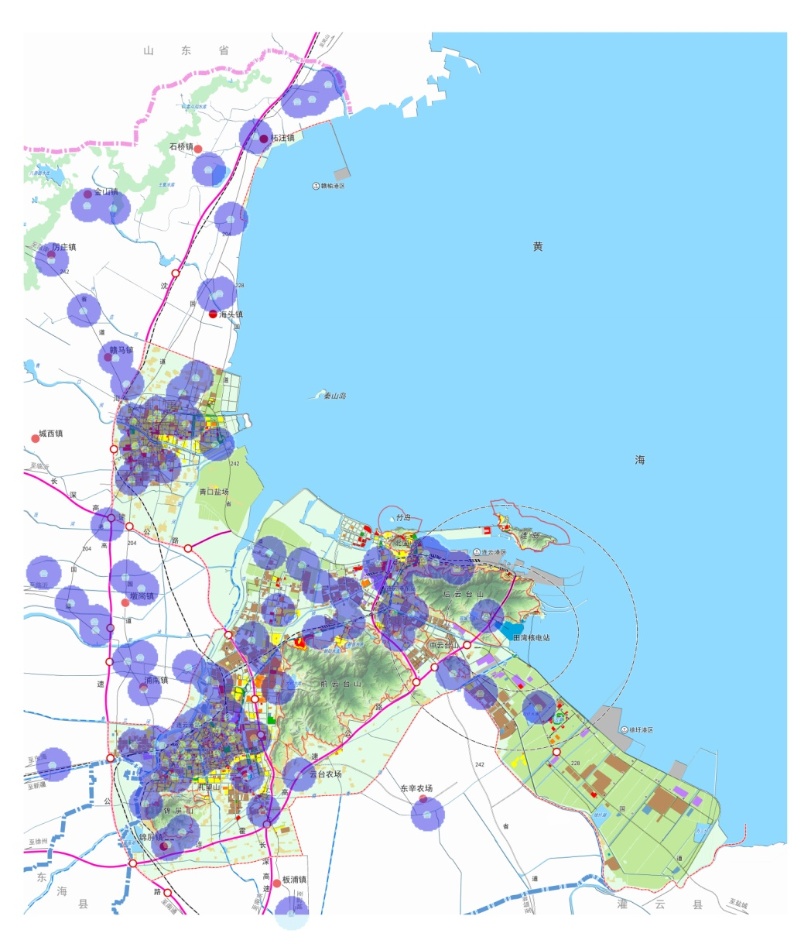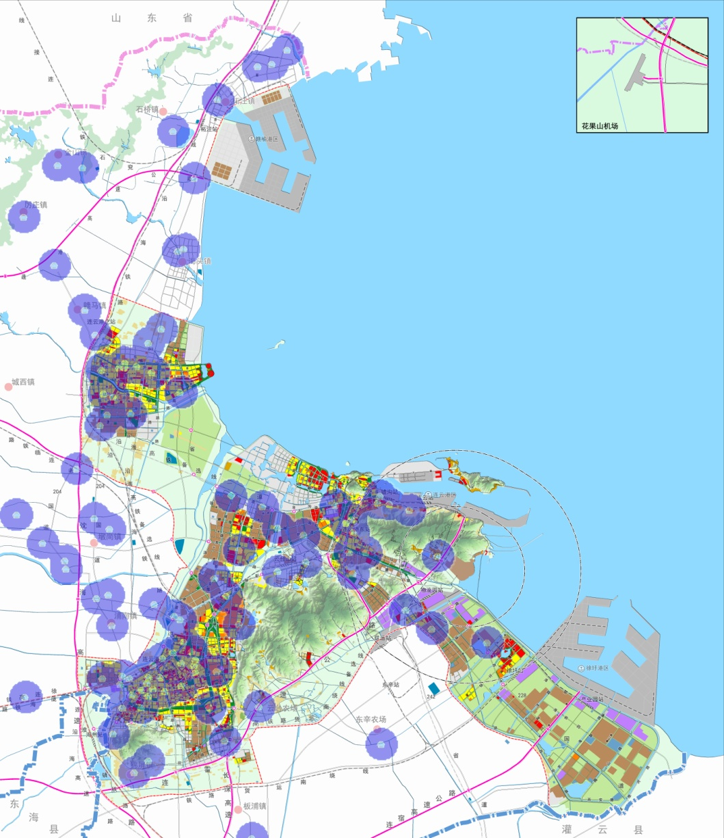
中心城区加油站现状用地覆盖图（注：单站服务半径为0.9公里） 中心城区加油站规划用地覆盖图（注：单站服务半径为0.9公里）

三、现状加油站特征
（一）加油站占地规模
据调查统计，连云港市区109座加油站最小占地规模仅666㎡，最大占地14887㎡，平均约2700㎡。占地规模较大的加油站主要沿解放路、海连路、人民路、242省道等主要城市道路、过境公路分布，占地规模分类分布见表2-7。
表2-7 连云港市加油站占地规模分类统计表
占地面积（㎡） | 数量（座） | 比例(%)
＞10000 | 1 | 1%
5000＜V≤10000 | 10 | 9%
3000＜V≤5000 | 47 | 44%
1200＜V≤3000 | 45 | 42%
≤1200 | 6 | 4%
合计 | 109 | 100%
（二）主要公路沿线加油站详见下表2-8。
表2-8 连云港市市区范围内主要公路加油站（不包括城区型加油站）数量统计
公路名称 | 线路长度（公里） | 加油站数量（座） | 平均百公里加油站数（座）
327国道 | 23 | 4 | 17
204国道 | 83 | 4 | 5
老204国道 | 14 | 1 | 7
228国道 | 26 | 0 | --
310国道 | 43 | 2 | 5
242省道 | 108 | 5 | 5
323省道 | 33 | 1 | 3
402省道 | 17 | 4 | 24
徐新公路 | 20 | 0 | 0
海滨大道 | 59 | 0 | 0
依据商务部批准《成品油零售企业管理技术规范》国内贸易行业标准，国道、省道加油站设置每百公里不超过六对，即不超过12座/百公里。部分国省道超过12座/百公里，部分国道、省道每百公里加油站数量不足12座/百公里，尤其新建国道、省道、快速路等缺乏加油站。同时避免加油站布局密集而降低道路通行能力，影响交通安全，造成加油站之间的恶性竞争。

四、现状加油站总体销售情况
2016年市区加油站销售总量为44.03万吨，日均销售量为1206吨。单站平均销量为4115吨/年，即11.3吨/日；单站日均销量不足2吨的有14座，占总加油站数量12.04%；单站日均销售量在20吨以上的有11座，占总加油站数量占10.18%。
据《加油加气站设计与施工规范》GB50156-2012数据显示：现在城市加油站销售量超过5000吨/年（13.7吨/日）的很普遍，地理位置好的甚至超过20000吨/年（54.79吨/日）。详见下表2-9。

表2-9 连云港市区加油站单站日均销售量统计表
日均销量（吨） | 数量（座） | 比例
0-2 | 14 | 12.04%
2—5 | 28 | 25.92%
5—10 | 29 | 26.85%
10—20 | 27 | 25.01%
>20 | 11 | 10.18%
合计 | 109 | 100%

五、现状加油站问题分析与总结
（一）加油站分布不平衡，个别区域加油站密集，个别地段也存在加油站布点过少的情况。
连云港现状加油站分布主要问题在于线上过于集中，而面上分布不均。例如中心城区范围内，海连路、人民路、解放路等部分路段加油站过于密集，服务半径远低于《城市道路交通规划设计规范》要求的城市公共加油站的服务半径宜为0.9—1.2公里的标准。而徐圩新区等部分区域出现加油站真空地区。
（二）部分加油站选址不合理，对道路通行能力造成一定干扰。
据统计约13家加油站位于道路交叉口附近，约占11.93%。加油站建在交叉路口附近，容易造成车辆堵塞，会减少路口的通行能力，还容易引发交通事故。
加油站应尽量避开交叉口，安排在路段中间。城市主干道一般要求加油站离路口不小于100 m，如确有必要，应对加油站的出入口进行合理布局，不应影响道路交叉口的通行能力。
（三）必须保证加油站出入口的行车视距
个别加油站位于道路弯道、坡道处，或距离较近，对于道路行车安全构成威胁。加油站的出口和入口分别是加油车辆与相邻道路行驶车辆的分流点和汇合点，加油车辆进出加油站对道路行车会产生一定的影响，因此选址定点时必须保证加油站出入口的行车视距：出入口的行车视距一般不少于100m，特殊情况不得小于50m。加油站宜设在距道路弯道、竖曲线范围的100m之外。
（四）主要交通性干道加油站单侧设置
以中山东路为例，长度3公里，设置3个加油站，加油站均设置在中山东路北侧。
以海州区解放路→人民路→323省道为例，长度17公里，设置8座加油站，加油站均在道路北侧，部分加油站间距不足500米，间距远小于相关规范要求。
（五）部分加油站占地面积过大或偏小。
根据《城市道路交通规划设计规范公共加油站》等相关规范条例和我国城市现状加油站用地面积的实际情况，加油站占地面积普遍集中在1200—5000㎡。而市区范围内小于1200㎡的有5家，占全部加油站的4%；部分加油站的占地面积较大，大幅增加了加油站的建设用地成本，市区范围内超过5000㎡的有12家，其中1家加油站占地面积超过10000㎡，占全部加油站的1%。
（六）部分加油站销售量较差，经营效率较低。
由于历史、环境等诸多因素影响，全市六区加油站单站平均年销量为4115吨，而2016年《汽车加油加气站设计与施工规范》数据显示，现在城市加油站销售量超过5000吨/年（即13.7吨/日）的很普遍，地理位置好的甚至超过20000吨/年。数据显示，单站日均销售量在10吨以上的加油站数量占总加油站数量的35.19%，单站日均销售量不足2吨的加油站数量占总加油站的12.04%，最低仅4.83吨/年。
（七）个别加油站早在国家规范加油站之前就已经建立，土地、规划等手续不齐备，部分加油站为了提高经济效益，存在违法经营现象。
（八）部分加油站由于年代久远，设备比较落后，服务质量较差，不能满足经济发展需要。

六、针对现状问题的加油站规划策略
（一）总量控制：通过对未来连云港市总体规划、交通规划、经济发展等方面的综合研究确定加油站的总量；
（二）面线结合，合理布局：以现有的加油站布局、服务范围为基础，遵循“面线结合”的原则，“面”分城市老城区、新城区、乡镇三个层次。老城区重在总量控制，优化局部；新城区重在提前预测，定点定位，精准布点；乡镇重在优化布局，深入腹地。“线”分为出城路段、新修路段、货运快速路段、国省道。出城路段重在总量控制，均衡布局；新修路段需严格按规范要求合理布局；
（三）规范改造：对现有不符合规范，不能满足消防安全、环保等要求，年代较久、设备较差的加油站，如其未来确有存在的必要，可通过原地规范改建处理；
（四）迁建关闭：对部分位于城市主干道交叉口、弯道、坡道，存在交通安全的加油站，以及部分经营效益较差且规模较小的加油站进行迁建调整或关闭；
（五）远景整合：对区域加油站分布过密，经营效益较差的多个加油站未来进行整合，提高经营效率和土地利用率；
（六）升级扩建：对占地规模较大，但经营效益较差的加油站可改升级扩建为油气合建站，即可提高经营效益、节约土地，也可满足未来发展对加气站的需求，使新规划布局更为合理；
（七）原址新建：为使得资源更好利用，对部分关停迁建后的加油站可利用原址根据需求新建加气站，节约土地，对于土地资源紧张的中心城区尤为重要；
（八）控制新建：规划严格控制加油站的选址，保证新建站点的布局合理。并对单站建设提出标
准，控制与周边建筑的安全间距；
（九）加强监管：严格市场准入，同时，对违法经营的加油站依法取缔。

第五节 汽车加气站现状分析与评价

一、连云港市区现状加气站概况
根据连云港市统计资料，2016年连云港市市区共有加气车辆约3606辆，其中加气公交车371辆，加气出租车1611辆，加气社会车辆约1300辆，货运加气车辆324辆。
销售：连云港市2016年共售气约9806.22万N立方米，平均日售气量约为32.15万立方米，各站平均日售气量3.6万立方米。
市区共有17家加气站。开发区海通加气站为对内专用加气站；未办证加气站有2座：港口东源加气站、和安加气站；在建加气站2座：临洪、张圩油气合建站。独立加气站10座，油气合建站7座。CNG 7座、LNG 8座、L-CNG合建站2座。各组团及乡镇加气站分布如下表2-10。

表2-10 现状加气站统计表
序号 | 区域 | 加气站名称 | 场站地点 | 供气能力  （万立方米/日） | 发证时间 | 气体类型  （CNG、LNG） | 证书编号 | 隶属 | 备注
1 | 海州组团 | 新海加气站 | 连云港市海州区新村路60号 | 2.5 | 2015.06.25 | CNG | 苏建燃供字第G2015003J | 新奥
2 |  | 解放东路油气合建站 | 连云港市海州区解放东路267号 | 0.55 | 2015.12.17 | CNG | 苏建燃供字第G2015007J | 中石化
3 |  | 人民路海通加气站 | 海连西路北侧、人民路西侧（西城公交总站院内） | 3 | 2016.03.09 | L-CNG | 苏建燃供字第G2016001J | 海通集团
4 |  | 神龙油气合建站 | 连云港市海州区瀛洲路4号 | 1 | 2015.12.01 | CNG | 苏建燃供字第G2015006J | 中石油
5 | 高新区组团 | 宋跳加气母站 | 连云港市宋跳开发区振兴路2号 | 3 | 2015.06.25 | CNG | 苏建燃供字第G2015004J | 新奥
6 | 开发区组团 | 新光路油气合建站 | 连云港市临港产业区新光路东侧 | 5 | 2015.04.01 | LNG | 苏建燃供字第G2015002J | 中石化
7 |  | 新港路油气合建站 | 大浦工业区经一路东、新港路北 | 5 | 2018.6.07 | LNG | 苏建燃供字第GK2018002J | 中石化
8 |  | 开发区海通加气站 | 开发区临港产业区中云火车站北汇泉路西 |  |  | LNG |  | 海通集团 | 对内专用
9 |  | 在建临洪油气合建站 | 大港路与大浦路交叉口东南侧 | 4 |  | LNG |  | 中石化 | 在建
10 |  | 汇泉路油气合建站 | 连云港临港产业区中云火车站北汇泉路西 | 0.55 | 2015.12.17 | CNG | 苏建燃供字第GK2018001J | 中石化
11 | 连云区组团 | 大港加气站 | 连云港市连云区中华西路90号 | 2 | 2015.06.25 | CNG | 苏建燃供字第G2015005J | 新奥
12 |  | 港口东联加气站 | 连云港港区H986集装箱站东南侧 | 1.5 | 2016.6.17 | LNG | 苏建燃供字第G2016002J | 新奥
13 |  | 港口东源加气站 | 连云港港区东源55-59泊位 | 1 |  | LNG |  | 新奥 | 未办证
14 | 徐圩组团组团 | 云湖油气合建站 | 连云港市徐圩新区226省道路东 | 0.8 | 2015.12.17 | LNG | 苏建燃供字第G2015009J | 中石化
15 |  | 在建张圩油气合建站 | 228国道与港前一道交叉口 |  |  | LNG |  |  | 在建
16 | 赣榆组团 | 和安加气站 | 赣榆区宁波路 | 3.6 |  | CNG |  |  | 未办证
17 | 海州乡镇 | 浦南加气母站 | 连云港市海州区浦南镇半滩村 | 30 |  | L-CNG |  | 中石油

二、CNG和LNG车辆加气特征分析
（一）CNG加气站的特点
加气站分为常规站方式及子母站方式。
常规站建在有天然气管线通过的地方，从天然气管线直接取气，经过脱硫、脱水、压缩等工艺，然后进入储气瓶组储存或通过加气机给车辆加气，日加气量可达30000m³～50000m³。
母站建在临近天然气干管的地方，从天然气干管直接取气，经过脱硫、脱水、压缩等工艺，然后进入储气瓶组储存或通过加气机给子站转运车或车辆加气，加气量在2500m³/h～10000m³/h，日供气量可达50000m³～200000m³，每辆子站车充气量为4000m³。
子站建在加气站周围没有天然气管线或环境限制建前两种站的地方，通过子站转运车从母站运来天然气，经增压器将转运车内的低压气体升压后，转存在地面瓶组或直接给车辆加气，日供气量可达15000～20000m³。
（二）LNG加气站的特点
LNG是液化天然气的简称，与CNG相比，同样容积的燃料储罐，储存的天然气量是CNG的3倍，行驶里程是后者的3倍。而且由于生产工艺的原因，LNG几乎是纯甲烷，不含硫等有害成分，汽车使用相当干净，对环境和汽车发动机都有利。天然气(LNG、CNG)作为汽车燃料，LNG比CNG具有下列优势：①储备里程长(是后者的3倍)；②常压低温绝热储存，比高压储存的容器要求低，相对于CNG的高压钢瓶，重量降低很多；③LNG常压使用，防撞、抗爆性好，运输安全。
LNG加气站的工艺主要分4个部分：卸车流程、调压流程、加气流程、卸压流程。
卸车流程：把汽车槽车内的LNG移至LNG加气站储罐内；
调压流程：由于汽车上车载瓶中的液体必须是饱和液体，为此在给汽车加气之前须对储罐中的LNG进行升压升温，使之成为饱和液体方可给汽车加气；
加气流程：储罐中的饱和液体LNG通过泵加压后由加气枪给汽车加气，最高加气压力可达到1.6MPa。在给车载瓶加气前应先给车载瓶卸压，通过回气口回收车载瓶中余气；
卸压流程：在给储罐升压过程中，储罐中的液体同时在不断地蒸发，这部分气化了的气体如不及时排出，储罐压力会越来越大。当储罐压力大于设定值时，相关阀门打开，释放储罐中的气体，降低压力，保证储罐安全。
（三）现状总结
1.加气车辆多，加气站数量少，目前加气困难(现有数据显示，单个加气站平均服务车辆数约为2500-4000辆，而连云港市单个加气站需服务3394辆车；
2.加气站分布不均，大多集中在海州区，其他区域如赣榆组团无运营中的加气站，加气困难；
3.部分加气站位于主要道路交叉口，加气站的布局应该与主要道路交叉口保持一定的距离；
4.部分乡镇公交换乘中心内无规划公交加气站；
5.连云港市CNG加气站建设缺乏合理的规划布局，为合理发展加气站，需要统一规划；
6.部分加气站无证经营，存在违法经营的现象。

第三章 案例借鉴

第一节 规划案例借鉴

一、《南通市加油、加气站布局规划》
规划范围为南通市中心城区范围。该规划主要有以下布局要求：根据城市不同功能区域，根据道路和用地情况，提出相应的布局方案；新增加油站间距原则不少于1.8公里；规划中心城区内加油站以三级为主，规划新增加油站点为油气合建充分预留用地，现状加油站点在满足安全前提下，可以结合周边用地进行油气合建改造；进行加油站布点时，避开主要道路交叉口，一般要求加油站出入口距主要道路交叉口不少于120米。
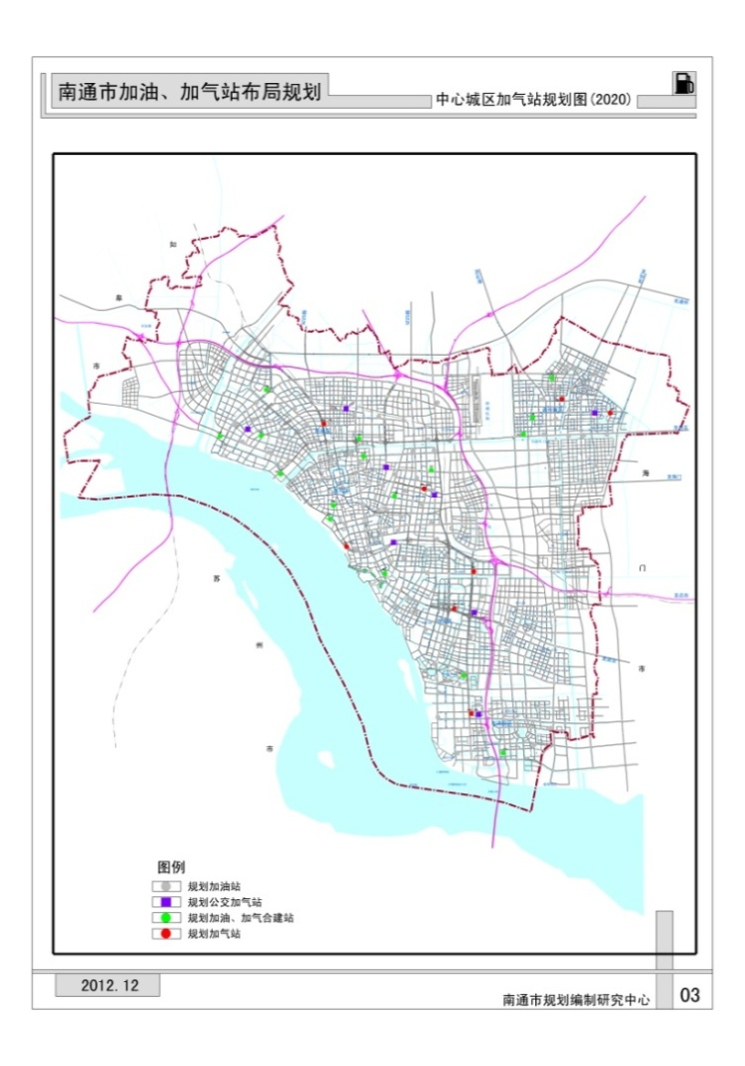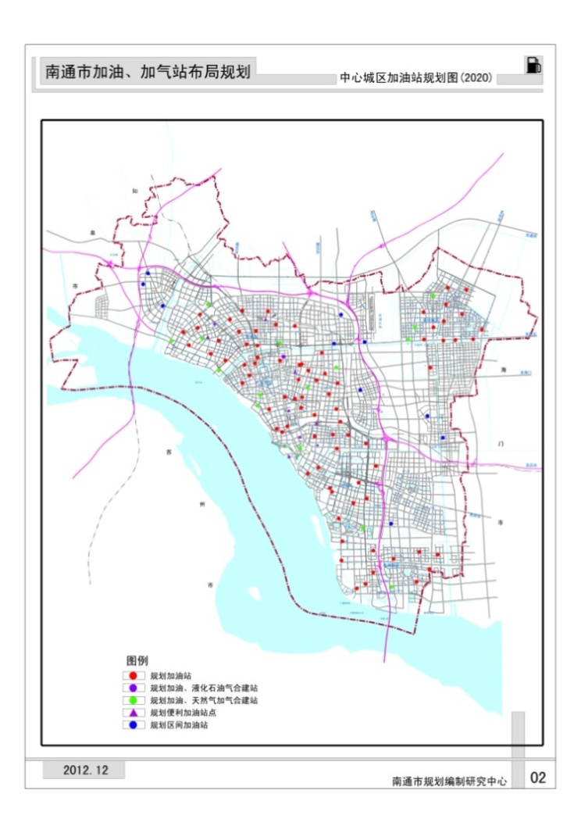
南通市中心城区加油、加气站布局规划图

二、《海口市加油加气站布点专项规划》
规划范围为海口市整个行政辖区，根据主城区和乡镇的不同特点，分两类区域进行加油、加气站的具体布局。
在加油加气站规划思路方面，明确了在充分调研的基础上，对符合规范要求的站点给予保留，不合理的站点提出拆除或迁建；根据服务半径和交通要求，并充分利用棚户区改造用地、村集体用地、公交场站等用地进行规划布局的规划要求。
在加油加气站布点规划技术步骤方面，提出：“①加油加气站现状分析→②相关规划分析→③确定加油加气站合理个数→④根据服务半径和规范合理布局→⑤编制地块图则”的步骤。
本次规划不包含电动汽车充电站的具体布局规划，但是规划中也提出了电动汽车充电站的相关规划要求：根据未来的发展需求和实际情况，允许有条件的加油或加气站点在满足相关规范的前提下，经规划、消防、商务、环保等政府部门核定后，改设为汽车充电站。
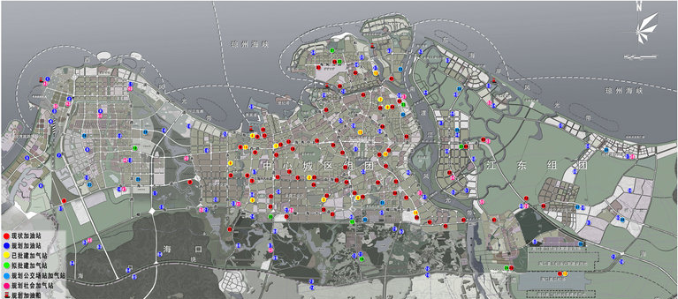

海口市乡镇及主城区加油加气站分期建设规划图

三、《秦皇岛市中心城区加油加气站布局规划》
该规划是对秦皇岛城市总体规划的深化和完善，规划的范围为市区的海港组团、山海关组团、北戴河组团。在总体布局方面，城区内人口密集地区加油站以三级站为主、二级站为辅。现有加油站与周围建（构）筑物之间防护距离不足、安全设施不健全的应进行整改或迁址，对分布过于密集且经营不善的，予以迁址或拆除。所有加油站均应满足道路交通、消防、安全、抗震和环境保护的要求。
加气站布置以标准站为主，位于城市的周边地区，公交车专用的加气站在条件允许的情况下尽量在公交站场内设置。
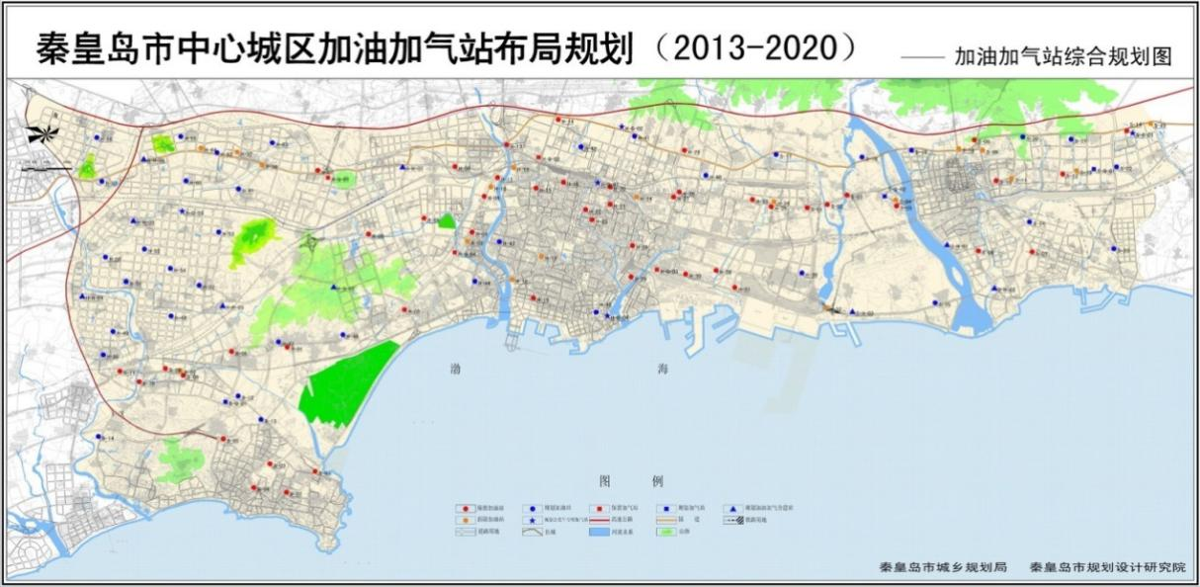

秦皇岛市中心城区加油加气站综合规划图

四、总结
以上三个规划案例中，主要有以下几点值得借鉴：
1、《南通市加油、加气站布局规划》中，规划新增加油站点为油气合建充分预留用地，现状加油站点在满足安全前提下，可以结合周边用地进行油气合建改造。本次规划中，提出在保障安全、不影响加油站、加气站正常运营、符合相关规定的前提下，在连云港市已运营及拟建的加油站内新建、改扩建成油气合建站。
2、《海口市加油加气站布点专项规划》中，根据主城区和乡镇的不同特点，分两类区域进行加油、加气站的具体布局。本次规划也根据城区、乡镇不同建设情况，提出强外补内、均衡布局原则。
3、《秦皇岛市中心城区加油加气站布局规划》中，公交车专用的加气站在条件允许的情况下尽量在公交站场内设置。本次规划也积极利用昆山公交场站内的空余用地或选择场站方圆2公里内交通便利位置，建设公交车配套用天然气汽车加气站。

第二节 各地做法借鉴

一、国外做法借鉴
1、美国
（1）大约五分之一的客车以CNG或LNG作为燃料。
（2）公用事业车队，如公交车队、运输公司，一般把CNG加气站建在本单位的停车场内。
（3）营业性的加气站，为了方便管理，一般将站建在原有加油站内，或者附近。
2、日本
（1）建立政府补贴促进天然气汽车的研究开发，现在进入商业化阶段。
（2）日本政府主推混合动力和电力汽车，出资超过1005亿日元针对充电站建设提供补贴。

二、国内做法借鉴
1、北京
北京燃气集团加快布局北京天然气加气站建设，建站过程中，跟中石化、首发、首汽等大型国企合作，利用其加油站点，进行改造扩建，满足加气站的合建需求。
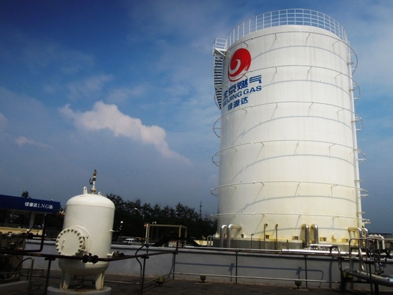
北京燃气集团LNG中转站

2、南京
2012年试行《南京市加油加气站规划管理办法》，进一步规范加油加气站规划的管理。提出公交专用加气站可利用有条件的公交首末站、公交保养场等自有土地建设。充电站可与现有的停车设施、加油站、加气站及变电站等市政和公共服务设施结合，若与加油站和加气站合建的，应符合公安消防部门的有关规定。
3、合肥
根据相关规划，合肥市将打造“5+10+10”加油加气站网络体系，也就是5分钟城区加油、10分钟城区加气、10分钟乡镇地区加油。此外，合肥市新建的加油站都将具备给电动汽车充电的功能，一些符合条件的地方将建加油、充电、加气“三位一体”的加油站。
合肥巢湖大湾路油气电合建站，总占地面积4104平方米，设有4台双油双枪加油机，2台单枪LNG加气机，4根汽车充电桩。规模为二级加油站，二级加气站，小型充电站。
合肥大湾路油气电合建站效果图
4、厦门
2013年11月，厦门市规划局为了简化审批程序，规定增设加气设施的加油站改造项目，在满足加油站项目为已批项目，且规划审批手续齐全，改造项目不增加用地面积，增设加气设施后，仍能满足安全间距和消防要求条件下，无需再申办规划审批手续。此外，为落实集约用地，制定了加油加气站建设项目规划指引，明确加油加气站用地总平布局的相关要求，留足空间供加油加气车辆通行排队，避免拥堵。
5、扬州
提出加油站、加气站、充电站、公交场站“四站合一”的建设理念，规划20处公交场站全部具备或部分具备加油、加气或充电功能，以满足未来新能源公交车辆的发展需求。

三、总结
从各地的做法中，可以看出各地对油气合建站、油电合建站或油气电合建站是发展趋势，不管是政策或者规划上，都在积极推动合建站的发展。

第四章 连云港市加油站行业发展预测

第一节 连云港市社会经济发展趋势预测
根据连云港市社会经济发展现状及发展前景的分析，对2018年和2025年加油站行业影响因素分析如下表4-1所示。
表4-1 2018年和2025年连云港市社会经济发展情景分析
项目 | 2018年-2025年连云港市社会经济发展情景分析
产业结构变化 | 第二产业在GDP中所占比例达到45%左右，第三产业在GDP中所占比例达到43.2%左右（2018年）；  第三产业在GDP中所占比例不低于45%（2025年）。
人口 | 人口增长快，2025年市区控制目标314万人。
交通运输模式 | 向公共交通发展，私人汽车增长得到有效引导，汽车行车里程有所下降。
消费结构 | 新型燃料汽车主要用于公共交通，出租车应用百分之九十五，客、货运车辆中新型燃料汽车约占10%，其他汽车仍以汽、柴油消耗为主。
能源政策 | 国家正逐步加大新能源的开发和利用，如生物燃料、乙醇汽油、CNG、LNG的使用程度将逐渐加大，尤其是在公交车领域，CNG、LNG的普及已经全面展开。

第二节 机动车增长预测

一、客运汽车发展预测
增长率法是考虑客运车辆在一定时期内保持相对稳定的发展速度，或者客运车辆的发展相对于经济发展速度的保持一定的弹性关系进行预测的方法。由于连云港市客运车辆基数低，所以近几年的增长率很高，不符合直接增长率法的运用，以下采用弹性系数法粗略推算各发展时期的增长率水平。详见表4-2。同时依据连云港市城市综合交通规划（2008-2030）中心城区私人小汽车150-185辆/千人， 考虑市区部分乡镇的现状经济水平， 2025年客运汽车千人拥有量约为150辆/千人，市区人口314万人，预测2025年客运车辆拥有量约47.1万辆。

表4-2 客运发展水平预测结果
发展阶段 | 地区生产总值GDP年增长率 | 客运车辆增长率 | 客运车辆拥有量
2007-2017 | 13.3% | 18%(弹性系数1.35) | 221472辆
2018-2025 | 8% | 10%(弹性系数1.35) | 471000辆

二、货运汽车发展预测
分析表明，货车的发展与经济的发展有很大的相关性，随着第二产业值的增长，货运车辆几乎同步发展，呈线形关系，货车发展模型如下图所示。

货车与第二产业发展关系图

目前连云港市区第二产业所占比例约为44.8％，根据产业结构总体部署，以“转方式、调结构”为主线，大力实施“新型工业强市”战略，加快推进“传统产业提升、新兴产业培植、产业集群壮大、骨干企业扩张”四大工程，突出发展战略性新兴产业和提升传统产业“双轮驱动”，努力打造以战略性新兴产业和高技术产业为先导，特色优势产业为支柱，结构优化、技术先进、清洁安全、附加值高、吸纳就业能力强的现代工业体系，实现工业经济发展新跨越。根据《连云港统计年鉴》，过去十年间，全市规模以上工业企业增加值年均增长13%左右。预计2018-2025第二产业增长率10%，据此推算，2025年连云港市第二产业生产总值约7523亿元，预测市区货车保有量约为8.51万辆（含环卫车辆）。

三、摩托车保有量预测
近年来经济发展速度稳定，生活质量逐年提高，更多的市民选择小汽车，摩托车的使用量逐年减少，与经济增长成反比，不符合直接增长率法的运用。本次摩托车保有量的预测，主要考虑未来居民出行中，摩托车对道路交通影响及道路网所能承担的摩托车出行比例，并控制摩托车的发展，预测摩托车保有量。
因此，经过计算并考虑未来的政策因素，市民的生活方式转变，依据《连云港市城市公共交通规划》摩托车出行比例6%，预测2025年摩托车的保有量约3.6万辆左右。

四、结论
根据预测结果，同时依据连云港市总体规划中汽车保有量200辆/千人进行估算，预测到2025年，连云港市城区内机动车总量将发展到约59.66万辆左右。保有量结构如下表4-3所示。

表4-3 连云港市市区机动车发展水平预测表
机动车类型 |  | 2016年 | 2025年
 |  | 拥有量（辆） | 拥有量（辆） | 千人拥有量（辆）
汽车总量（辆） | 载客汽车 | 221472 | 471000 | 150
 | 载货汽车 | 46770 | 87920 | 28
 | 小计 | 268242 | 558920 | 178
摩托车总量（辆） |  | 95409 | 37680 | 12
机动车总量（辆） |  | 363651 | 596600 | 190

第三节 加油站需求量预测
机动车加油需求量的预测，是进行城市机动车加油站规划的前提和依据。机动车加油站作为城市交通的一项必不可少的配套设施，是为满足相应的交通需求而设立的。因此，无论是其数量规模还是布局定点，均要以相应的需求总量和分布作为依据。
（一）预测方法
本规划采用车辆保有量预测方法进行加油需求预测。
根据本次调查获得的现状各类机动车辆的保有量、车辆年行驶里程和百公里耗油量等指标，分析规划年这些指标可能发生的变化，然后在车辆保有量预测的基础上，对连云港市机动车加油需求总量进行估计。
加油需求量＝车辆保有量×利用率×年行驶里程×每车百公里耗油量/365
根据连云港市车辆保有量统计数据、调查得到的车辆年行驶里程、车辆百公里耗油量统计数据，得出各种车辆特征值，详见下表4-4，表4-5。

表4-4 连云港市市区各种车辆特征值
车种 | 营运车辆 |  |  |  | 非营运车辆
 | 公交巴士 | 大客 | 出租车 | 大客 |  | 小客 | 大货 | 小货 | 其他 | 摩托车
年行驶里程(万公里) | 7.5 | 8 | 11.84 | 1.9 |  | 2 | 4.5 | 2 | 1.75 | 1.1
百公里耗油量(升) | 13.8 | 17 | 11.2 | 17 |  | 10 | 21.1 | 12.5 | 9 | 3.3

表4-5 连云港市车辆换算特征值
车种 | 客车 | 货车 | 摩托车
年行驶里程(万公里) | 3 | 4.5 | 1.1
百公里耗油量(升) | 8.6 | 11.5 | 3.64
每日在连云港市加油的车辆还有部分外地车辆，考虑到连云港市的机动车也有部分是在外地行驶加油，因此不再另外统计外地车辆加油量。

（二）需求预测
根据连云港市机动车保有量和车辆每百公里耗油量、机动车平均日出行里程，预测规划年全市加油需求量。其中以新能源汽车发展趋势来看，预测充电汽车占6%（注：根据《关于“十三五”新能源汽车充电基础设施奖励政策及加强新能源汽车推广应用的通知》（财建｛2016｝7号）：大气污染治理重点区域和重点省市，2016-2020年新能源汽车（标准车）推广的新能源汽车数量占本地区新增及更新的汽车总量比例不低于2%、3%、4%、5%、6%，结合连云港现状情况，预测至2025年规划充电车辆比例取值6%），同时充电车辆参考在编《连云港市区充电设施布局规划2015-2030》规划。依据发改委印发《加快推进天然气利用的意见》提出到2020年天然气在一次能源消费结构中的占比力争达到10%左右，到2030年，力争天然气在一次能源消费中占比达到15%左右，天然气汽车重点发展公交出租、长途重卡以及环卫、场区、港区、景点等作业车辆，考虑现状加气车辆发展情况，连云港加气车辆分类取值 。预测加油车辆至2025年为约51.52万辆左右。机动车辆的百公里耗油量指标将由于汽车技术的进步、油价上涨、燃油税费、节能的要求等因素而有所下降，此外，用户会偏向于选择油耗量小的车辆。因此，2025年各车型百公里油耗将下降20%。预测结果如下表4-6，4.7。
表4-6连云港市市区加油车辆详细一览表
序号 | 汽车保有量 |  | 加油车辆占比 | 加油车辆 | 备注
 | 2017年 | 2025年
公交车 | 1100 | 4082 |  |  | 70%充电，30%加气
出租车 | 1806 | 2800 | 5% | 140 | 95%加气
私家车 | 220875 | 426933 | 89% | 379970 | 10%充电，1%加气
公务车、专用车 |  | 35000 | 49% | 17150 | 50%充电，1%加气
环卫车 | 146 | 785 | 70% | 550 | 20%充电，10%加气
城际客车、旅游包车 | 555 | 1400 | 40% | 560 | 50%充电，10%加气
货运车辆 | 43265 | 87920 | 90% | 79128 | 6%充电，4%加气
摩托车 | 95409 | 37680 | 100% | 37680
合计 | 363156 | 596600 |  | 515178

表4-7连云港市市区加油需求预测表
车种 | 客车 | 货车 | 摩托车 | 合计
年行驶里程(百公里) | 3 | 5 | 1
百公里耗油量(升) | 9 | 12 | 3
车辆保有量(万辆) | 40 | 8 | 4 | 51
加油需求量(万升/年) | 102503 | 40934 | 1131 | 144569
加油需求量(万升/日) | 281 | 112 | 3 | 396
2025年，连云港市市区加油需求量396万升/日。
加油站需求预测是编制规划的最基本数据，加油站数量预测可采取下列方法进行。
（一）根据加油需求量推算
根据预测机动车燃油日需求总量和每台加油机额定加油能力，推算出所需加油机总量，进而推算出所需加油站总量。
根据加油站设计规范，日间服务的加油站每台普通加油机加油能力为6000~8000升，昼夜服务的加油站每台普通加油机加油能力为10000升。考虑到目前大多数加油站每日实际工作时间均在20小时左右，因此，可按每台加油机平均加油能力为8000升计。如此，推算出全市所需加油机总量为：
加油机总量=预测加油需求量/8000
根据现状连云港加油站加油机数量的统计，连云港市平均每座加油站按4.0台加油机计算，由于加油机的维修、更换，各个不同油种的分配，实际利用率等因素，可采用0.8的折算系数。则可计算出到2025年连云港市市区加油站总量为：
加油站总量=加油机总量/4/80%=155（座）

（二）机动车拥有量法估算
机动车拥有量法估算：即一定数量的机动车配备一座加油站，使二者之间相互匹配，既能满足需求，又能获得经济效益。根据研究资料，沿海城市每座加油站对应的机动车数量较合适取值为2500~4000辆左右。对连云港市近几年车站比趋势分析（车站比趋势见下表4-9），随着机动车不断增长，新能源汽车推广，加油站稳定发展，依据现状加油车站比增长趋势，预测2025年连云港市车站比为3500辆。
表4-8 2011-2016年连云港市区车站比
年份 | 2011 | 2012 | 2013 | 2014 | 2015 | 2016
机动车保有量 | 315363 | 340149 | 324181 | 396303 | 416013 | 363156
车站比 | 2947 | 3179 | 3030 | 3603 | 3782 | 3394

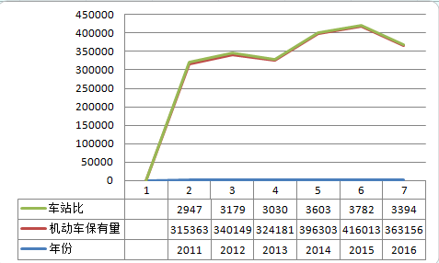
表4-9 机动车拥有量法预测加油站
年份 | 2025
汽车保有量（万辆） | 55.89
加油站需求量（座） | 160

结合连云港市社会经济发展状况及城市空间发展布局情况以及江苏省加油站行业发展规划，确定2025年连云港市加油站数量为160座。

（三）按照规范法校核
据住建部《城市道路交通规划设计规范》，城市公共加油站的服务半径宜为0.9~1.2公里，则每座加油站服务范围为2.4~5.2平方公里，周边镇区按照每镇1~2座计算。按照《成品油零售企业管理技术规范 》规定城区加油站的服务半径不少于0.9km，国道、省道及县、乡道路加油站的设置间距不少于15公里。与紧邻的该道路沿线城区型、乡镇型加油站间距不低于3公里。可预测出到2025年连云港市市区加油站总量为156座。
表4-10 规范法预测加油站
 | 中心城区 | 周边镇区 | 国道、省道 | 合计
道路总长度（km） |  |  | 347
建设用地（km²） | 253
加油站需求量（座） | 90 | 42 | 24 | 156

（四）加油站需求总量确定
据加油需求量法，未考虑服务半径，部分区域存在真空区；机动车拥有量法估算，以数量为主要发展目标的规划时期，当加油站发展到一定阶段，处于优化调整为主要目标的时候，该方法准确性有所降低。
规范计算法适用于建设较为成熟的建成区，在开发并未成熟的地区，或即将开发的地区，该方法的准确性也会有所降低。
综上所述，同时结合国家相关政策、燃料使用趋势、江苏省加油站行业发展规划以及连云港市社会经济发展状况及城市空间发展布局情况，确定2025年连云港市加油站数量约为157座。详见表4-11。
表4-11 加油预测总结一览表
根据加油需求量推算 | 机动车拥有量法估算 | 按照规范法校核 | 结论
155座 | 160座 | 156座 | 157座

第四节 加气站需求量预测
依据2017年6月23日发改委印发《加快推进天然气利用的意见》提出到2020年天然气在一次能源消费结构中的占比力争达到10%左右，到2030年，力争天然气在一次能源消费中占比达到15%左右，天然气汽车重点发展公交出租、长途重卡以及环卫、场区、港区、景点等作业车辆。《江苏省“十三五”能源发展规划》苏政办发[2017]62号文件要求积极扩大天然气利用，优化交通用能结构，实施车船“油改气”工程，建立完善加气设施布局，推动公路客货车辆和内河、长江船舶使用LNG燃料。2018年《国务院关于促进天然气协调稳定发展的若干意见》积极发展沿海、内河LNG船舶及公路运输。 2016年连云港市市区共有加气车辆约3541辆，连云港市2016年共售气约9806.22万Nm³/年，日均加气量32.15万Nm³/日，预测2025年加气车辆约12083辆，年用气量约为1.4亿Nm³/年，日均加气量39.2万Nm³/日。 详见表4-12。
表4-12 用气量预测表

序号 | 汽车保有量 | 气化率 | 天然气汽车保有量 | 每辆车加气量（Nm³/d) | 日均加气量（万Nm³/d) | 备注  每辆车加气量
公交车 | 4082 | 10% | 408 | 88.2 | 3.6
出租车 | 2800 | 95% | 2660 | 37.6 | 10.0
私家车 | 461933 | 1% | 4619 | 6.3 | 2.9 | 参照出租车1/6
环卫车 | 785 | 10% | 79 | 88.2 | 1.0 | 参照公交车
城际客车、旅游包车 | 1400 | 10% | 140 | 58.8 | 1.0 | 按公交车的3/4
货运车辆 | 87920 | 4% | 3517 | 58.8 | 20.7 | 按公交车的3/4
合计 | 558920 |  | 11423 |  | 39.2

1.连云港市区CNG汽车用气量预测
2017 年连云港市区有出租汽车1806辆，其中加气车辆 1611 辆。规划2025年出租车数量约为2800辆（依据《连云港市区出租汽车发展规划2014-2030》，考虑赣榆现状出租汽车全部为加油车辆，规划预测95%以天然气为燃料（依据统计年鉴得出近五年天然气出租车比例）。
2017年公交车1100多辆，充电车辆729辆，其中加气车辆371辆，包括LNG194台，CNG177台，规划依据《连云港市城市总体规划（2015-2030）》、《连云港市公共交通规划》，到2025年，万人拥有公交车13标台，即公交车数量约为4082辆，其中10%为加气车辆（依据近五年加气车辆的所占总公交车比例及公交车用气发展趋势分析），预计408辆公交车为燃气车辆，其中约204辆使用CNG气，约204辆使用LNG气。现状社会加气车辆约1300，占现状社会车辆比例为0.6%，考虑油价上涨、环境污染，网络快车发展，预测2025年社会车辆加气比例为1%，约4619辆。至2025年CNG燃气汽车日均用气量约15.7万Nm³，CNG年用气量约5730万Nm³(符合2009年燃气专项规划中CNG2020年5030万Nm³，2030年10400万Nm³)。
CNG用气量预测详见下表4-13。
序号 | 汽车保有量 | 气化率 | 天然气汽车保有量 | 每辆车加气量（Nm³/d) | 日均加气量（万Nm³/d) | 备注每辆车加气量
CNG公交车 | 4082 | 5% | 204 | 88.2 | 1.8
出租车 | 2800 | 95% | 2660 | 37.6 | 10
社会车辆 | 461933 | 1% | 4619 | 6.3 | 2.9 | 参照出租车1/6
环卫车 | 785 | 10% | 79 | 88.2 | 1 | 参照公交车
合计 |  |  | 8367 |  | 15.7
表4-13 CNG用气预测一览表

2.连云港市区LNG汽车用气量预测
LNG汽车主要用于长距离的长途客车、货运汽车、LNG公交车。
现状城际客车和旅游包车555辆，预测2025年现状城际客车和旅游包车1400辆，预计到2025年使用LNG的长途载客汽车为140辆。
预计到2025年货运汽车气化率为4%，则使用LNG气的货运汽车约为3517辆。
预测2025年LNG日均用气量约为23.5万Nm³，年用气量约为8578万Nm³。LNG用气量预测详见下表4-14。
表4-14 LNG用气预测一览表
序号 | 汽车保有量 | 气化率 | 天然气汽车保有量 | 每辆车加气量（Nm³/d) | 日均加气量（万Nm³/d) | 备注每辆车加气量
LNG公交车 | 4082 | 5% | 204 | 88.2 | 1.8
城际客车、旅游包车 | 1400 | 10% | 140 | 58.8 | 1 | 按公交车的3/4
货运车辆 | 87920 | 4% | 3517 | 58.8 | 20.7 | 按公交车的3/4
合计 |  |  | 3716 |  | 23.5

3.加气站数量预测
至2025年连云港市区加气需求约1.4亿Nm³/年，气源由连云港市区管道天然气和液化天然气（LNG）联合提供。
依据2011年批复的《连云港市城市燃气专项规划（2009-2030）》，连云港CNG常规站1.5～2万Nm³/日左右的日加气设计能力，预计2025年需要CNG常规站14座，现状CNG加气站9座，需新增CNG加气站5座。
LNG加气站平均每座日加气能力为2~3万立方米，预计2025年需要LNG站15座，现状LNG加气站8座，需新增LNG加气站7座。
规划共需要加气站29座，保留现状17座加气站，规划需要新增12座加气站。
独立建设加气站宜控制用地：2500-3500㎡，油气合建站宜控制用地：3500-4500㎡。

第五章 连云港市加油站布局规划

第一节 规划指导思想与目标
通过本规划的实施，加强对成品油供应的宏观调控和管理，保证供油设施数量与经济发展、城市建设、土地利用相适应，与道路发展、航道提升、机动车辆增长相协调，逐步建立起满足未来成品油市场消费需求，布局科学合理、竞争有序、功能完善、物流快捷、覆盖成本低、资源保障有力的现代化成品油供应服务网络体系。

第二节 规划原则
加油站规划要符合国家、地方有关加油站规划设计规范的要求，要与城市总体规划、控制性详细规划、城市交通规划相协调。
分区域、分层次明确加油站站点布局。
根据加油站的服务特性，其规划布局要遵循“面线结合”的原则。中心区、工业区规划加油站按“面”考虑，以服务半径为控制指标，应不低于0.9公里，并均衡布局；国道、省道、货运通道及县、乡道路加油站的设置间距不少于15公里。
城市重要节点、高压走廊、道路红线内不允许建设加油站。
新建加油站应增加临城市主要道路的退线距离，在加油站作业区内不得种植油性植物，临路一侧设置非油性植物的绿化景观带或花坛，丰富城市道路景观。
加油规划布局的重点在规划新城区、新增和改建的道路以及网点不足的区域，使加油站数量得到严格控制；对加油站设施中规划布局不合理、不完善的部分逐步进行调整。
对现状有严重安全隐患的站点限期搬迁或关停。
加油站规划应与土地利用总体规划相协调，坚持节约集约用地原则，不应占用基本农田和耕地。
新增加油站考虑与加气站合建，以节约土地。
加油站规划布局需具备一定的弹性，既能满足近期需求，又能为远期发展留有余地。

第三节 布点选址要求
加油站的选址应符合城市总体规划及道路交通规划，并充分考虑安全和环境保护的要求，站址的选择是否得当直接影响到加油站的经济效益和社会效益，规划加油站选址时，要充分考虑以下几个因素：
1、站址应选择在交通便利的地方。城区站址应位于主干道两侧或车辆汇集较多的地方；郊区站址应靠近主要公路或城镇交通出入口附近。
2、站址要有利于交通安全，要有良好的视觉条件，司机可在100米之外看见。站址布置在主要车辆流向的右侧，当双向车流量非常大时，可考虑对称布置，方便加油，有利交通。
3、站址应避开人流密集和重要建筑物，如商业街、文化中心、金融住宅中心、文物古迹、学校、医院、影剧院、托儿所等；避开构成城市主要景观的道路风景区；避开需要保证安全生产的部门，如水厂、电厂；避开具有易燃爆炸、危险的基础设施场地，如煤气站、变电所。
4、站址要符合建筑物防火规范和加油站的规范要求。
5、站址选择要特别注意地下情况，避开地下构筑物，如人防出入口，各种地下管线等。避免在塌陷地区及泄洪道旁建设。
6、注意环境保护。站址距离水库、饮用水井、河流应保持相应的距离。
7、水上加油站选址应符合《水上加油站安全与防污染技术要求》（JT/T660-2006）相关要求。

第四节 规划措施
1、现状加油站
（1）保留站点
对符合规范要求的加油站给予保留，并进行规范化治理，提升市容市貌。
（2）整改站点
①消除外部因素影响：整治现状与加油站设备不满足安全间距要求的建（构）筑物，具体措施主要包括：拆除与加油站安全间距不足的临时厂房等建筑物；对距油罐区安全间距不足的中压或通信架空线路进行迁建或入地改造。
②加油站内部调整：一方面，通过调整油罐区的位置等措施使加油站设备与站外建（构）筑物的安全间距满足规范要求；另一方面，通过加油站内部设施的调整，使得站内设施的防火间距满足规范要求。
（3）取消站点
取消现状设计不合理、规模过小、用地性质变化以及道路规划拓宽后建站条件不符的加油站，择址新建。
2、新建加油站
根据加油站需求预测、按照布局原则，加强对城市建成区以及新开发区域加油站布局。
（1）强外补内：强化中心城区外围地区（乡镇）加油站布局；并根据中心城区内部开发建设需要，增补加油站网点布局。
（2）均衡布局：根据城区、乡镇以及交通设施规划建设情况均衡设置加油站。
（3）安全布局：首先，加油站布局应满足《汽车加油加气站设计与施工规范》（GB50156-2012）中加油站与站外建筑物、构筑物的防火距离要求规定；其次，加油站建设注重环保安全，加油站选址应充分考虑对周围环境的影响，应加强环境监控；第三，加油站布局应注重防雷、防静电措施建设。

第五节 布局方案

一、总体规划布局
根据市区各组团用地规划状况、公路及城市道路网布局情况、各镇社会经济情况等因素，按照以上确定的原则，对市区加油站进行规划布局（不包括高速公路）。至2025年，规划连云港市加油站总量157座，新增加油站52座,现状保留加油站105座。各组团及乡镇布局情况详见下表5-1。

表5-1 各组团及乡镇加油站规划统计

属地 | 规划新增加油（座） | 现状加油站现状（座） | 规划保留加油站（座） | 2025年规划加油站（座）
海州组团 | 3 | 29 | 29 | 32
高新区组团 | 2 | 3 | 3 | 5
开发区组团 | 4 | 15 | 15 | 19
连云组团 | 5 | 9 | 9 | 14
徐圩组团 | 2 | 2 | 2 | 4
南云台片区 | 3 | 0 | 0 | 3
赣榆组团 | 6 | 14 | 12 | 18
赣榆临港产业园组团 | 1 | 0 | 0 | 1
赣榆乡镇 | 15 | 24 | 22 | 37
海州乡镇 | 8 | 10 | 10 | 18
高新区乡镇 | 1 | 1 | 1 | 2
连云乡镇 | 0 | 1 | 1 | 1
徐圩乡镇 | 2 | 1 | 1 | 3
合计 | 52 | 109 | 105 | 157

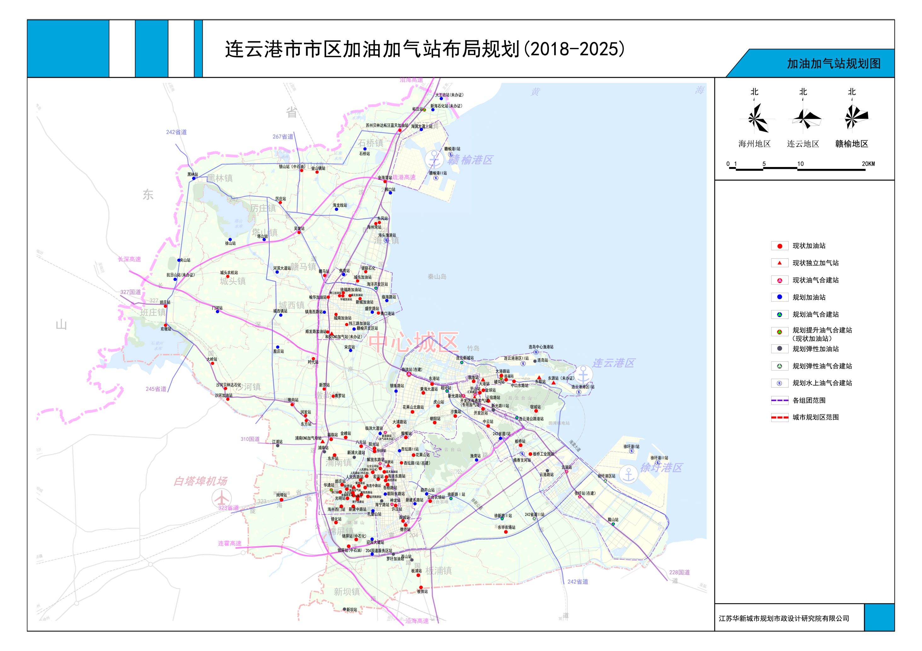

二、规划新增加油站
本规划方案实际规划新增加油站总数为52座，其中海州组团新增加油站3座，高新区组团2座，南云台片区3座，开发区组团4座，连云组团5座，徐圩组团2座，赣榆组团6座，赣榆临港产业园组团1座，赣榆乡镇15座，海州乡镇8座，高新区乡镇1座，徐圩乡镇2座。规划新增加油站分布如下表5-2。
考虑未来连云港市城市发展，城区不设一级加油站，规划新增加油站按二级、三级加油站进行规划控制。西山加油站由现状加油点升级为三级加油站，杏坛路II站规划为三级站，相应用地规模为1200～1800平方米。加油站与加气站合建，以及当站点用地不规则时，面积可适当增加。

表5-2 各组团及乡镇规划新增加油站一览表

区域 | 序号 | 名称 | 位置 | 加油站类型 | 站级 | 总规用地 | 控规用地 | 总规/控规符合情况 | 总规/控规 | 审批情况 | 土地利用规划 | 选址情况 | 备注
海州组团 | 1 | 朝阳东路站 | 朝阳东路与郁州路交叉口西南 | 加油站 | 二级 | B | B41 | √ | 新浦新区控规（修编局部地块调整） | 已批(2017.9.30) | √ | /
 | 2 | 孔望山站 | 新建路与盐河路交叉口东南侧 | 加油站 | 二级 | B41 | B41 | √ | 连云港市孔望山新城控规（2017版） | 已批(2018.4.2) | √ | /
 | 3 | 海宁路站 | 海宁西路与通灌路交叉口东南 | 加油站 | 三级 | B | B1 | X | 连云港市郁海广场西片区控制性详细规划 | 已批(2017.6.9) | √ | / | 在该片区进行弹性控制
高新组团 | 1 | 杏坛路II站 | 圣湖路与杏坛路交叉口西北 | 加油站 | 三级 | B41 | B41 | √ | 连云港市新海新区科教园片区控规 | 已批(2013.8.13) | √ | /
 | 2 | 学院路站 | 学院路与绿园路交叉口西北 | 加油站 | 三级 | B41 | B41 | √ | 新海新区行政中心片区控制性详细规划 |  | √ | /
开发区组团 | 1 | 临洪大道站 | 临洪路东，天顺木业北（临连高速大浦收费站入口处） | 加油站 | 三级 | M2 | M2 | X | 连云港经济技术开发区大浦片区北组团控规 | 待批 | √ | / | 在该片区进行弹性控制
 | 2 | 银珠路站 | 临洪路东、银珠路北 | 加油站 | 二级 | B41 | B41 | √ | 连云港经济技术开发区临港产业区西片区控制性详细规划 | 在编 | √ | /
 | 3 | 242省道I站 | 242省道南，羽山路西 | 加油站 | 二级 | M | U29j | √ | 连云港东部新区中云片区控规 | 已批（2006.12） | √ | /
 | 4 | 佟圩站 | 242省道与大港路交叉口西南角 | 油气合建 | 三级 | / | / | √ | 连云港市总体规划（2015-2030） | 在编 | √ | /
连云组团 | 1 | 连云新城站 | 海州湾路与盐城路交叉口东北 | 油气合建 | 二级 | B41 | B41 | √ | 连云港区域性国际国务中心拓展区控规 | 已批（2017.6.9） | √ | /
 | 2 | 新光路II站 | 新光路南侧 | 加油站 | 二级 | B | B1 | X | 连云港连云区云山街道控制性详细规划 | 待批 | √ | / | 在该片区进行弹性控制
 | 3 | 连岛站 | 海堤大道服务区东侧 | 加油站 | 二级 | B | B | X | 连云港连岛旅游度假区控规——风景名胜区范围外用地调整 | 待批 | √ | / | 在该片区进行弹性控制
 | 4 | 云港路站 | 云港路北侧，瑞和路西侧 | 加油站 | 二级 | M | C2 | X | 连云港板桥工业园控规 | 已批（2006.12.21） | √ | / | 在该片区进行弹性控制
 | 5 | 连云港公路港站 | 临港公路与仁润路交叉口，东北角 | 油气合建 | 二级 | B41 | B41 | √ | 上合组织（连云港）国际物流园控制性详细规划修编 | 已批（2018.7） | √ | /
徐圩组团 | 1 | 徐圩港区站 | 徐圩港区海滨大道北侧 | 油气合建 | 二级 | H2 | / | / | / | / | √ | / | 在该片区进行弹性控制
 | 2 | 徐圩陬山站 | 徐圩湖与228国道，东北侧 | 油气合建 | 二级 | B41 | / | √ | 连云港市总体规划（2015-2030 | 在编 | √ | /
南云台片区 | 1 | 新建东路站 | 新建东路与长深高速立交东北 | 加油站 | 二级 | B41 | B41 | √ | 连云港市南云台区葫芦山单元、花果山南大门单元、林场单元控规 | 在编 | √ | /
 | 2 | 渔湾站 | 云台山大道北侧 | 加油站 | 二级 | B41 | B41 | √ |  |  | 一般农用地 | /
 | 3 | 葫芦山站 | 连霍高速与徐新公路互通口西侧 | 加油站 | 二级 | / | B41 | √ | 连云港市南云台区葫芦山单元、花果山南大门单元、林场单元控规 | 在编 | √ | /
赣榆组团 | 1 | 海洋开发区站 | 海洋开发区228国道东侧 | 油气合建 | 二级 | M | / | / | 连云港市总体规划（2015-2030 | 在编 | √ | / | 已上规委会
 | 2 | 焦湾站 | 西湾子村村委北侧，老204国道东侧 | 加油站 | 二级 | / | / | / | / | / | √ | /
 | 3 | 临海路站 | 金海东路南、临海路东 | 加油站 | 二级 | R2 | / | / | 连云港市总体规划（2015-2030 | 在编 | √ | /
 | 4 | 盛世路站 | 盛世路与秦山路交叉口东南 | 加油站 | 二级 | / | R21 | X | 连云港赣榆东部新城控规（修编） |  | √ | /
 | 5 | 赣榆开发区站 | 怀仁南路东、朱稽河南 | 加油站 | 二级 | S41 | / | / | / | / | √ | /
 | 6 | 镇海西路站 | 镇海东路、青年路东 | 加油站 | 二级 | / | / | / | / | / | √ | /
赣榆临港产业园 | 1 | 海滨大道Ⅰ站 | 228国道与疏港二通道交叉口东南侧 | 加油站 | 二级 | B41 | / | √ | 连云港市赣榆区.柘汪镇总体规划（2017-2030） | 待批 | √ | /
海州乡镇 | 1 | 新浦大道站 | 新浦大道北侧潘圩村附近 | 加油站 | 二级 | B | / | X | 连云港市海州区浦南镇总体规划修改2012-2030 | 已批（2015.8.11） | √ | / | 在该片区进行弹性控制
 | 2 | 浦南站 | 新204国道与龙浦路交叉口东北 | 加油站 | 二级 | / | / | X |  |  | √ | / | 在该片区进行弹性控制
 | 3 | 浦南江浦站 | 浦南镇新310国道南侧 | 加油站 | 二级 | / | / | X |  |  | 一般农用地 | 独立选址 | 在该片区进行弹性控制
 | 4 | 迎宾大道站 | 盐河南路与迎宾大道交叉口西南 | 加油站 | 二级 | B41 | / | √ | 连云港市海州区锦屏镇总体规划（2016-2030） | 待批 | 一般农用地 | /
 | 5 | 204国道服务区站 | 新204国道锦屏段 | 加油站 | 二级 | B41 | / | √ |  |  | 一般农用地 | / | 结合204国道锦屏服务区设计
 | 6 | 新坝站 | 新坝镇新坝西线北侧 | 加油站 | 二级 | B | B1/B3 | X | 连云港市海州区新坝镇镇区控制性详细规划 | 待批 | 一般农用地 | / | 在该片区进行弹性控制
 | 7 | 板浦西山站 | 204国道西侧 | 加油站 | 三级 | / | / | / | / | / | √ | / | 在该片区进行弹性控制
 | 8 | 罗圩站 | 新204国道与长深高速交叉口西南部，罗圩村 | 加油站 | 二级 | / | / | X | / | / | 一般农用地 | / | 在该片区进行弹性控制
高新区乡镇 | 1 | 徐新路I站 | 徐新路以南 | 油气合建 | 二级 | B41 | / | √ | 江苏省云台农场总体规划（2016-2030） | 在编 | √ | /
徐圩乡镇 | 1 | 徐新路Ⅱ站 | 徐新路以南 | 油气合建 | 二级 | B41 | / | √ | 江苏省东辛农场总体规划2017-2030 | 在编 | √ | /
 | 2 | 242省道Ⅱ站 | 509省道与242省道交叉口东北 | 油气合建 | 二级 | / | / | X | 江苏省东辛农场总体规划2017-2030 | 在编 | √ | 独立选址 | 在该片区进行弹性控制
赣榆乡镇 | 1 | 大王坊站 | 柘汪镇大王坊村，岚山大道西侧 | 加油站 | 二级 | 备用发展区 | / | X | 连云港市赣榆区柘汪镇总体规划（2017-2030） | 待批 | √ | / | 现状未办证加油站
 | 2 | 新海石化站 | 青岛大道与204国道交叉口东南 | 加油站 | 二级 | 备用发展区 | / | √ | 连云港市赣榆区柘汪镇总体规划（2017-2030） | 待批 | √ | / | 现状未办证加油站
 | 3 | 抗日山站 | 抗日山黑班线西侧 | 加油站 | 二级 | 一般农用地 | / | X | 赣榆区班庄镇总体规划 | 待批 | √ | 独立选址 | 现状未办证，公路站
 | 4 | 黑林站 | 黑林镇驻地石黑线北侧 | 加油站 | 二级 | B41 | / | √ | 连云港市赣榆区黑林镇总体规划（2017-2030） | 待批 | √ | / | 庆发站迁建至黑林站
 | 5 | 沙河镇殷庄站 | 沙河镇殷庄（原殷庄镇驻地）西，道路北侧 | 加油站 | 二级 | 一般农用地 | / | X | 连云港市沙河镇总体规划（2015-2030） | 待批 | 一般农用地 |  | 何园站迁至殷庄乡驻地，赣榆区加油加气站规划中青沙公路站
 | 6 | 塔山站 | 塔山镇大洼村南侧 | 加油站 | 二级 | / | / | X | 连云港市赣榆区塔山镇总体规划（2017-2030） | 待批 | 一般农用地 | 独立选址 | 现状加油点迁建
 | 7 | 石桥站 | 石桥镇驻地,石黑线南侧，新兴路西 | 加油站 | 二级 | B41 | / | √ | 赣榆区石桥镇总体规划（2017-2030） | 待批 | √ | / | 姜守加油点升级
 | 8 | 韩口站 | 韩口村海滨大道西、韩口渔港南 | 加油站 | 二级 | / | / | X | 赣榆区石桥镇总体规划（2017-2030） | 待批 | √ | 独立选址
 | 9 | 海龙线站 | 海龙线北王朱尹村高速路口西路南侧 | 加油站 | 二级 | / | / | X | 连云港市赣榆区海头镇总体规划修编（2015-2030） | 待批 | 一般农用地 | 独立选址
 | 10 | 门河站 | 原门河镇驻地 | 加油站 | 二级 | / | / | X | 连云港市赣榆区城头镇总体规划（2017-2030） | 待批 | 一般农用地 | 独立选址
 | 11 | 城西镇站 | 城西镇驻地 | 加油站 | 二级 | / | / | X | 连云港市赣榆区城西镇总体规划修编（2015-2030） | 待批 | 一般农用地 | 独立选址
 | 12 | 宋庄站 | 青罗线西侧，宋庄镇驻地 | 加油站 | 二级 | / | / | X | 赣榆区宋庄镇总体规划（2017-2030 ） | 待批 | 一般农用地 | 独立选址 | 宋庄镇驻地
 | 13 | 班庄镇夹山站 | 班庄镇（原夹山镇驻地北）路东 | 加油站 | 二级 | 一般农用地 | / | X | 赣榆区班庄镇总体规划 | 待批 | √ | / | 夹山镇驻地
 | 14 | 塔山镇徐山站 | 塔山镇原徐山乡驻地东路北侧 | 加油站 | 二级 | 村庄用地 | / | X | 连云港市赣榆区塔山镇总体规划（2017-2030） | 待批 | 一般农用地 | / | 徐山乡驻地
 | 15 | 河滨大道站 | 河滨大道塔山段，大莒城村西 | 加油站 | 二级 | 一般农用地 | / | X | 连云港市赣榆区塔山镇总体规划（2017-2030） | 待批 | 一般农用地 | 独立选址 | 车辆加油需求大
合计 | 52

三、规划迁建调整加油站
规划根据实际情况，通过对各区现状加油站的分析研究，针对区域加油站分布过密、经营效益较差、年代较久、设备不能满足未来加油需求、位于城市主干道交叉口，原则上不能跨区迁建，本次迁建加油站在新增加油站中选址新建。本规划迁建调整加油站4座，2座位于赣榆组团，2座位于赣榆乡镇。详见表5-3。

表5-3 各组团规划迁建调整加油站一览表
序号 | 区域 | 加油站名称 | 位置 | 原因 | 备注
1 | 赣榆组团 | 城西站 | 青口镇奥邦国际对面，204国道东 | 位于204国道与主干路交叉口、总规性质调整 | 镇海西路站
2 |  | 华中路站 | 青口镇华中南路与204国道交叉口东北侧 | 位于五岔路口、总规性质调整、防火间距不足 | 在规划新增站址中选择
3 | 赣榆乡镇 | 庆发站 | 原吴山乡驻地 | 经营效益差 | 迁至黑林站
4 |  | 何园站 | 沙河镇竹园村 | 327国道加油站9座，分布过密，原殷庄乡无加油站 | 迁至殷庄站

四、水上加油站规划
2018年《国务院关于促进天然气协调稳定发展的若干意见》积极发展沿海、内河LNG船舶运输。按照“统一规划、合理布局、总量控制、规范管理”的总体原则，使水上加油站网络发展符合科学发展观要求,水上加油加气站选址注意避开港区航道急弯。
本次共规划10座水上加油站，赣榆港区2座，徐圩港区2座，连云组团4座，赣榆乡镇1座，海州乡镇1座。详见表5-4。
表5-4各组团水上油气合建站一览表
属地 | 名称 | 位置 | 性质
连云组团 | 连云港港区I站 | 连云港港区北 | 水上油气合建站
 | 连云港港区II站 | 连云港港区南 | 水上油气合建站
 | 连岛中心渔港站 | 连岛 | 水上油气合建站
 | 烧香支河站 | 纵一路与烧香支河交汇处 | 水上油气合建站
徐圩组团 | 徐圩港I站 | 徐圩港区北 | 水上油气合建站
 | 徐圩港II站 | 徐圩港区南 | 水上油气合建站
赣榆临港产业园组团 | 赣榆港I站 | 赣榆港区北 | 水上油气合建站
 | 赣榆港II站 | 赣榆港区南 | 水上油气合建站
赣榆乡镇 | 海头渔港站 | 海头镇龙王河 | 水上油气合建站
海州乡镇 | 善后河站 | 连云港疏港航道和善后河航道交汇处，善南船闸和善北船闸之间，善后河北岸 | 水上油气合建站

第六章 连云港市加气站发展规划

第一节 加气站发展规划背景分析

一、相关政策分析
2012年12月1日，国家发改委颁布《天然气利用政策》，将天然气用户分为优先类、允许类、限制类、禁止类。并将天然气汽车（尤其是双燃料及液化天然气汽车）归到“优先类”。
2016年，国家发改委颁布《天然气发展“十三五”规划》，强调天然气价格回归市场供需关系，天然气价格改革的稳步推进将提升石化企业盈利空间。
2013年9月10日，国务院发布《大气污染防治行动计划》，强调增加天然气的供应，逐步实现天然气替代煤。
国务院《节能与新能源汽车产业发展规划(2012—2020年)》,积极开展车用替代燃料制造技术的研发和应用，鼓励天然气(包括液化天然气)、生物燃料等资源丰富的地区发展替代燃料汽车。
交通运输部印发的《建设低碳交通运输体系指导意见》、《交通运输节能减排专项资金管理暂行办法》、《加快推进绿色循环低碳交通运输发展指导意见》等文件都明确提出鼓励交通运输工具推广应用天然气等清洁能源。
2017年6月23日发改委印发《加快推进天然气利用的意见》提出到2020年天然气在一次能源消费结构中的占比力争达到10%左右，到2030年，力争天然气在一次能源消费中占比达到15%左右，天然气汽车重点发展公交出租、长途重卡以及环卫、场区、港区、景点等作业车辆。
《江苏省“十三五”能源发展规划》（苏政办发[2017]62号）积极扩大天然气利用，优化交通用能结构，实施车船“油改气”工程，建立完善加气设施布局，推动公路客货车辆和内河、长江船舶使用LNG燃料。统筹区域经济发展和交通网络设施布局，兼顾已有公路LNG加气站服务能力，以线布站，以站带面，覆盖高速公路、国省干线公路、客运枢纽和物流场站，全省建设车用LNG加气站286座，形成协调经济和社会效益、适应我省公路客运运输LNG车辆发展和能源消耗需求，形成布局合理、竞争有序、保障有力的道路LNG加气站服务体系。到2020年，全省天然气利用量力争达到350亿立方米左右。
2018年《国务院关于促进天然气协调稳定发展的若干意见》积极发展沿海、内河LNG船舶及公路运输。
结论：国家通过增加天然气的供应、推行市场化的天然气价格体制等政策，鼓励用户使用天然气，优先推广天然气汽车,逐步实现天然气气替代煤。
2017年年底，连云港市市区天然气需求量大幅增长，进入采暖季后，供应缺口持续增大，短暂出现了出租车“加气难” 问题。究其原因，存在加气站点数量不足且分布不均衡，没有持续稳定气源供应，加之市内储气设施建设没有紧跟上用气需求，导致2017年刚进入冬季，我市就出现气源供应不足、限供、停供现象。“加气难”问题还易引发驾驶员队伍不稳定和市民出行难问题。

二、加气车辆发展分析
我国天然气汽车的发展已有50多年的历史。进入本世纪以来，天然气汽车的推广应用进入了快速发展阶段。
天然气汽车是目前公认的节能、低污染、经济、安全的新型代用燃料汽车。近二十多年来，世界天然气需求持续稳定增长，平均增长率保持在2%。
1.推动因素分析：
（1）经济性
与汽油相比，燃料成本可节约30%以上，CNG双燃料出租车多出的和汽油出租车改车费用在3个月左右就可以回收，2年可以节约出一辆车的价格；与汽油价格相比，天然气的价格更稳定；天然气的抗暴性能好；可延长发动机寿命；
（2）安全性
天然气燃点高，较汽油不易燃烧；天然气不易聚集，易于飘散；天然气在密闭的缸体和管道中运行，只要密封阀门和垫片质量良好，一般不会出现泄漏问题；
（3）环保性
天然气是一种洁净的能源，其主要成分是甲烷，燃烧后主要生成物为二氧化碳和水。与汽油汽车相比，其尾气排放中CO下降约90%，HC下降约50%，NOX下降约30%，SO2下降约70%，CO2下降约23%，微粒排放下降约40%，铅化物可降低100%。
2.阻碍因素分析：
（1）近期天然气价格上调，使其经济效益有所下降，用户缺乏信心，观望等待；
（2）由于气源紧张，局部地区会出现暂时限气的情况，影响地区的天然气供给量；
（3）部分城市加气车辆多，加气站少，排队现象明显，加气不便；
（4）CNG压缩机产生的噪声大，易对周边的居民造成干扰；
（5）CNG加气速度较慢，需要等候较长的时间。
3.通过对目前国内外加气车市场的分析，加气车辆的价格影响着用户使用加气车辆的积极性，对此，我们对天然气价格的变化趋势做出以下判断：
（1）天然气二次调价对出租车和城市公交车的影响相对小一些；
（2）即使天然气有小幅的涨价，从长远利益考虑，天然气相对油仍具有成本优势；
（3）天然气价格最终将取决于市场供需关系；
（4）车用气价格平均约高于居民气价的1倍左右、高于工商业用气价的0.5倍左右，涨价空间已经不大，预计今后不会大涨大落；
（5）我国能源政策鼓励车船使用天然气等清洁能源，但就目前而言，天然气汽车比例很低，车用气量仅约占全社会天然气总用量的6%-7%左右，仍有很大发展空间，因此国家势必会采取相关措施（包括价格）鼓励天然气汽车；
因此，发展天然气汽车，不仅是治理城市汽车尾气污染的有效途径，对于改变城市交通能源结构、缓解成品油供应的紧张局面、降低燃料成本起到直接有效的作用，具有显著的环保效益、良好的经济效益和广泛的社会效益，也是城市能源战略的要求，符合我国的绿色GDP发展要求，应大力提倡。

三、加气站发展分析
加气站可分为LNG加气站和CNG加气站，详见表6-1。

表6-1 LNG、CNG主要指标加气站比较表
项目 | LNG | CNG
动力性 | 热值11000大卡/方，接近汽柴油，动力性好 | 热值8500大卡/方，热值低，动力性差
使用安全性 | 储存压力低于0.8MPa，压力接近大气压，较安全 | 储存压力20-25MPa，压力高，相比安全性低
续航能力 | 一次加液（1个液罐）450L，相当与282方，可行驶450-500公里 | 一次加气（8个钢瓶）最多100方，可行驶200公里
加气时间 | 一次加液3-5分钟 | 一次加气（8个钢瓶）10-15分钟左右
车辆维护成本 | LNG由普通天然气经过提纯液化后得到，99%为甲烷，组份结构简单，所以LNG具有较好的抗振爆性、燃烧性和冷启动性，LNG能有效确保发动机平稳运转，与常规燃料相比，可节约发动机的维修费用50%以上 | CNG由普通天然气压缩后得到,未经过提纯,其组份含杂质高，所以CNG的抗振爆性、燃烧性和冷启动性较低，作为汽车燃料，CNG与常规燃料及LNG相比，发动机的维修费用高
目前，CNG加气站的发展速度比LNG加气站要快，但是通过比较，LNG加气站比CNG加气站具有更多的优势，大力发展LNG加气站将成为日后的发展趋势。

第二节 加气站总体布局及选址原则

一、布局原则
（1）统筹规划，建管并举
（2）均衡布点，协调发展
（3）符合城市总体规划，综合交通和燃气管网设施建设规划规划密切衔接，分散布局。
（4）LNG加气站宜选择公交场站、长途客运车站、货运物流中心等大型车辆集中的地方。
（5）新建加气站以油气合建站为主，纯加气站为辅。充分利用站址和设备资源，考虑保供因素，加气站应以LNG/CNG合建站为主。
（6）鼓励现有加气站在条件允许的前提下，积极改造，增加充电功能；新建加气站原则上均需设置充电设施。

二、选址原则
（1）加气站应选择在城市交通干道和车辆出入方便的次要干道，以保证有较大的车流量和方便加气，但不宜选在城市干道的交叉路口附近，且一般要求离路口不小于100米，如确有必要，应对出入口进行合理布局，要处理好方便加气和不影响交通的关系。
（2）加气站与周围建、构筑物的防火间距必须符合现行国家标准，包括《建筑设计防火规范》（GB 50016-2014）、《城镇燃气设计规范》（GB 50028-2006）、《汽车加油加气站设计与施工规范》（ GB 50156-2012）等的规定。并应远离居民稠密区、大型公共建筑、重要物质仓库以及通讯和交通枢纽等设施。
（3）城市重要节点、高压走廊、绿化带、道路红线内不允许建设加气站。
（4）新建加气站应新建统一综合服务设施（如公厕、超市、餐厅等）。增加临城市主要道路的退线距离，在加气站作业区内不得种植油性植物，临路一侧设置非油性植物的绿化景观带或花坛，丰富城市道路景观。
（5）充分结合公交枢纽站、首末站及公交停车场建设,既有利于汽车加气，又有效节约土地资源，减少投资。
（6）在城市建成区内不应建一级加油加气合建站，建成区油气合建站的规模只能选择二级、三级加油站（油品储罐总容积不大于60m³）进行合建。
（7）常规站选址应靠近天然气输气管道。

三、加气站总体布局
（1）平衡布点，协调发展：市区主要集中环线周边布点，可结合交通干道、主要燃气干管布局。
（2）方便用户：站址宜选在物流中心、客运中心及各大交通要塞等密集处，但要避开人口稠密地带。
（3）集约建设：考虑与加油站合建，土地的集约利用。
连云港市市区规划加气站共29座，现状保留加气站17座，现有加油站提升油气合建站3座，新建油气合建站9座。详见表6-2，6-3，6-4。

表6-2 CNG/LNG加气站各组团及乡镇布局统计一览表
各组团及乡镇 | 现状保留 | 现有加油站提升油气合建站 | 新建油气合建站
海州组团 | 4 | 1 | 0 | 5
高新区组团 | 1 | 0 | 0 | 1
开发区组团 | 5 | 0 | 1 | 6
连云组团 | 3 | 1 | 2 | 6
徐圩组团 | 2 | 0 | 2 | 4
赣榆组团 | 1 | 0 | 1 | 2
海州乡镇 | 1 | 0 | 0 | 1
高新区乡镇 | 0 | 0 | 1 | 1
徐圩乡镇 | 0 | 0 | 2 | 2
赣榆乡镇 | 0 | 1 | 0 | 1
合计 | 17 | 3 | 9 | 29

表6-3 各组团及乡镇新建CNG、LNG加气站布局一览表
区域 | 序号 | 名称 | 位置 | 备注 | 类别 | 总规用地 | 控规用地 | 总规/控规 | 审批情况 | 土地利用规划 | 选址情况 | 弹性控制
开发区组团 | 1 | 程圩站 | 黄海大道与兴港路交叉口西北 | 油气合建 | CNG | B41 | B41 | 连云港市总体规划（2015-2030） | 在编 | √ | /
连云组团 | 1 | 连云新城站 | 海州湾路与盐城路交叉口东北 | 油气合建 | CNG | B41 | B41 | 连云港区域性国际国务中心拓展区控规 | 2017.6.9已批 | √ | /
 | 2 | 连云港公路港站 | 临港公路与仁润路交叉口，东北角 | 油气合建 | LNG | B41 | B41 | 上合组织（连云港）国际物流园控制性详细规划修编 | 已批（2018.7） | √ | /
徐圩组团 | 1 | 徐圩港区站 | 徐圩港区海滨大道北侧 | 油气合建 | LNG | H2 | / | / | / | √ | / | 弹性
 | 2 | 徐圩陬山站 | 徐圩湖228省道，东北侧 | 油气合建 | LNG | B41 | / | / | / | √ | /
赣榆组团 | 1 | 海洋开发区站 | 海洋开发区228国道东侧 | 油气合建 | CNG | M | / | / | / | √ |  | 已上规委会
高新区乡镇 | 1 | 徐新路I站 | 徐新路以南 | 油气合建 | LNG | B41 | / | 江苏省云台农场总体规划（2016-2030） | 在编 | √ | /
徐圩乡镇 | 1 | 徐新路Ⅱ站 | 徐新路以南 | 油气合建 | LNG | B41 | / | 江苏省东辛农场总体规划2017-2030 | 在编 | √ | /
 | 2 | 242省道Ⅱ站 | 509省道与242省道交叉口西北 | 油气合建 | LNG | / | / | 江苏省东辛农场总体规划2017-2030 | 在编 | √ | 独立选址 | 弹性
合计 | 9

表6-4各组团及乡镇现状加油站提升为油气合建站布局一览表

 | 序号 | 加油（加气）站名称 | 面积（平方米） | 罐容（柴油折半计算）不含气 | 储罐形式（地下/半地下/地上） | 站级（一、二、三） | 类别 | 位置 | 隶属
海州组团 | 1 | 华通（连云港中油） | 17800 | 104 | 半地下 | 三 | CNG | 323省道与东海路交叉口东北侧 | 中石油
连云组团 | 1 | 墟沟（连云港中油） | 4000 | 80 | 半地下 | 三 | CNG | 中山东路与海滨大道东北侧 | 中石油
赣榆乡镇 | 1 | 柘汪(万联集团） | -- | 60 | 地下 | 三 | LNG | 柘汪镇204国道西 | 中石油
合计 | 3

第七章 规划实施

第一节 分期实施方案

一、分期实施安排原则
连云港市加油、加气站以及合建站的规划分期实施序列安排原则如下：
1.统筹规划，分步实施，相互衔接；
2.加油站、加气站以及合建站建设实施应与各城区、镇区用地开发建设相结合；
3.加油站、加气站以及合建站建设应与公路、城市道路的建设相结合；
4.加油站、加气站以及合建站的建设应与道路交通发展相协调；
5.加油站、加气站以及合建站与机动车辆加油、加气需求相协调。

二、分期实施序列安排
依据以上分期实施安排原则，根据各规划期加油站的需求预测，确定本加油站、加气站分期实施方案如下：
1.近期（2018—2020年）：
近期规划主要满足中心城区快速发展的需求，规划新增加油站28座,其中新增油气合建站4座；现状加油站提升油气合建站1座，主要集中分布在新城区；
2.远期（2021—2025年）：
至2025年，规划加油站总数量为23座，其中新增油气合建站5座，现状加油站提升油气合建站2座，优化整体空间布局结构，满足连云港市经济社会发展的需求。

第二节 近期加油站实施规划
近期规划共新增加油站28座，其中海州组团新增加油站2座，高新区组团1座，开发区组团2座，连云组团2座，徐圩组团1座，南云台片区2座，赣榆组团3座，赣榆临港产业园1座，海州乡镇4座，高新区乡镇1座，徐圩乡镇1座，赣榆乡镇8座。详见表7-1。
表7-1 各组团及乡镇近期规划新增加油站一览表
区域 | 序号 | 名称 | 位置 | 加油站类型 | 站级 | 总规用地 | 控规用地 | 总规/控规符合情况 | 总规/控规 | 审批情况 | 土地利用规划 | 选址情况 | 备注
海州组团 | 1 | 朝阳东路站 | 朝阳东路与郁州路交叉口西南 | 加油站 | 二级 | B | B41 | √ | 新浦新区控规（修编局部地块调整） | 已批(2017.9.30) | √ | /
 | 2 | 孔望山站 | 新建路与盐河路交叉口东南侧 | 加油站 | 二级 | B41 | B41 | √ | 连云港市孔望山新城控规（2017版） | 已批(2018.4.2) | √ | /
高新组团 | 1 | 杏坛路II站 | 圣湖路与杏坛路交叉口西北 | 加油站 | 三级 | B41 | B41 | √ | 连云港市新海新区科教园片区控规 | 已批(2013.8.13) | √ | /
开发区组团 | 1 | 银珠路站 | 临洪路东、银珠路北 | 加油站 | 二级 | B41 | B41 | √ | 连云港经济技术开发区临港产业区西片区控制性详细规划 | 在编 | √ | /
 | 2 | 佟圩站 | 黄海大道与兴港路交叉口西北 | 油气合建 | 三级 | B41 | / | √ | 连云港市总体规划（2015-2030） | 在编 | √ | /
连云组团 | 1 | 连云新城站 | 海州湾路与盐城路交叉口东北 | 油气合建 | 二级 | B41 | B41 | √ | 连云港区域性国际国务中心拓展区控规 | 已批（2017.6.9） | √ | /
 | 2 | 连云港公路港站 | 临港公路与仁润路交叉口，东北角 | 油气合建 | 二级 | B41 | B41 | √ | 上合组织（连云港）国际物流园控制性详细规划修编 | 已批（2018.7） | √ | /
徐圩组团 | 1 | 徐圩陬山站 | 徐圩湖与228国道，东北侧 | 油气合建 | 二级 | B41 | / | √ | 连云港市总体规划（2015-2030 | 在编 | √ | /
南云台片区 | 1 | 新建东路站 | 新建东路与长深高速立交东北 | 加油站 | 二级 | B41 | B41 | √ | 连云港市南云台区葫芦山单元、花果山南大门单元、林场单元控规 | 在编 | √ | /
 | 2 | 渔湾站 | 云台山大道北侧 | 加油站 | 二级 | B41 | B41 | √ |  |  | 一般农用地 | /
赣榆组团 | 1 | 海洋开发区站 | 海洋开发区228国道东侧 | 油气合建 | 二级 | M | / | / | 连云港市总体规划（2015-2030 | 在编 | √ | / | 已上规委会
 | 2 | 焦湾站 | 西湾子村村委北侧，老204国道东侧 | 加油站 | 二级 | / | / | / | / | / | √ | /
 | 3 | 镇海西路站 | 镇海东路、青年路东 | 加油站 | 二级 | / | / | / | / | / | √ | /
赣榆临港产业园 | 1 | 海滨大道Ⅰ站 | 228国道与疏港二通道交叉口东南侧 | 加油站 | 二级 | B41 | / | √ | 连云港市赣榆区.柘汪镇总体规划（2017-2030） | 待批 | √ | /
海州乡镇 | 1 | 迎宾大道站 | 盐河南路与迎宾大道交叉口西南 | 加油站 | 二级 | B41 | / | √ | 连云港市海州区锦屏镇总体规划（2016-2030） | 待批 | 一般农用地 | /
 | 2 | 204国道服务区站 | 新204国道锦屏段 | 加油站 | 二级 | B41 | / | √ |  |  | 一般农用地 | / | 结合204国道锦屏服务区设计
 | 3 | 新坝站 | 新坝镇新坝西线北侧 | 加油站 | 二级 | B | B1/B3 | X | 连云港市海州区新坝镇镇区控制性详细规划 | 待批 | 一般农用地 | / | 在该片区进行弹性控制
 | 4 | 板浦西山站 | 204国道西侧 | 加油站 | 三级 | / | / | / | / | / | √ | / | 在该片区进行弹性控制
高新区乡镇 | 1 | 徐新路I站 | 徐新路以南 | 油气合建 | 二级 | B41 | / | √ | 江苏省云台农场总体规划（2016-2030） | 在编 | √ | /
徐圩乡镇 | 1 | 徐新路Ⅱ站 | 徐新路以南 | 油气合建 | 二级 | B41 | / | √ | 江苏省东辛农场总体规划2017-2030 | 在编 | √ | /
赣榆乡镇 | 1 | 大王坊站 | 柘汪镇大王坊村，岚山大道西侧 | 加油站 | 二级 | 备用发展区 | / | X | 连云港市赣榆区柘汪镇总体规划（2017-2030） | 待批 | √ | / | 现状未办证加油站
 | 2 | 新海石化站 | 青岛大道与204国道交叉口东南 | 加油站 | 二级 | 备用发展区 | / | √ | 连云港市赣榆区柘汪镇总体规划（2017-2030） | 待批 | √ | / | 现状未办证加油站
 | 3 | 抗日山站 | 抗日山黑班线西侧 | 加油站 | 二级 | 一般农用地 | / | X | 赣榆区班庄镇总体规划 | 待批 | √ | 独立选址 | 现状未办证，公路站
 | 4 | 黑林站 | 黑林镇驻地石黑线北侧 | 加油站 | 二级 | B41 | / | √ | 连云港市赣榆区黑林镇总体规划（2017-2030） | 待批 | √ | / | 庆发站迁建至黑林站
 | 5 | 塔山站 | 塔山镇大洼村南侧 | 加油站 | 二级 | / | / | X | 连云港市赣榆区塔山镇总体规划（2017-2030） | 待批 | 一般农用地 | 独立选址 | 现状加油点迁建
 | 6 | 石桥站 | 石桥镇驻地,石黑线南侧，新兴路西 | 加油站 | 二级 | B41 | / | √ | 赣榆区石桥镇总体规划（2017-2030） | 待批 | √ | / | 姜守加油点升级
 | 7 | 城西镇站 | 城西镇驻地 | 加油站 | 二级 | / | / | X | 连云港市赣榆区城西镇总体规划修编（2015-2030） | 待批 | 一般农用地 | 独立选址
 | 8 | 宋庄站 | 青罗线西侧，宋庄镇驻地 | 加油站 | 二级 | / | / | X | 赣榆区宋庄镇总体规划（2017-2030 ） | 待批 | 一般农用地 | 独立选址 | 宋庄镇驻地
合计 | 28

第三节 近期加气站实施规划
近期新增加气站点加油站统一实施，规划共新增加气站4座，其中连云组团2座，高新区乡镇1座，徐圩乡镇1座。规划新增加气站分布如下表7-2。近期规划现状加油站提升为油气合建站1座，位于赣榆乡镇。规划各组团及乡镇现状加油站提升为油气合建站详见下表7-3。

表7-2 近期各组团及乡镇规划新增CNG、LNG加气站综合布局一览表
区域 | 序号 | 名称 | 位置 | 加油站类型 | 类别 | 站级 | 总规用地 | 控规用地 | 总规/控规符合情况 | 总规/控规 | 审批情况 | 土地利用规划 | 选址情况 | 备注
连云组团 | 1 | 连云新城站 | 海州湾路与盐城路交叉口东北 | 油气合建 | CNG | 二级 | B41 | B41 | √ | 连云港区域性国际国务中心拓展区控规 | 已批（2017.6.9） | √ | /
 | 2 | 连云港公路港站 | 临港公路与仁润路交叉口，东北角 | 油气合建 | LNG |  | B41 | B41 |  | 上合组织（连云港）国际物流园控制性详细规划修编 | 已批（2018.7） | √
高新区乡镇 | 1 | 徐新路I站 | 徐新路以南 | 油气合建 | LNG | 二级 | B41 | / | √ | 江苏省云台农场总体规划（2016-2030） | 在编 | √ | /
徐圩乡镇 | 1 | 徐新路Ⅱ站 | 徐新路以南 | 油气合建 | LNG | 二级 | B41 | / | √ | 江苏省东辛农场总体规划2017-2030 | 在编 | √ | /
合计 | 4

表7-3 近期各组团及乡镇由现状加油站提升为油气合建站布局一览表

 | 序号 | 加油（加气）站名称 | 面积（平方米） | 罐容（柴油折半计算）不含气 | 储罐形式（地下/半地下/地上） | 站级（一、二、三） | 类别 | 位置 | 隶属
赣榆乡镇 | 1 | 柘汪(万联集团） | -- | 60 | 地下 | 三 | LNG | 柘汪镇204国道西 | 中石油
合计 | 1

第四节 建设实施保障

一、加油站建设实施
1.加油站等级划分
依据现行国家标准《汽车加油加气站设计与施工规范（GB50156-2012）》，公共加油站按照油罐容量进行等级划分。城市中心区不设一级加油站，本规划新增加油站将按二级、三级加油站进行规划控制。
表7-4 加油站的等级划分
级别 | 油罐容积(m³)
 | 总容积 | 单罐容积
一级 | 150<V≤210 | V≤50
二级 | 90<V≤150 | V≤50
三级 | V≤90 | 汽油罐V≤30,柴油罐V≤50
注：V为油罐总容积；柴油罐容积可折半计入油罐总容积。

2.加油站用地规模控制
加油站的昼夜加油车次与所在区段的加油需求量有关密切的关系，而加油需求量（日均售油量）与其等级规模存在一定的正比关系。即加油站的等级越高，油罐储量越大，对应的加油能力越大，加油站与周边建筑物以及内部设施之间的消防间距也越大，因而所需的面积也就越大；反之，加油站的等级越低，所需的面积越小。
依据《城市道路交通规划设计规范》，参照我国城市现状加油站用地面积的实际情况，在下表的数值范围内，可结合用地条件、加油需求和配建设施等情况，适当调节拟建加油站的用地面积，配建有润滑、洗车等其他设备加油站的用地面积可略大。本规划新增加油站主要按二级加油站进行规划控制，建议对应的用地规模控制在1800-2500平方米。部分加油站按三级加油站进行控制，建议对应的用地规模控制在1200-1800平方米。

表7-5 加油站用地面积规模推荐表
加油站等级 | 用地面积范围/m²
一级 | 2500～3000
二级 | 1800～2500
三级 | 1200～1800

3.加油站单站建设标准控制
加油站单站建设标准参照现行国家标准《汽车加油加气站设计与施工规范（GB50156-2012）》等相关规范内容。

二、加气站建设实施
1.加气站等级划分
加气站分为常规站方式及子母站形式，本规划新增加气站均采用常规站形式，依据现行国家标准《汽车加油加气站设计与施工规范（GB50156-2012）》，CNG加气站储气设施的总容积，应根据设计加气汽车数量、每辆汽车加气时间、规模和服务半径等因素综合确定。在城市建成区内，CNG加气站储气设施的总容积应符合下列规定。
CNG常规加气站储气设施的总容积不应超过20m³。
CNG常规加气站可采用LNG储罐作补充气源，但LNG储罐容积、CNG储气设施的总容积和加气站的等级划分，应符合下表的规定。
依据现行《液化天然气（LNG）汽车加气站技术规范》和《汽车加油加气站设计与施工规范》，LNG加气站、L-CNG加气站、LNG/L-CNG加气站的等级划分如下表7-6。

表7-6 LNG加气站、L-CNG加气站、LNG/L-CNG加气站的等级、用地规模划分
级别 | LNG加气站 |  | L-CNG加气站、LNG和L-CNG加气合建站 |  |  | 用地面积（m²）
 | LNG储罐总容积（m³） | LNG储罐单罐容积（m³） | LNG储罐总容积（m³） | LNG储罐单罐容积（m³） | CNG储气设施容积（m³）
一级 | 120<V≤180 | ≤60 | 120<V≤180 | ≤60 | V≤12 | ≤4000
一级* | / | / | 60<V≤120 | ≤60 | V≤24
二级 | 60<V≤120 | ≤60 | 60<V≤120 | ≤60 | V≤9 | ≤3000
二级* | / | / | V≤60 | ≤60 | V≤18
三级 | V≤60 | ≤60 | V≤60 | ≤60 | V≤9 | ≤2000
三级* | / | / | V≤30 | ≤30 | V≤18
注：带“*”的加气站专指CNG常规加气站以LNG储罐做补充气源的建站形式
注：带“*”的加气站专指CNG常规加气站以LNG储罐做补充气源的建站形式。
2.加气站单站建设标准
CNG加气站、LNG加气站、L-CNG加气站、LNG/L-CNG加气站单站建设标准参照现行国家标准《汽车加油加气站设计与施工规范（GB50156-2012）》、《城镇燃气设计规范（GB50028-2006）》、《液化天然气（LNG）汽车加气站技术规范》等相关规范内容。

三、合建站建设实施
1.油气合建站等级划分
依据现行国家标准《液化天然气（LNG）汽车加气站技术规范》和《汽车加油加气站设计与施工规范》，油气合建站的等级划分如下表7-7，7-8。
表7-7 油气（CNG）合建站等级、用地规模划分表
合建站等级 | 油品储罐总容积  （m³） | 常规CNG加气站储气设施总容积（m³） | 用地面积  （m²）
一级 | 90＜V≤120 | V≤24 | ≤4500
二级 | V≤90 |  | ≤4000
三级 | V≤60 | V≤12 | ≤3000
注：V为储罐总容积；柴油罐容积可折半计入储罐总容积。

加油与LNG加气、L-CNG加气、LNG/L-CNG加气以及加油与LNG加气和CNG加气合建站的等级划分,应符合下表规定。
表7-8 油气（LNG/L-CNG）合建站等级、用地规模划分表
合建站等级 | LNG储罐总容积（m³） | LNG储罐总容积与油品储罐总容积合计  （m³） | CNG储气设施总容积（m³） | 用地面积（m²）
一级 | V≤120 | 150＜V≤210 | ≤12 | ≤4500
 | V≤90 | 150＜V≤180 | ≤24
二级 | V≤60 | 90＜V≤150 | ≤9 | ≤4000
 | V≤30 | 90＜V≤120 | ≤24
三级 | V≤60 | V≤90 | ≤9 | ≤3000
 | V≤30 | V≤90 | ≤24
注：V为储罐总容积；柴油罐容积可折半计入储罐总容积。

2.合建站建设标准
油气合建站的建设标准参照现行国家标准《汽车加油加气站设计与施工规范（GB50156-2012）》、《城镇燃气设计规范（GB50028-2006）》、《液化天然气（LNG）汽车加气站技术规范》等相关规范内容。
3. 油气电合建站用地规模
针对加油、加气、充电站三站合一的合建站，通过对国内其他城市相关建设标准，如南京市出台的《南京市加油加气站规划管理办法（试行）》和北京市出台的《电动汽车电能供给与保障技术规范：充电站》的分析研究，以及参照现状油气电合建站用地面积、站内布局。确定连云港市油气电合建站的用地面积一般不大于5500㎡（当站点用地不规则时，可适当增加面积）。
4.加氢站
2018年5月，东方电气集团与市政府签订了合作意向协议，双方拟在项目投资、资源配置、产业优惠政策支持等方面加强合作，推进风电、氢能、化工容器、科技成果产业化等项目落户连云港。
氢气站指采用相关的工艺（如水电解、天然气转化气、甲醇转化气、焦炉煤气、水煤气等原料气的变压吸附等）制取氢气所需的工艺设施、灌充设施、压缩和储存设施、辅助设施及其建筑物、构筑物或场所统称。
1)加氢站选址原则：
- 加氢站的站址选择，应符合城镇规划、环境保护和节约能源、消防安全的要求，并应设置在交通方便的位置。
- 在城市建成区内不应建立一级加氢站、一级加氢加气合建站和一级加氢加油合建站。
- 城市建成区内的加氢站宜靠近城市道路，但不应设在城市干道的交叉口附近。
- 加氨站的氢气工艺设施与站外建筑物、构筑物的防火距离（m）满足表7-9。
表7-9 加氢站与站外设备安全间距
项目名称 |  | 储氢罐 |  |  | 氢压缩机 | 放空管
 |  | 一级站 | 二级站 | 三级站 | 加氢机
重要公共建筑物 |  | 50 | 50 | 50 | 50 | 50
明火地点或散发火花地点 |  | 40 | 35 | 30 | 20 | 30
民用建筑物保护类别 | 一类保护物 | 35 | 30 | 25 | 20 | 25
 | 二类保护物 | 30 | 25 | 20 | 14 | 25
 | 三类保护物 | 30 | 25 | 20 | 12 | 25
生产厂房、库房耐火等级 | 一、二级 | 25 | 20 | 15 | 12 | 25
 | 三级 | 30 | 25 | 20 | 14
 | 四级 | 35 | 30 | 25 | 16
甲类物品仓库，甲、乙、丙类液体储罐，可燃材料堆场 |  | 35 | 30 | 25 | 18 | 25
室外变配电站 |  | 35 | 30 | 25 | 18 | 30
铁路 |  | 25 | 25 | 25 | 22 | 40
城市道路 | 快速路、主干路 | 15 | 15 | 15 | 6 | 15
 | 次干路、支路 | 10 | 10 | 10 | 5 | 10
架空通信线 |  | 国家一、二级 | 不应跨越 ，且不得小于杆高的1倍
 |  | 一般
架空电力线路 |  | ＞380V | 不应跨越，且不得小于杆高的1.5倍
 |  | ≤380V

2)加氢站的火灾危险类别应为甲类。加氢站内有爆炸危险房间或区域的爆炸危险等级应为1区或2区。加氢加油合建站、加氢加气合建站中的加油、加气设施的设计、施工，应符合现行国家标准《汽车加油加气站设计与施工规范》GB50156的有关规定。
表7-10加氢站的等级划分
级别 | 储氢罐容积(KG)
 | 总容积G | 单罐容量
一级 | 4000<G≤8000 | ≤2000
二级 | 1000<G≤4000 | ≤1000
三级 | G≤1000 | ≤500
加氢站内储氢罐容量应根据氢气来源、氢能汽车数量、每辆汽车的氢气充装容量和充装时间及储罐压力等级等因素确定。在城市建成区的储氢罐总容量不得超过1000kg。
加氢加气合建站的等级划分，应符合表7-11、7-12的规定。加氢加气合建站中的天然气加气站与天然气储配站合建时，应符合现行国家标准《城镇燃气设计规范》GB50028的有关规定。加氢站占地面积约4000平方米。
表7-11加氢加气合建站的等级划分
等级 | 储氢罐容量(KG) |  | 管道供气的加气站 | 加气子站
 | 总容量G | 单罐容量 | 储气设施总容积（m³） | 储气设施总容积（m³）
一级 | 1000<G≤4000 | ≤1000 | ≤12 | ≤18
二级 | G≤1000 | ≤500
表7-12加氢加油合建站的等级划分，应符合下表的规定
加油站等级 加氢站等级 | 一级 | 二级 | 三级
 | 120m³<V≤180m³ | 60m³<V≤120m³ | 30m³<V≤60m³ | V≤30m³
一级 | X | X | X | X
二级 | X | 一级 | 一级 | 一级
三级 | X | 一级 | 二级 | 三级
注：1 V为油罐总容积（m³）。
2 柴油罐容积可折半计入油罐总容积。
3 当油罐总容积大于60m³时，油罐单罐容积不得大于50m³；当油罐总容积小于或等于60m³时，油罐单罐容积不得大于30m³。
4 当储氢罐总容量大于4000kg时，单罐容量不得大于2000kg；当储氢罐总容积大于1000kg时，单罐容量不得大于1000kg。
5 “X”表示不得合建。

四、加油加气站点周边控制
1.站点周边交通组织要求
a）城市建成区内的加油加气站，宜靠近城市道路，但不宜选在城市干道的交叉路口附近，加油、加气站一般要求离路口不小于100米；
b）站点车辆入口和出口应单独分开设置；
c）加油加气站出入口距离人行天桥、地下通道及立交桥匝道出入口应大于50m，与桥梁引道口、隧道口、铁路平交道口、军事设施、堤防等重要设施的距离应大于100 m；
d）出入口的行车视距一般不小于100米，特殊情况不得小于50米。加油站宜设在距道路弯道、竖曲线范围的100米之外；
e）服务于高速公路的加油站距交叉口车流交汇点的距离应大于2千米；
f）站内的道路转弯半径应按行驶车型确定，且不宜小于9m；
g）站内停车位应为平坡，道路坡度不应大于8%，且宜坡向站外。
2.站点周边用地兼容性及建（构）筑物间距控制要求
a）加油加气站应避开人流密集和重要建筑物，如商业街、文化中心、金融住宅中心、文物古迹、学校、医院、影剧院、托儿所等，与重要公共建筑物的主要出入口（包括铁路、地铁和二级及以上公路的隧道出入口）不应小于50m；
b）加油加气站与城市一、二级饮用水源保护区及饮用水源汲水点的水域距离不应小于1000 m，陆域距离不应小于500 m，避免对水资源产生污染；
c）应严格控制占用耕地，特别是要禁止占用基本农田；
d）应与需要保证安全生产的部门（如水厂、电厂）保持相应的距离，具体参见《汽车加油加气站设计与施工规范（GB50156-2012）》及其它相关规范要求；
e）应与具有易燃爆炸、危险的基础设施场地（如煤气站、变电所）保持相应的距离，具体参见《汽车加油加气站设计与施工规范（GB50156-2012）》及其它相关规范要求；
f）架空电力线路不应跨越加油加气站的加油加气作业区。架空通信线路不应跨越加气站的加气作业区；
g）在轨道交通控制保护区内不得建设加油站，轨道交通控制保护区即轨道交通地下工程结构边线、高架车站及高架线路工程结构水平投影外侧30米，以及地面车站及地面线路、车辆段、控制中心、变电站用地范围外侧20米范围以内的区域；
h）站点建设应注意地下情况，避开地下构筑物，如人防出入口，各种地下管线等；
i）架空电力线与一级加油站油罐的安全间距为1.5倍杆高是安全可靠的，与二、三级加油站油罐的安全间距视危险程度的降低而依次减少是合适的。

加油站、加油加气合建站的汽油设备与站外建（构)筑物的安全间距，不应小于下表7-13的规定：
表7-13 汽油设备与站外建（构）筑物的安全间距（m）
站外建(构)筑物 |  | 站内汽油设备
 |  | 埋地油罐 |  |  |  |  |  |  |  |  | 加油机、通气管管口
 |  | 一级站 |  |  | 二级站 |  |  | 三级站
 |  | 无油气回收系统 | 有卸油油气回收系统 | 有卸油和加油回收系统 | 无油气回收系统 | 有卸油  油气  回收  系统 | 有卸油  和加油  油气回收系统 | 无油气  回收系统 | 有卸油油气回收系统 | 有卸油和加油油气回收系统 | 无油气回收系统 | 有卸油  油气回收系统 | 有卸油和加油油气回收系统
重要公共建筑物 |  | 50 | 40 | 35 | 50 | 40 | 35 | 50 | 40 | 35 | 50 | 40 | 35
明火地点或散发火花地点 |  | 30 | 24 | 21 | 25 | 20 | 17.5 | 18 | 14.5 | 12.5 | 18 | 14.5 | 12.5
民用建筑物保护类别 | 一类保护物 | 25 | 20 | 17.5 | 20 | 16 | 14 | 16 | 13 | 11 | 16 | 13 | 11
 | 二类保护物 | 20 | 16 | 14 | 16 | 13 | 11 | 12 | 9.5 | 8.5 | 12 | 9.5 | 8.5
 | 三类保护物 | 16 | 13 | 11 | 12 | 9.5 | 8.5 | 10 | 8 | 7 | 10 | 8 | 7
甲、乙类物品生产厂房、库房和甲、乙类液体储罐 |  | 25 | 20 | 17.5 | 22 | 17.5 | 15.5 | 18 | 14.5 | 12.5 | 18 | 14.5 | 12.5
丙、丁、戊类物品生产厂房、库房和丙类液体储罐以及容积不大于50㎡的埋地甲、乙类液体储罐 |  | 18 | 14.5 | 12.5 | 16 | 13 | 11 | 15 | 12 | 10.5 | 15 | 12 | 10.5
室外变配电站 |  | 25 | 20 | 17.5 | 22 | 18 | 15.5 | 18 | 14.5 | 12.5 | 18 | 14.5 | 12.5
铁路 |  | 22 | 17.5 | 15.5 | 22 | 17.5 | 15.5 | 22 | 17.5 | 15.5 | 22 | 17.5 | 15.5
城市  道路 | 快速路、  主干路 | 10 | 8 | 7 | 8 | 6.5 | 5.5 | 8 | 6.5 | 5.5 | 6 | 5 | 5
 | 次干路、支路 | 8 | 6.5 | 5.5 | 6 | 5 | 5 | 6 | 5 | 5 | 5 | 5 | 5
架空通信线  和通信发射塔 |  | 1倍杆（塔）高，且不应小于5m |  |  | 5 |  |  | 5 |  |  | 5
架空  电力  线路 | 无绝缘层 | 1．5倍杆（塔）高，且不应小于6.5m |  |  | 1倍杆（塔）高，且不应小于6.5m |  |  | 6.5 |  |  | 6.5
 | 有绝缘层 | 1倍杆（塔）高，且不应小于5m |  |  | 0.75倍杆（塔）高，且不应小于5m |  |  | 5 |  |  | 5
注1：室外变、配电站指电力系统电压为35KV—500KV，且每台变压器容量在10MV·A以上的室外变、配电站，以及工业企业的变压器总油量大于5t的室外降压变电站。其他规格的室外变、配电站或变压器应按丙类物品生产厂房确定。
注2：表中道路系指机动车道路。油罐、加油机和油罐通气管管口与郊区公路的安全间距应按城市道路确定，高速公路、一级和二级公路应按城市快速路、主干路确定;三级和四级公路应按城市次干路、支路确定。
注3：与重要公共建筑物的主要出入口(包括铁路、地铁和二级及以上公路的隧道出入口）尚不应小于5Om。
注4：一、二级耐火等级民用建筑物面向加油站一侧的墙为无门窗洞口的实体墙时，油罐、加油机和通气管管口与该民用建筑物的距离，不应低于本表规定的安全间距的70%，并不得小于6m。
加油站、加油加气合建站的柴油设备与站外建(构)筑物的安全间距，不应小于下表7-14的规定。

表7-14 柴油设备与站外建(构)筑物的安全间距（m）
站外建(构)筑物 |  | 站内柴油设备
 |  | 埋地油罐 |  |  | 加油机、通气管管口
 |  | 一级站 | 二级站 | 三级站
重要公共建筑物 |  | 25 | 25 | 25 | 25
明火地点或散发火花地点 |  | 12.5 | 12.5 | 10 | 10
民用建筑物保护类别 | 一类保护物 | 6 | 6 | 6 | 6
 | 二类保护物 | 6 | 6 | 6 | 6
 | 三类保护物 | 6 | 6 | 6 | 6
甲、乙类物品生产厂房、库房和甲、乙类液体储罐 |  | 12.5 | 11 | 9 | 9
丙、丁、戊类物品生产厂房、库房和丙类液体储罐以及容积不大于50㎡的埋地甲、乙类液体储罐 |  | 9 | 9 | 9 | 9
室外变配电站 |  | 15 | 15 | 15 | 15
铁路 |  | 15 | 15 | 15 | 15
城市  道路 | 快速路、主干路 | 3 | 3 | 3 | 3
 | 次干路、支路 | 3 | 3 | 3 | 3
架空通信线和通信发射塔 |  | 0.75倍杆（塔）高，且不应小于5m | 5 | 5 | 5
架空电力线路 | 无绝缘层 | 0.75倍杆（塔）高，且不应小于6.5m | 0.75倍杆（塔）高，且不应小于6m | 6.5 | 6.5
 | 有绝缘层 | 0.5倍杆（塔）高，且不应小于5m | 0.5倍杆（塔）高，且不应小于5m | 5 | 5
注l：室外变、配电站指电力系统电压为35kV-500kV，且每台变压器容最在IOMV·A以上的室外变、配电站，以及工业企业的变压器总油量大于5t的室外降压变电站。其他规格的室外变、配电站或变压器应按丙类物品生产厂房确定。
注2：表中道路指机动车道路。油罐、加油机和油罐通气管管口与郊区公路的安全间距应按城市道路确定，高速公路、一级和二级公路应按城市快速路、主干路确定;三级和四级公路应按城市次干路、支路确定。

CNG加气站和加油加气合建站的压缩天然气工艺设备与站外建(构)筑物的安全间距，不应小于下表的规定。CNG加气站的橇装设备与站外建(构)筑物的安全间距，应符合下表7-15的规定。

表7-15 CNG工艺设备与站外建(构)筑物的安全间距(m)
站外建(构)筑物 |  | 站内CNG工艺设备
 |  | 储气瓶 | 集中放散管关口 |  | 储气井、加(卸)气设备、脱硫脱水设备、压缩机(间)
重要公共建筑物 |  | 50 | 50 |  | 50
明火地点或散发火花地点 |  | 30 | 25 |  | 20
民用建筑物保护类别 | 一类保护物
 | 二类保护物 | 20 | 20 |  | 14
 | 三类保护物 | 18 | 15 |  | 12
甲、乙类物品生产厂房、库房和甲、乙类液体储罐 |  | 25 | 25 |  | 18
丙、丁、戊类物品生产厂房、库房和丙类液体储罐以及容积不大于50㎡的埋地甲、乙类液体储罐 |  | 18 | 18 |  | 13
室外变配电站 |  | 25 | 25 |  | 18
铁路 |  | 30 | 30 |  | 22
城市  道路 | 快速路、主干路 | 12 | 10 |  | 6
 | 次干路、支路 | 10 | 8 |  | 5
架空通信线和通信发射塔 |  | 1倍杆（塔）高 | 1倍杆（塔）高 | 1倍杆（塔）高
架空电力线路 | 无绝缘层 | 1.5倍杆（塔）高 | 1．5倍杆（塔）高 | 1倍杆（塔）高
 | 有绝缘层 | 1倍杆（塔）高 | 1倍杆（塔）高
注:1.室外变、配电站指电力系统电压为35kV-5OOkV，且每台变压器容量在IOMV·A以上的室外变、配电站，以及工业企业的变压器总油量大于5t的室外降压变电站。其他规格的室外变、配电站或变压器应按丙类物品生产厂房确定。
2.表中道路指机动车道路。油罐、加油机和油罐通气管管口与郊区公路的安全间距应按城市道路确定，高速公路、一级和二级公路应按城市快速路、主干路确定三级和四级公路应按城市次干路、支路确定。
3.与重要公共建筑物的主要出入口(包括铁路、地铁和二级及以上公路的隧道出入口)尚不应小干50m。
4.储气瓶拖车固定停车位与站外建(构)筑物的防火间距，应按本表储气瓶的安全间距确定。
5.一、二级耐火等级民用建筑物面向加气站一侧的墙为无门窗洞口实体墙时，站内CNG工艺设备与该民用建筑物的距离。不应低于本表规定的安全间距的70%。
加气站、加油加气合建站的LNG储罐、放散管管口、LNG卸车点与站外建（构）筑物的安全间距，不应小于下表的规定。LNG加气站的撬装设备与站外建（构）筑物的安全间距，应符合本规范下表7-16的规定。

表7-16 LNG设备与站外建(构)筑物的安全间距(m)
站外建(构)筑物 |  | 站内LNG设备
 |  | 地上LNG储罐 |  |  | 放散管关口、加气机 | LNG卸车点
 |  | 一级站 | 二级站 | 三级站
重要公共建筑物 |  | 80 | 80 | 80 | 50 | 50
明火地点或散发火花地点 |  | 35 | 30 | 25 | 25 | 25
民用建筑物保护类别 | 一类保护物
 | 二类保护物 | 25 | 20 | 16 | 16 | 16
 | 三类保护物 | 18 | 16 | 14 | 14 | 14
14甲、乙类物品生产厂房、库房和甲、乙类液体储罐 |  | 30 | 30 | 25 | 25 | 25
丙、丁、戊类物品生产厂房、库房和丙类液体储罐以及容积不大于50㎡的埋地甲、乙类液体储罐 |  | 25 | 22 | 20 | 20 | 20
室外变配电站 |  | 40 | 35 | 30 | 30 | 30
铁路 |  | 80 | 60 | 50 | 50 | 50
城市  道路 | 快速路、主干路 | 12 | 10 | 8 | 8 | 8
 | 次干路、支路 | 10 | 8 | 8 | 6 | 6
架空通信线和通信发射塔 |  | 1倍杆（塔）高 | 0.75倍杆（塔）高 |  | 0.75倍杆（塔）高
架空电力线路 | 无绝缘层 | 1.5倍杆（塔）高 | 1．5倍杆（塔）高 |  | 1倍杆（塔）高
 | 有绝缘层 |  | 1倍杆（塔）高 |  | 0.75倍杆（塔）高
注1：室外变、配电站指电力系统电压为35kV-500kV，且每台变压器容量在IOMV·A以上的室外变、配电站，以及工业企业的变压器总油量大于5t的室外降压变电站。其他规格的室外变、配电站或变压器应按丙类物品生产厂房确定。
注2：表中道路指机动车道路。油罐、加油机和油罐通气管管口与郊区公路的安全间距应按城市道路确定，高速公路、一级和二级公路应按城市快速路、主干路确定;三级和四级公路应按城市次干路、支路确定。
注3：埋地LNG储罐、地下LNG储罐和半地下LNG储罐与站外建(构)筑物的距离，分别不应低于本表地上LNG储罐的安全间距的50%,70%和80%,且最小不应小于6m。
注4：一、二级耐火等级民用建筑物面向加气站一侧的墙为无门窗洞口实体墙时，站内LNG设备与该民用建筑物的距离，不应低于本表规定的安全间距的70%。
注5：LNG 储罐、放散管管口、加气机、LNG卸车点与站外建筑面积不超过200㎡的独立民用建筑物的距离，不应低于本表的三类保护物的安全间距的80%。

五、规划实施保障建议
规划加油站、加气站以及合建站布点应与城区及各镇区用地规划相协调，并将加油站纳入城市用地规划管理中。本规划确定的站点布局，因图中比例无法确定到固体位置，需在有关用地规划中进一步落实用地，才能有效保证规划站点的用地控制。
实行总量控制，严格市场准入。严格贯彻国家成品油管理的相关政策，以规划为基础，按照市场需求规律，逐年建设，使加油站、加气站以及合建站布局逐步趋向合理。
对新建加油站、加气站以及合建站要加强审查和论证，保证新建站点的布局合理。
对现有不符合规划、国土、消防、环保等要求或在经营中存在违法行为的站点，由职能部门依法取缔关闭。
加油站、加气站以及合建站的设计和建设要符合安全生产的规定。
注重存量结构优化。对现有加油站密度过大的地方不再安排扩建、迁建。应采取相关优惠措施，鼓励现有布局过密加油站的迁移、关停，优化加油站布局。加油站的迁建在各行政区域内进行，原则上不能跨区域迁建。
充分利用现有加油站设施，通过收购、参股和特许经营等多种形式发展直营连锁和加盟连锁经营，扩大零售网络，避免重复建设。
鼓励现已运营及拟建的加油站在保障安全，符合加油、加气站规划和《汽车加油加气站设计与施工规范》的前提下新建及改扩建为油、气合建站。新规划点及现有加油站改扩建为加油加气合建站的，数量上应合理控制，由相关部门严格审查。
建设一批高起点、高标准、配套功能齐全的现代化加油站、加气站合建站，即有利于美化环境，提升城市形象，又可连云港市人民提供安全、方便、一流的服务场所，对连云港市的经济发展和城市建设起到积极作用。
实施保障措施中不全部分应按有关法律法规和有关部门的规定执行。
下阶段，若规划定点的选址方案需要局部调整，调整方案可在满足文本中明确的规划原则与服务区域的要求下进行，同时须满足相关消防、环保等规范要求。
本规划研究的是面向市场服务的加油加气站的布局规划，单位内部设置的能源站在满足相关规范及消防、环保等要求的基础上可予设置。

